МИНИСТЕРСТВО ОБРАЗОВАНИЯ РЕСПУБЛИКИ БЕЛАРУ1СЬ  
Учреждение образования «БЕЛОРУССКИЙ ГОСУДАРСТВЕННЫЙ   
ТЕХНОЛОГИЧЕСКИЙ УНИВЕРСИТЕТ»

Факультет Информационных технологий

Кафедра Информационных систем и технологий

Специальность 6-05-0612-01 Программная инженерия

**ПОЯСНИТЕЛЬНАЯ ЗАПИСКА КУРСОВОГО ПРОЕКТА**

по дисциплине «Компьютерные языки разметки»

Тема: Веб-сайт **«**Сети супермаркетов»

**Исполнитель**

студент 1 курса 9 группы ______________ А. Р. Аманов

подпись, дата

**Руководитель**

старший преподаватель ______________ Е. В. Барковский

должность, учен. степень, ученое звание подпись, дата

Допущен(а) к защите __________________________________ _______________

__________________________________ _______________

__________________________________ _______________

дата, подпись

Курсовой проект защищен с оценкой

Руководитель _______________ ___________ Е. В. Барковский

подпись дата инициалы и фамилия

МИНИСТЕРСТВО ОБРАЗОВАНИЯ РЕСПУБЛИКИ БЕЛАРУСЬ

Учреждение образования   
«БЕЛОРУССКИЙ ГОСУДАРСТВЕННЫЙ ТЕХНОЛОГИЧЕСКИЙ УНИВЕРСИТЕТ»

Факультет информационных технологий   
Кафедра информационных систем и технологий

Утверждаю

И.о. заведующего кафедрой

___________ Е.А. Блинова

подпись инициалы и фамилия

«___» _________________2024 г.

**ЗАДАНИЕ**

**на курсовое проектирование**

по дисциплине«Компьютерные языки разметки»

Курс 1 Группа: 9 Специальность: 6-05-0612-01 Программная инженерия

Студент: Аманов Артур Русланович

**1. Тема:** Веб-сайт **«**Сети супермаркетов»

**2. Срок выполнения курсового проекта**: с 5 февраля 2024 г. по 06 мая 2024 г.

**3. Технические требования:**

3.1 Прототип веб-сайта должен быть разработан с использованием графических редакторов Figma/Adobe XD/Sketch.

3.2 Для хранения данных должен быть использован XML-формат.

3.3 Разметка содержания сайта должна быть выполнена с применением HTML5 и XML.

3.4 Для описания внешнего вида веб-страниц использовать SCSS и CSS3.

3.5 Веб-сайт должен содержать:

– семантические теги HTML5;

– графические элементы в форме SVG;

– несколько веб-страниц;

– JavaScript для управления элементами DOM.

3.6 Верстка сайта должна быть адаптивной и кроссбраузерной;

3.7 Для тестирования использовать The W3C Markup Validation Service/Git Super Linter

3.8 Проект и пояснения к проекту должны быть размещены на GitHub.

**4. Содержание пояснительной записки**

1. Титульный лист;

2. Задание на курсовое проектирование;

3. Введение;

4. Постановка задачи;

5. Проектирование веб-сайта

6. Реализация структуры веб-сайта

7. Тестирование веб-сайта

8. Заключение

9. Список использованных источников

10. Приложения (полный исходный текст программы разработанного приложения с подробными комментариями)

**5. Форма представления на GitHub выполненного курсового проекта:**

– Теоретическая часть пояснительной записки курсового проекта должна быть представлена в формате MS Word.

– Оформление записки должно быть согласно правилам.

– Листинги представляются в приложении.

**Календарный план**

|  |  |  |
| --- | --- | --- |
| № п/п | Наименование этапов курсового проекта | Срок выполнения этапов проекта |
| 1 | Задание на курсовое проектирование. Титульный лист | 05.02.2024 |
| 2 | Введение. Постановка задачи | 20.02.2024 |
| 3 | Проектирование веб-сайта | 04.03.2024 |
| 4 | Реализация структуры веб-сайта на HTML5 и внешнего оформления на SCSS и СSS3 | 18.03.2024 |
| 5 | Тестирование веб-сайта | 15.04.2024 |
| 6 | Заключение | 23.04.2024 |
| 7 | Список использованных литературных источников. Приложения | 25.04.2024 |
| 6 | Подготовка и оформление пояснительной записки курсового проекта | 30.04.2024 |
| 7 | Сдача на допуск к защите курсового проекта | 06.05.2024 |
| 8 | Защита курсового проекта | 13.05-24.05.2024 |

**5. Дата выдачи задания** «05» февраля 2024 г.

Руководитель __________________ Е.В. Барковский

(подпись)

Задание принял к исполнению _______________________

(дата и подпись студента)

|  |  |
| --- | --- |
| Введение | 5 |
| 1. Постановка задачи | 6 |
| * 1. Обзор аналогичных решений      1. Анализ сайта «https://korona.by/»   1.1.2 Анализ сайта «https://gippo-market.by**/**» | 6  6  7 |
| 1.2 Техническое задание | 7 |
| 1.3 Выбор средств реализации программного продукта | 8 |
| 1.4 Выводы | 8 |
| 2. Проектирование страниц веб-сайта | 9 |
| 2.1 Выбор способа верстки | 9 |
| 2.2 Выбор стилевого оформления | 9 |
| 2.3 Выбор шрифтового оформления | 9 |
| 2.4 Разработка логотипа | 9 |
| 2.5 Разработка пользовательских элементов | 10 |
| 2.6 Разработка спецэффектов | 12 |
| 2.7 Выводы | 12 |
| 3. Реализация структуры веб-сайта | 14 |
| 3.1 Структура HTML-документа | 14 |
| 3.2 Добавление таблиц стилей SCSS и CSS | 15 |
| 3.3 Использование стандартов XML (SVG) | 16 |
| 3.4 Управление элементами DOM | 17 |
| 3.5 Выводы | 17 |
| 4. Тестирование веб-сайта | 19 |
| 4.1 Адаптивный дизайн веб-сайта | 19 |
| 4.2 Кроссбраузерность веб-сайта | 20 |
| 4.3 Руководство пользователя | 22 |
| 4.4 Тестирование кода  4.5 Выводы | 22  23 |
| Заключение | 24 |
| Список использованных литературных источников | 25 |
| Приложение А Прототипы веб-страниц | 26 |
| Приложение Б Макет структуры веб-сайта | 30 |
| Приложение В Листинг НТML-документа | 37 |
| Приложение Г Листинг SCSS и CSS | 67 |
| Приложение Д Листинг XML-файлов | 232 |
| Приложение Е Листинг SVG | 233 |
| Приложение Ж Листинг JavaScript | 234 |

**Содержание**

Введение

Веб-сайт представляет собой онлайн-ресурс, состоящий из нескольких связанных между собой веб-страниц, которые доступны пользователям через интернет. Он служит для предоставления информации и контента, таких как тексты, изображения, видео и аудио материалы. Веб-сайты могут иметь различные цели и функции, включая информационное представление, коммерцию, образование, развлечения и многое другое. Посетители могут взаимодействовать с веб-сайтом, просматривать его содержимое, выполнять поиск, отправлять сообщения и совершать другие действия, предоставляемые функциональностью веб-сайта.

В современном обществе, где ритм жизни становится все более быстрым, а выбор товаров и услуг непрерывно расширяется, эффективный поиск магазинов становится важной задачей для потребителей.

Целью курсового проекта является создание веб-сайта на тему «Cети супермаркетов» с использованием HTML5 и CSS3, веб-сайт будет иметь современный и адаптивный дизайн, который будет хорошо отображаться на различных устройствах, включая компьютеры, планшеты и смартфоны.

Веб-сайт будет предоставлять пользователям удобный и интуитивно понятный интерфейс для поиска супермаркетов в их районе или в желаемой локации. Он будет содержать информацию о расположении, часах работы, ассортименте и услугах, предоставляемых каждым супермаркетом.

Задачи курсового проектирования являются:

– проанализировать существующие языки разметки, инструменты и библиотеки для создания веб-сайта;

– разработать макет и прототип сайта;

– разработать структуру веб-сайта;

– наполнить веб-сайт информацией по теме;

– протестировать веб-сайт;

– разработать руководство пользователя.

Целевой аудиторией являются пользователи любого возраста.

1. Постановка задачи
   1. **Обзор аналогичных решений**

Анализ веб-сайтов-аналогов является важным этапом при создании собственного веб-сайта. Он помогает понять, какие элементы и функциональность можно использовать для разработки своего веб-сайта. В данном случае были выбраны два веб-сайта для анализа:

- https://korona.by/.

- https://gippo-market.by/

Анализ проводился по нескольким критериям, включая структуру, содержание, шаблонные элементы (например, хедер и футер), а также плюсы и недостатки сайтов с точки зрения пользователя и их функционала.

* + 1. **Анализ сайта «https://korona.by/»**

Веб-сайт «https://korona.by/» является веб-сайтом известной сети супермаркетов в Беларуси. На рисунке 1.1 представлен внешний вид главного каталога веб-сайта «https://korona.by/**»**.

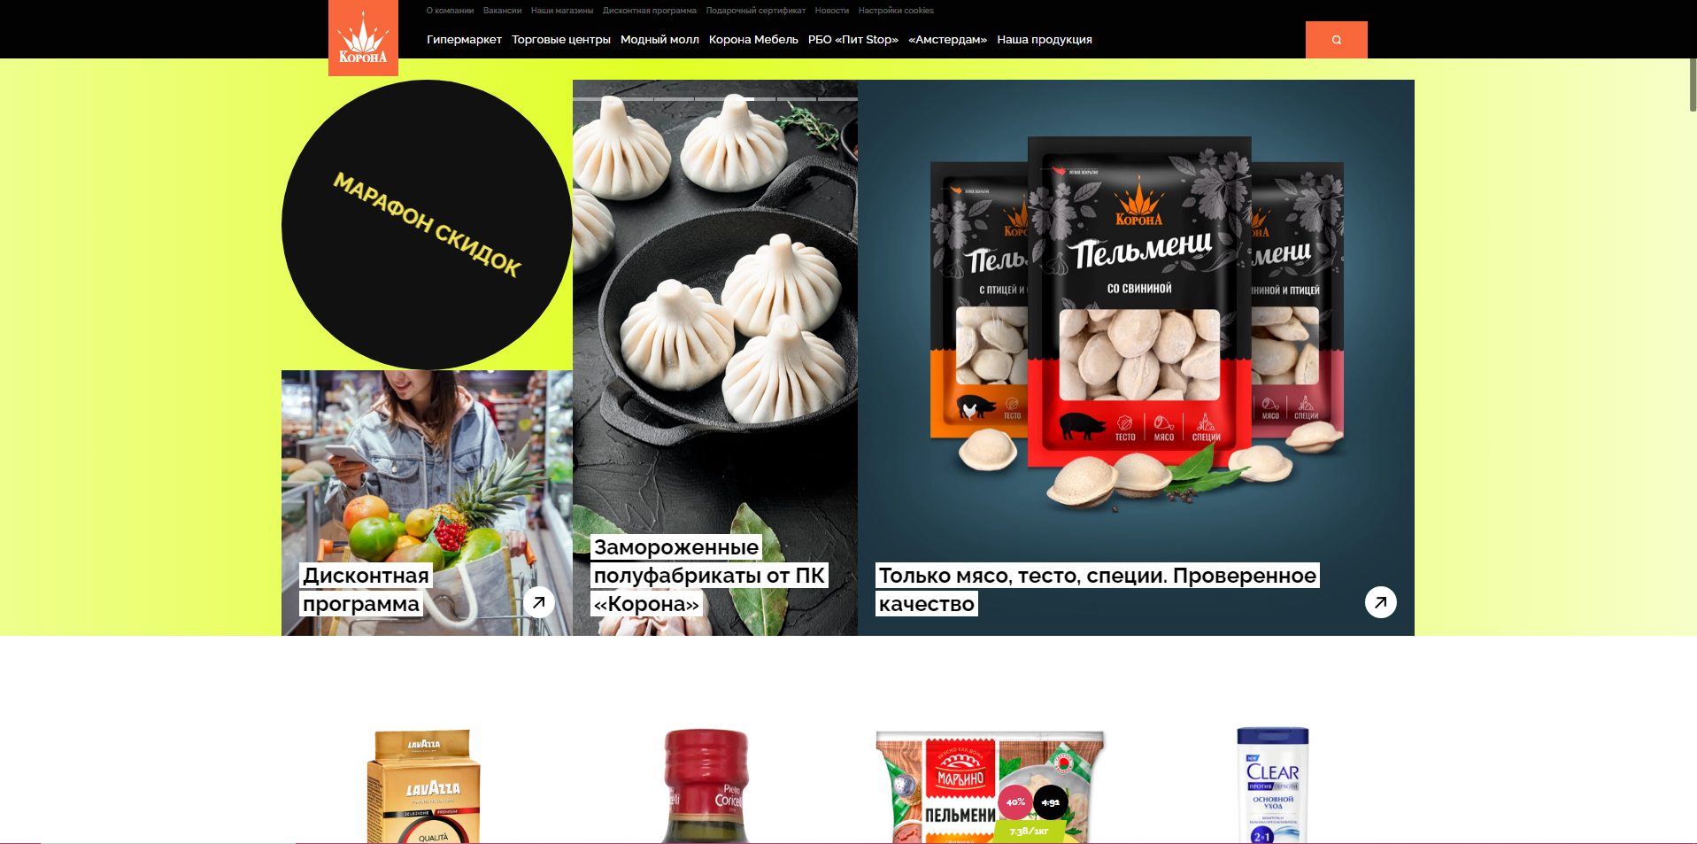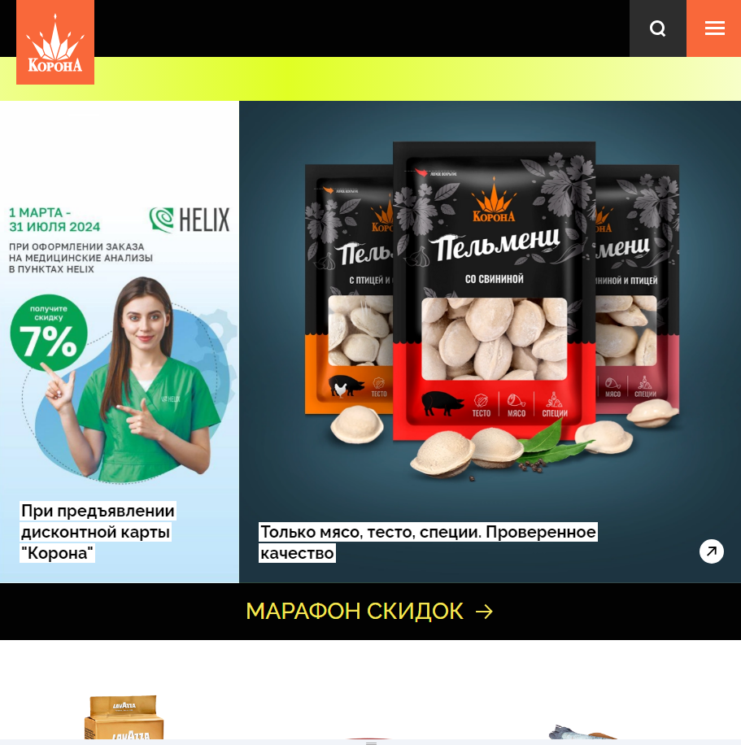

А Б

А – десктопная версия, Б – мобильная версия  
 Рисунок 1.1 – Веб-сайт «https://korona.by/»

На главной странице не много информации, что делает веб-сайт приятным и легким для восприятия, на рисунке видны основные товары, которые предоставляет компания. Хедер не закреплен, в нем расположено навигационное меню и поиск, а также немного информации. В футере находится контактная информация, ссылки на социальные сети, а также дополнительная навигация. Адаптивность на разные устройства присуствует.

Из недостатков могу подчеркнуть не закрепленный хедер как на декстопной версии, так и на мобильной.

* + 1. **Анализ веб-сайта «https://gippo-market.by/»**

Веб-сайт «https://gippo-market.by/» также является веб-сайтом одной из известной сети супермаркетов Беларуси. На рисунке 1.2 представлен внешний вид главного каталога веб-сайта «https://gippo-market.by/**»**.

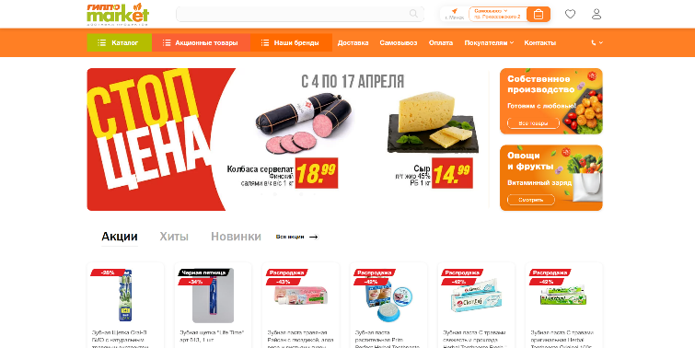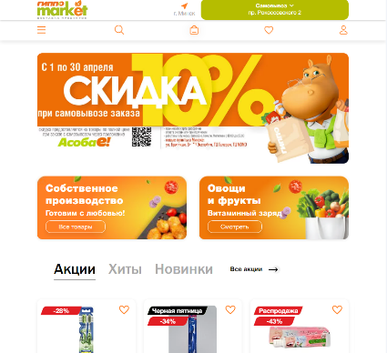

А Б

А – десктопная версия, Б – мобильная версия

Рисунок 1.2 – Веб-сайт «https://gippo-market.by/»

Дизайн веб-сайта простой, основные 2 цвета белый и оранжевый. По сравнению с прошлым аналогом хедер закреплен и имеет больше информации, а также имеет кнопку для входа или регистрации. В футере больше информации, есть расписание работы магазинов, а также кнопки для скачивания мобильного приложения.

У данного веб-сайта нет никаких проблем с адаптивностью, недостатки отсутствуют.

* 1. **Техническое задание**

Поставлена задача реализовать многостраничный (8 страниц) веб-сайт на тему «Сети супермаркетов». Веб-сайт должен быть интерактивным, содержать актуальную информацию. Данный веб-сайт предназначен для получения информации о сети супермаркетов.

Для привлечения потенциальных клиентов главная задача сделать удобный интерактивный веб-сайт с подробной информацией о сетях супермакетов.

Меню навигации по веб-сайту на всех страницах будет располагаться сверху, в нем находиться такие кнопки как: “домой”, “связь с нами” и “о нас”.

Информация о супермаркетах будет какая продукция продается в супермаркете, история успеха и комментарии людей о супермаркете.

Основными задачами веб-сайта являются:

* Предоставление навигационного меню;
* Предоставление блоков-ссылок;
* Возможность выбора сети супермаркетов;
* Предоставление информацию о сети супермаркетах;

В мобильной версии (ширина до 991px) страница должна адаптироваться под ширину устройства.

Основные требования к исполнителю: создание дизайна, проведение анализа существующих решений, создание прототипа, адаптивность и кроссбраузерность веб-сайта (корректное отображение в браузерах, таких как Google Chrome, Mozilla Firefox, Microsoft Edge, Opera.). В проекте используется гипертекстовый язык разметки HTML, CSS/Sass, графические элементы в формате SVG.

**1.3 Выбор средств реализации программного продукта**

Первым этапов является создание макета страниц веб-сайта. Для этого использовалось приложение для разработки интерфейсов и прототипирования Figma. Структура веб-сайта создана с помощью языка разметки HTML, дизайн веб-сайта оформлен с помощью CSS/Sass. JavaScript позволит добавить динамичности веб-сайта.

Курсовая работа выполняется в редакторе кода Visual Studio Code.

При создании веб-страниц будут использованы языки: HTML, SCSS, CSS, JS, XML.

Язык XML используется для структурирования и хранения данных в удобном для чтения формате.

Язык JS используется для добавления динамической функциональности и взаимодействия на веб-странице.

SCSS является расширением языка CSS и предоставляет дополнительные функции и возможности для разработки стилей веб-страниц.

**1.4 Вывод**

В данном разделе были рассмотрены достоинства и недостатки аналогичных решений на выбранную тему веб-сайта для предотвращения ошибок в реализации веб-сайта. Были определены основные технические задания по созданию страницы. Также выбраны средства реализации программного продукта, а именно языки HTML, SCSS, CSS, JS, XML.

2. Проектирование страниц веб-сайта

**2.1 Выбор способа верстки**

Требования проекта включают в себя кроссбраузерность и адаптивность. По этой причине были выбраны Flexbox и Grid вёрстки.

Выбор вёрстки с использованием Flexbox и Grid является логичным решением для обеспечения кроссбраузерности и адаптивности проекта, так как обе технологии предоставляют мощные инструменты для создания гибких и отзывчивых макетов.

Flexbox является моделью размещения элементов внутри контейнера и позволяет легко управлять их расположением, выравниванием и размерами. Он обеспечивает гибкость и легкость в создании адаптивных макетов, позволяя элементам автоматически изменять свою ширину и высоту в зависимости от размеров экрана.

Grid, в свою очередь, предоставляет более сложную систему размещения элементов в виде сетки. Он позволяет точно задавать расположение элементов в ячейках сетки и регулировать их размеры. С помощью Grid можно создавать сложные макеты с несколькими столбцами и строками, которые легко адаптируются под разные устройства.

Прототип представлен в приложении А.

**2.2 Выбор стилевого оформления**

Выбор цветовой гаммы — важный этап разработки проекта. Цвета должны не только сочетаться между собой, но и отражать тему проекта. Цвета применялись как к текстовым, так и к блочным элементам в качестве фона. Далее представлены цвета, используемые на страницах.

Используемые цвета:

1) (#1976d2) － навигационное меню и футер

2) (#fff) － логотип, бургер меню, блок “связь с нами”

3) (#625D5D80) － блок с коментарием о супермаркете

Для страницы содержания было использовано фоновое изображение.

Макет представлен в приложении Б

**2.3 Выбор шрифтового оформления**

В курсовом проекте используются такие шрифты как:

1. «Inter» ­－ для заголовков (64px пк версия, 40px мобильная версия)
2. «Jetbrains Mono» － для текстовой информации (20px－32px)
3. «Roboto» － для меню “связь с нами” (10px－20px)

**2.4 Разработка логотипа**

Логотип выполнен под цветовую гамму и концепцию веб-сайта, чтобы вызвать у пользователя ассоциацию с какой целью он находится на веб-сайте. Логотип, представленный на рисунке 2.1 был создан с помощью Adobe Illustrator.



Рисунок 2.1 – Логотип веб-сайта «Supermarket»

Дизайн довольно минималистичен, разработан с учетом темы курсового проекта.

**2.5 Разработка пользовательских элементов**

В проекте будут представлены такие элементы пользовательского интерфейса, как кликабельные блоки сети супермаркетов, меню навигации (для мобильной версии было разработано бургер меню), кнопка для начала, футер с ссылками на основную информацию и на другие социальные сети. Навигационное меню представлено на рисунке 2.



А



Б

А – десктопная версия, Б – мобильная версия

Рисунок 2.2 – Навигационное меню

В большинстве случаев данная система предопределяет успешность продвижения и конверсионные показатели проекта. На рисунке 2.4 представлены блоки-ссылки, которые реализованы ввиде лого сети супермаркета. При нажатии на них пользователь переходит на веб-страницу с информацией о выбранной сети.

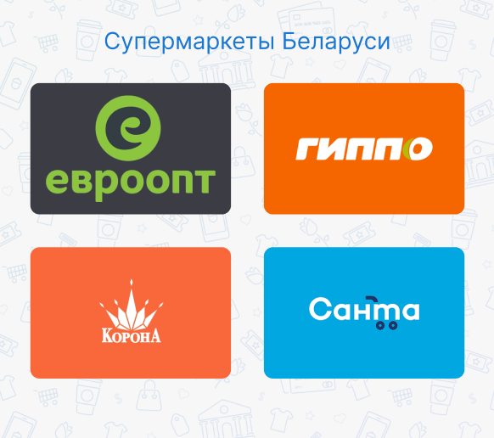

А Б

А – десктопная версия, Б – мобильная версия

Рисунок 2.3 – Блоки-ссылки сетей супермаркетов

Данный пользовательский элемент на рисунке 2.3 упрощает восприятие посетителя и поможет быстро переместиться к интересующему варианту. Их задача максимально упростить пользователю использование веб-страницы, осуществить переход к выбранной сети с последующим открыванием новой страницы информацией.



Рисунок 2.4 – кнопка начать

Пользовательский элемент на рисунке 2.4 выполнен в виде кнопки с надписью “начать”, который позволяет перейти пользователю с главной веб-страницы на веб-страницу с выбором сети супермаркетов. Это один из двух вариантов перехода к выбору сети супермаркетов, вторым является нажатие на блок-ссылку “супермаркеты” в навигационном меню представленном на рисунке 2.2.

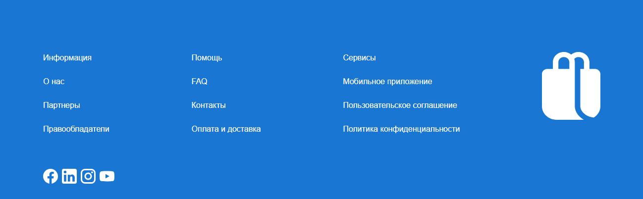

Рисунок 2.5 – футер

В футере будет находится информация, помощь, сервисы и ссылки на социальные сети (Рисунок 2.5).

**2.6 Разработка спецэффектов**

На веб-сайте разработаны некоторые динамические эффекты и анимации, которые позволят придать веб-сайту интерактивность и сделают его более привлекательным для пользователя.  
 Например, при открытии меню бургер (в мобильной версии), появляется выпадающее меню с приятной анимацией. Затемнее изображения продукта и появление его названия при наведении (только декстопная версия), при наведении на блок-ссылку с лого сети супермаркетов оно увеличивается, изменение курсора при наведении на ссылки и многое другое.

**2.7 Выводы**

Проектирование веб-сайта является одним из наиболее важных этапов разработки проекта. На данном этапе определяется визуальная составляющая веб-сайта, которая играет ключевую роль в восприятии веб-сайта пользователем. Способ верстки влияет на расположение элементов и удобство использования функционала, что является критическим фактором для взаимодействия пользователей со веб-сайтом.  
 Стилевое оформление должно быть гармоничным и соответствовать общей тематике проекта. Оно должно хорошо сочетаться с другими материалами, связанными с веб-сайтом, и предоставлять удобство и комфорт при использовании. Логотип является важным узнаваемым элементом проекта и должен иметь уникальные черты, однако он также должен соответствовать тематике и общему стилю оформления веб-сайта.  
 Пользовательские элементы и спецэффекты являются основным способом взаимодействия пользователя с веб-сайтом. Они должны выполнять не только функциональную роль, но и активно помогать пользователям при использовании веб-сайта, облегчая их навигацию и повышая удобство пользования.  
 В целом, проектирование веб-сайта должно уделять особое внимание визуальной составляющей, стилевому оформлению, логотипу и пользовательским элементам, чтобы создать привлекательный и удобный интерфейс для пользователей. Это существенно влияет на эффективность и успешность веб-сайта.

**3 Реализация структуры веб-сайта**

**3.1 Структура HTML-документа**

Структура HTML-документа играет важную роль в эффективной работе веб-сайта. Один из ключевых элементов структуры - это тег <head>, который используется для подключения метаданных и других информационных элементов, которые не отображаются прямо на веб-странице. Он позволяет подключать стили для веб-страницы, указывать заголовок страницы и выполнять другие важные задачи.

Основное содержимое веб-страницы размещается в теге <body>. Внутри этого тега можно использовать различные семантические элементы, такие как <nav> и  <footer>.

Тег <nav> обычно используется для создания навигационного меню, которое помогает пользователям перемещаться по веб-сайту.

Тег <footer> предназначен для размещения информации внизу страницы, например, контактных данных или ссылок на социальные сети.

Использование семантических тегов, таких как <nav> и <footer>, способствует лучшему пониманию структуры веб-страницы программами и поисковыми системами. Это помогает улучшить доступность и SEO-оптимизацию веб-сайта.

С помощью тега <nav> было создано навигационное меню, часть которого представлено в листинге 3.1.

|  |
| --- |
| <nav class="navbar">  <div class="containerT">  <div class="navbar__wrap">  <div class="hamb">  <div class="hamb__field" id="hamb">  <span class="bar"></span> <span class="bar"></span>  <span class="bar"></span>  </div>  </div>  <img loading="lazy" src="./images/LOGO 1.svg" class="logoT" id="logo" onclick="redirectToPage('index.html')"> </img>  <ul class="menu" id="menu">  <li><a href="supermarkets.html">Супермаркеты</a></li>  <li><a href="about.html">О нас</a></li>  <li><a href="communication.html">Связь с нами</a></li>  </ul>  </div>  </div>  </nav> |

Листинг 3.1 – Навигационное меню

В теге <footer> размещена информация, помощь и сервисы. Основная информация систематически организована с использованием контейнерных элементов <div>.

**3.2 Добавление таблиц стилей SCSS и CSS**

Для применения стилей к элементам веб-страницы было использовано внешнее подключение CSS файла с помощью тега <link>. Стили были написаны с использованием препроцессора SCSS, который предоставляет дополнительные возможности и упрощает процесс создания таблиц стилей.

Применение вложенности и группировка связанных элементов по классам были использованы в стилях. Этот подход позволяет улучшить читаемость кода и облегчить внесение изменений в стили веб-сайта.

В листинге 3.2 представлен пример внешнего подключения стилей для главной веб-страницы.

В листинге 3.3 представлен пример использования кода SCSS, а точнее оператора &.

|  |
| --- |
| <head>    <link href="./css/main.css" rel="stylesheet" media="all">    <meta charset="UTF-8">    <meta name="viewport" content="width=device-width, initial-scale=1.0">  </head> |

Листинг 3.2 – Внешнее подключение стилей на главной странице

|  |
| --- |
| .products {    padding: 62px 125px;    @media (max-width: 991px) {      padding: 62px 5px 0px 5px;      text-align: center;    }    &-title {      color: #1976d2;      font: 400 64px Inter, sans-serif;      @media (max-width: 991px) {        font: 400 40px Inter, sans-serif;      }    } |

Листинг 3.3 – Фрагмент SCSS кода

**3.3 Использование стандартов XML (SVG)**

Для создания логотипа веб-страницы был использован формат SVG (масштабируемая векторная графика). Использование SVG позволяет обеспечить высокое качество отображения изображений, даже при изменении их размера. Этот формат особенно полезен для графических элементов на веб-странице, так как он позволяет им сохранять четкость и детализацию независимо от масштаба.

В отличие от растровых форматов, таких как JPEG или PNG, где изображение состоит из отдельных пикселей, SVG использует математические описания фигур и линий. Это позволяет масштабировать изображение без потери качества. Код, отображающий изображение логотипа, можно найти в листинге 3.4.

|  |
| --- |
| <svg width="118" height="137" viewBox="0 0 118 137" fill="none" xmlns="http://www.w3.org/2000/svg">  <path d="M22.1231 34.25V20.55C22.1231 9.20069 32.0313 0 44.25 0C49.9178 0 55.087 1.97851 59 5.23264C62.913 1.97851 68.0822 0 73.75 0C85.9687 0 95.8769 9.20069 95.8769 20.55V34.25H106.938C113.048 34.25 118 38.8502 118 44.525V109.6C118 119.237 112.644 127.712 104.544 132.597L100.521 131.94C94.8073 131.008 88.9149 128.083 84.4804 123.909C80.0535 119.74 77.4384 114.686 77.4384 109.6V34.25H84.8116V20.55C84.8116 14.8752 79.8594 10.275 73.75 10.275C70.3204 10.275 67.2562 11.7242 65.2274 13.9991C65.9734 16.0568 66.3769 18.2594 66.3769 20.55V109.6C66.3769 118.018 70.6668 125.535 76.6048 131.125C78.9763 133.357 81.6674 135.34 84.5641 137H29.5C13.2084 137 0 124.732 0 109.6V44.525C0 38.8502 4.95219 34.25 11.0615 34.25H22.1231ZM33.1885 20.55V34.25H55.3115V20.55C55.3115 14.8752 50.3594 10.275 44.25 10.275C38.1406 10.275 33.1885 14.8752 33.1885 20.55Z" fill="white"/>  </svg> |

Листинг 3.4 – Логотип веб-сайта в формате SVG

Некоторые данные удобно хранить в XML-документе. Для размещения их на странице был использован JavaScript. Фрагмент кода хранения данных в формате XML представлен ниже.

|  |
| --- |
| <?xml version="1.0" encoding="UTF-8"?>  <info>  Все начиналось с малого, когда друзья по университету решили создать  творческую студию. Они знали, что загадка успеха — это креативность,  инновации и хороший кофе.  </info> |

Листинг 3.5 – XML-документ

**3.4 Управление элементами DOM**

Для управления элементами DOM был использован JavaScript. Он позволяет добавлять динамичность и интерактивность на веб-страницы, что делает их более привлекательными и удобными для пользования. Листинг фрагмента кода для размещения данных, хранящихся в XML-формате представлен ниже.

|  |
| --- |
| function loadXMLDoc(info) {      if (window.XMLHttpRequest) {          xhttp = new XMLHttpRequest();      } else {          xhttp = new ActiveXObject("Microsoft.XMLHTTP");      }      xhttp.open("GET", info, false);      xhttp.send();      return xhttp.responseXML;  }  function displayData() {      var xmlDoc = loadXMLDoc("info.xml");      var name = xmlDoc.getElementsByTagName("info")[0].childNodes[0].nodeValue;      document.getElementById("output").innerHTML = name;  }  window.onload = displayData; |

Листинг 3.6 – Фрагмент кода JavaScript

**3.5 Вывод**

На текущем этапе была завершена реализация основной структуры веб-сайта, которая была определена на начальном этапе проекта. Все элементы веб-сайта были размещены в соответствии с их расположением и предназначением. Были применены соответствующие стили, чтобы обеспечить визуальную привлекательность и согласованность дизайна.

В процессе разработки веб-сайта были использованы различные спецэффекты, чтобы улучшить пользовательский опыт и добавить интерактивности. Например, анимации, переходы между страницами, выпадающие или раскрывающиеся элементы и другие эффекты могут сделать взаимодействие с веб-сайтом более привлекательным и понятным для пользователей.

Также были применены техники адаптивного дизайна, чтобы обеспечить оптимальное отображение веб-сайта на различных устройствах и экранах. Адаптивный дизайн позволяет автоматически адаптировать внешний вид и расположение элементов веб-сайта в зависимости от размера экрана, что улучшает пользовательский опыт и обеспечивает удобство использования на мобильных устройствах и планшетах.

В целом, на данном этапе была завершена реализация основной структуры веб-сайта с применением соответствующих стилей и спецэффектов. Это позволяет создать привлекательный и функциональный веб-сайт, который удовлетворяет потребностям пользователей и предоставляет приятный пользовательский опыт.

**4 Тестирование веб-сайта**

**4.1 Адаптивный дизайн веб-сайта**

Для обеспечения оптимального отображения веб-сайта на различных устройствах был применен адаптивный дизайн. Независимо от того, используется ли мобильное или декстопное устройство, была разработана версия веб-сайта, которая автоматически адаптируется под размеры и характеристики экрана, обеспечивая приятное и удобное взаимодействие с контентом.

Для реализации адаптивности были использованы медиа-запросы, которые определяют стили, применяемые в зависимости от размера экрана. Это позволяет оптимизировать расположение и внешний вид элементов на странице для каждого устройства, на листинге 4.1 предаставлен пример использования медиа-запросов.

|  |
| --- |
| .container {      display: flex;      flex-direction: column;      align-items: start;      color: #000;      font-weight: 400;      justify-content: center;      padding: 125px 60px 62px;      @media (max-width: 991px) {        align-items: center;        padding: 100px 5px 0px 5px;      }    }    .items {      display: flex;      margin-left: 65px;      width: 799px;      max-width: 100%;      flex-direction: column;      @media (max-width: 991px) {        max-width: 100%;        margin-left: 0px;        align-items: center;      }    } |

Листинг 4.1 – Фрагмент кода с медиа-запросами

Для правильного расположения элементов на странице было использовано свойство flex. Оно позволяет создавать гибкие и адаптивные макеты, где элементы могут автоматически менять свои размеры и расположение в зависимости от доступного пространства.

Размеры многих элементов были указаны в относительных единицах измерения, таких как проценты или em. Это позволяет элементам адаптироваться к изменениям размеров экрана и сохранять правильное расположение и пропорции, независимо от устройства.

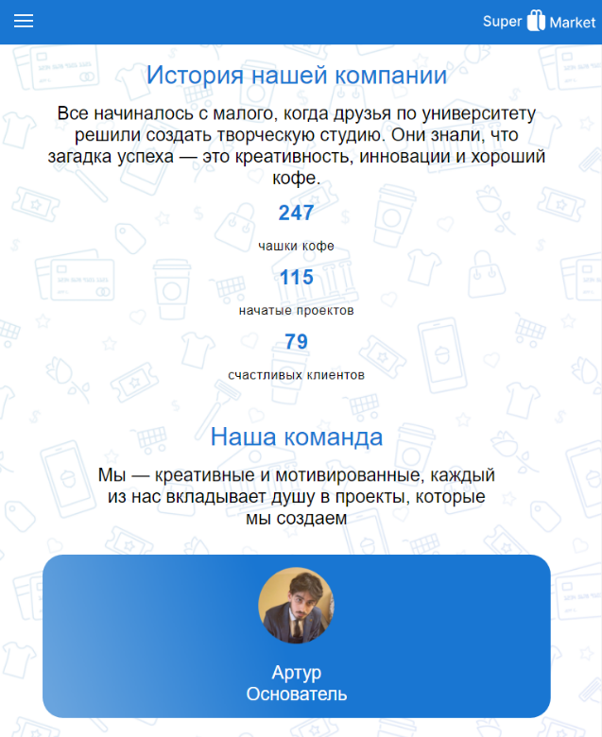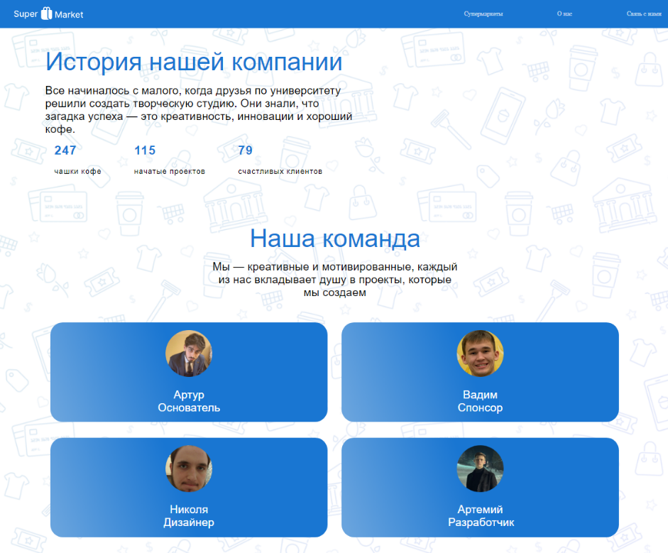Для наглядного представления того, как будет выглядеть страница “о нас” на различных устройствах, показаны на рисунке 4.2. Это демонстрирует, как адаптивный дизайн обеспечивает оптимальное отображение контента в зависимости от размера экрана и обеспечивает удобство использования на различных устройствах.

А Б

А – десктопная версия, Б – мобильная версия

Рисунок 4.2 – страница о нас в декстопной и мобильной версии

**4.2 Кроссбраузерность веб-сайта**

На данном этапе веб-сайт был протестирован на разных браузерах. Примеры корректного отображения веб-сайта в браузерах Microsoft Edge и Google Chrome представлены на соответствующих рисунках 4.3, 4.4.

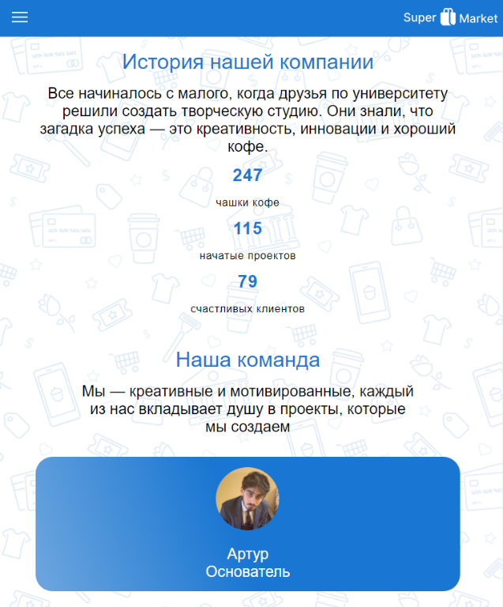 А Б

А – десктопная версия, Б – мобильная версия

Рисунок 4.3 – страница о нас в декстопной и мобильной версии в браузере Google Chrome

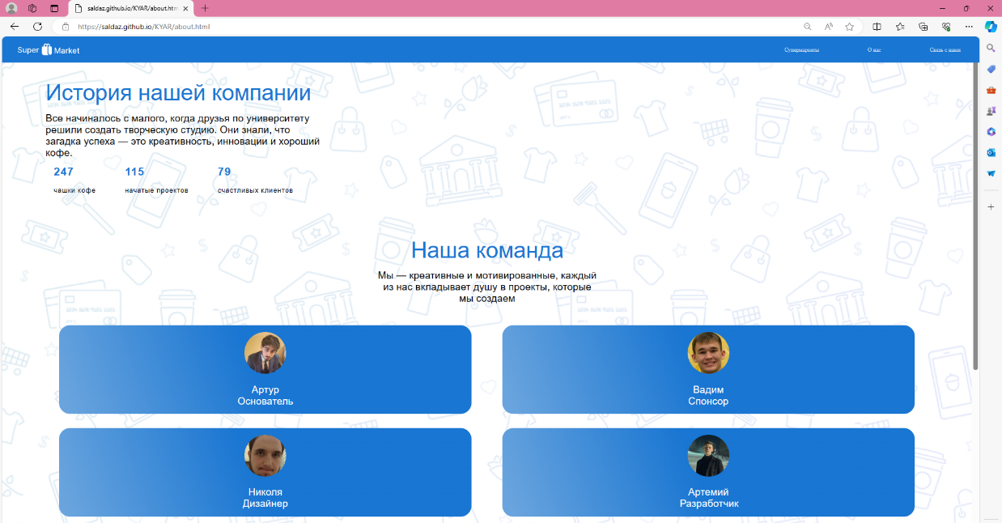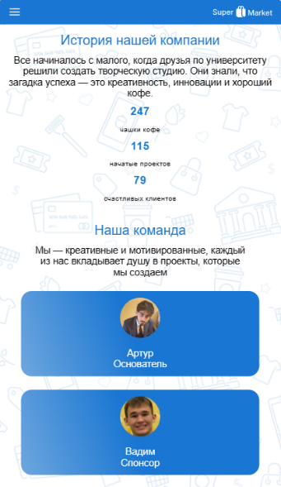 А Б

А – десктопная версия, Б – мобильная версия

Рисунок 4.4 – страница о нас в декстопной и мобильной версии в браузере Microsoft Edge

**4.3 Руководство пользователя**

Главная страница является точкой входа на веб-сайт. Вверху страницы располагается горизонтальное навигационное меню в декстопной версии или выпадающее меню-бургер в мобильной версии.

Страница «Супермаркеты» содержит блоки-ссылки на разные супермаркеты. Для того, чтобы перейти в них нужно нажать блок супермаркета.

На страницах супермаркетах расположено лого, товары супермаркета, история успеха супермаркета, блок с комментариями клиентов.

Страница «О нас» содержит краткую информацию о компании.

Страница «Связь с нами» является формой для заполнения контактой информации и сообщения пользователя.

В мобильной версии для открытия навигационного меню нужно нажать на иконку меню-бургера.

В футере расположена информация, сервисы, помощь, а также ссылки на социальные сети.

**4.4 Тестирования кода**

Тестирование кода веб-страниц является неотъемлемой частью процесса веб-разработки и играет ключевую роль в обеспечении качества и надежности веб-сайта.

Основная цель тестирования заключается в проверке правильности работы кода и соответствии его заданным требованиям. Это позволяет выявить и исправить ошибки, улучшить функциональность и обеспечить безопасность веб-сайта.

Тестирование также включает проверку совместимости веб-сайта с различными браузерами и устройствами. Важно убедиться, что веб-сайт отображается и функционирует должным образом на различных экранах, разрешениях и устройствах, включая компьютеры, мобильные телефоны. Это помогает обеспечить хороший пользовательский опыт и удовлетворение потребностей всех пользователей.

Тестирование кода и совместимости веб-сайта проводится с использованием различных методов и инструментов. Это может включать ручное тестирование, автоматизированное тестирование, кросс-браузерное тестирование и тестирование на реальных устройствах. Комбинация этих подходов помогает выявить и устранить возможные проблемы и улучшить общую работу веб-сайта.

Весь код был протестирован на веб-сайте The W3C Markup Validation Service. Результат представлен на рисунке 4.5.



Рисунок 4.5 – Веб-сайт в браузере Google Chrome

**4.5 Выводы**

На данном этапе было проведено тестирование веб-сайта на различных устройствах и в разных браузерах, чтобы убедиться в его корректном отображении и функционировании. Это позволяет гарантировать, что пользователи смогут получить одинаково хороший опыт независимо от устройства или браузера, которыми они пользуются.

Также было создано руководство пользователя, которое содержит краткую информацию о том, как взаимодействовать с веб-сайтом. Руководство пользователю предоставляет информацию о доступных функциях и возможностях веб-сайта, а также инструкции по использованию основных элементов интерфейса. Целью руководства является помощь пользователям в быстром освоении веб-сайта и получении максимальной отдачи от его использования.

Руководство пользователя может включать в себя описание навигации по веб-сайту, инструкции по заполнению форм, использованию поиска, взаимодействию с интерактивными элементами и другую полезную информацию, которая поможет пользователям ориентироваться и взаимодействовать с веб-сайтом эффективно.

Это руководство может быть представлено в виде написанного текста, иллюстраций, видеоуроков или комбинации различных форматов, чтобы обеспечить наилучшую понятность и доступность информации для пользователей.

Создание руководства пользователя является важным шагом в обеспечении удобства использования веб-сайта и помощи пользователям в получении необходимой информации и функциональности.

**Заключение**

В конечном результате работы над курсовым проектом был создан веб-сайт про супермаркеты, отвечающий поставленным требованиям. Процесс разработки включал несколько этапов, начиная с анализа существующих веб-сайтов с аналогичной тематикой.

Анализ позволил выявить лучшие практики и успешные решения, которые были применены в создании нового веб-сайта. Используя эти находки, были выбраны наиболее подходящие решения для структуры, функциональности и визуального оформления.

Для реализации веб-сайта были выбраны подходящие методы верстки, обеспечивающий гибкость. Это позволяет веб-сайту корректно отображаться на различных устройствах, включая компьютеры и мобильные телефоны. Кроме того, веб-сайт был разработан с учетом кроссбраузерности, что означает его правильное функционирование на разных веб-браузерах, например, таких как Google Chrome, Microsoft Edge и других популярных браузерах.

После завершения реализации веб-сайта было проведено тестирование. Это включало проверку функциональности каждого элемента и взаимодействия на веб-сайте, а также исправление возможных ошибок и неполадок.

Для обеспечения удобства использования веб-сайта было создано руководство пользователя, которое содержит информацию о функциях и возможностях веб-сайта, а также инструкции по его использованию. Руководство помогает пользователям быстрее освоиться с интерфейсом и функциональностью веб-сайта, что способствует удовлетворению их потребностей.

В итоге, разработанный веб-сайт про супермаркеты сочетает в себе анализ, разработку и тестирование, чтобы предоставить пользователю удобное и функциональное средство для просмотра информации о супермаркетах.

Ссылка на GitHub репозиторий с веб-сайтом:

<https://github.com/SalDaz/KYAR>

**Список использованных литературных источников**

1. CSS [Электронный ресурс]. – Режим доступа: http://htmlbook.ru/css. – Дата доступа: 25.02.2024.

2. JavaScript [Электронный ресурс]. – Режим доступа: https://developer.mozilla.org/ru/docs/Web/JavaScript. – Дата доступа: 28.02.2024.

3. Bootstrap [Электронный ресурс]. – Режим доступа: https://getbootstrap.com/. – Дата доступа: 01.03.20243.

4. Flexbox [Электронный ресурс]. – Режим доступа: https://css-tricks.com/snippets/css/a-guide-to-flexbox/. – Дата доступа: 10.03.2024.

5. CSS Grid [Электронный ресурс]. – Режим доступа: https://css-tricks.com/snippets/css/complete-guide-grid/. – Дата доступа: 11.03.2024.

6. Документация по Figma [Электронный ресурс]. — Режим доступа: https://help.figma.com. – Дата доступа: 11.03.2024.

**ПРИЛОЖЕНИЕ А**

**Прототипы веб-страниц**

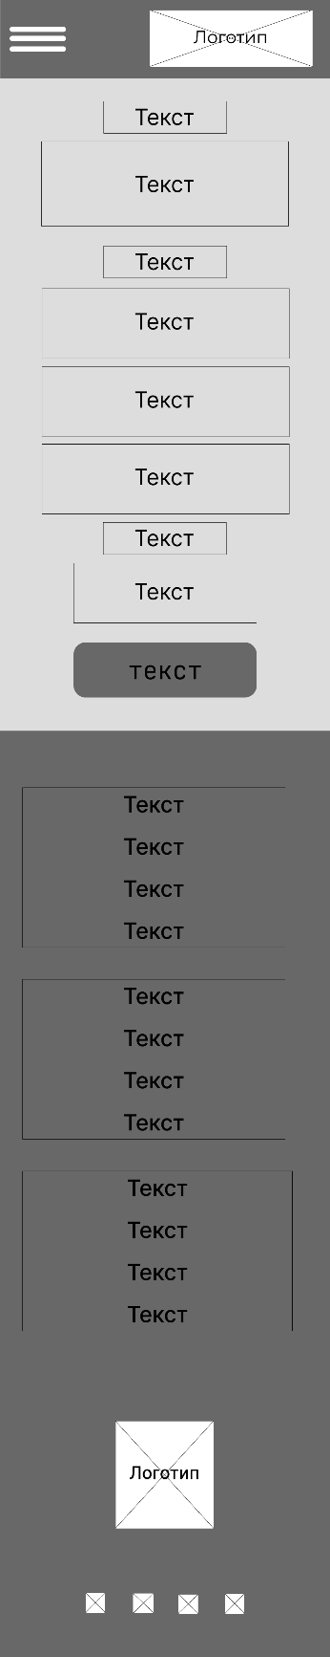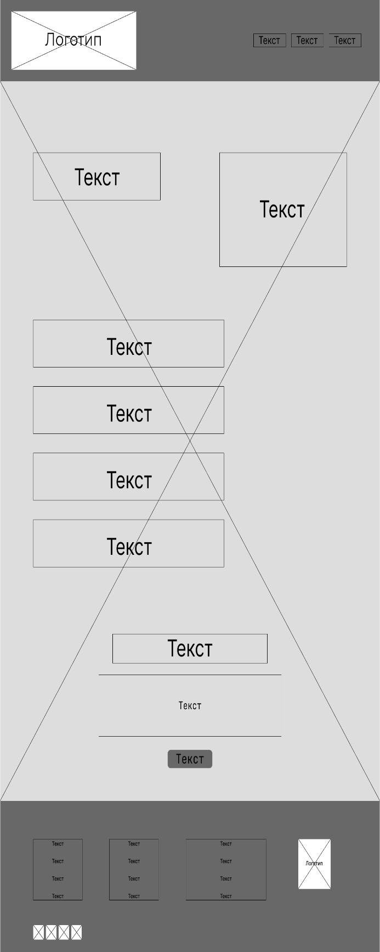

Рисунок 1 – Главная страница

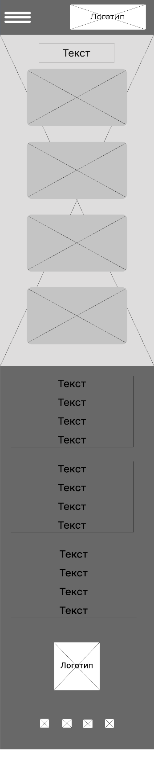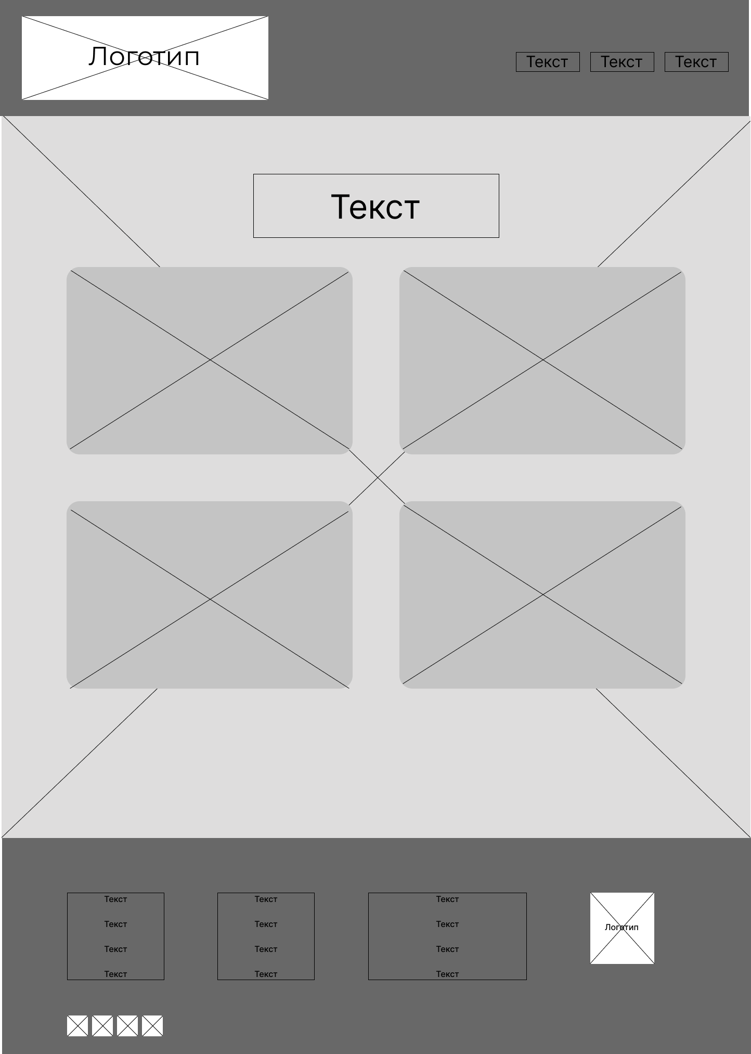

Рисунок 2 – Страница “Супермаркеты”

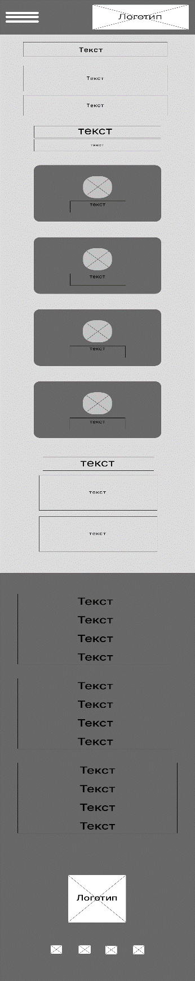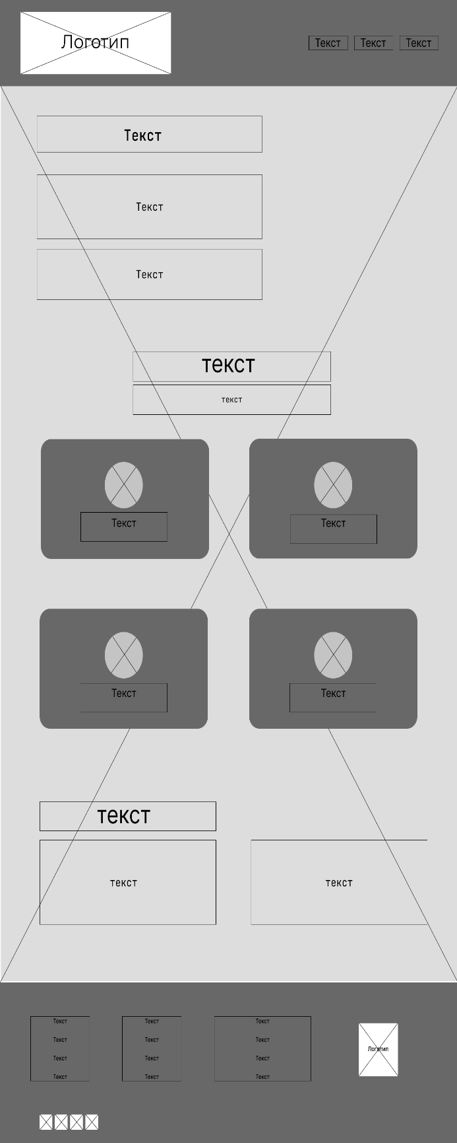

Рисунок 3 – Страница “О нас”

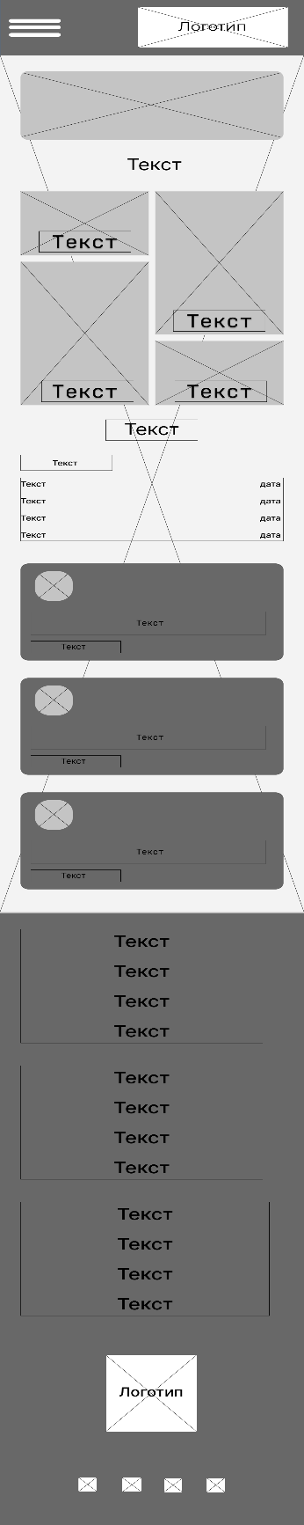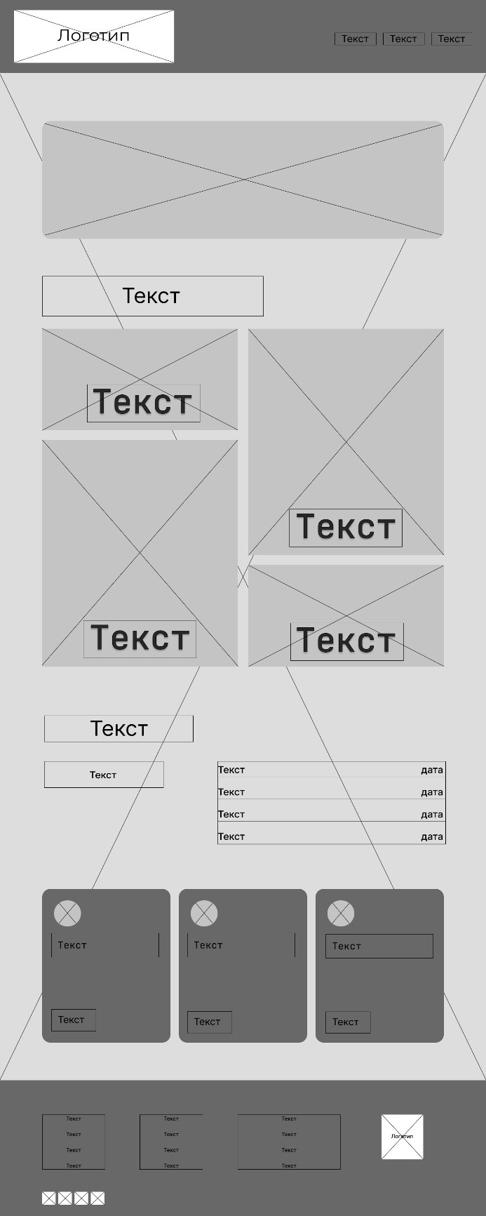

Рисунок 4 – Страница “Супермаркета”

**ПРИЛОЖЕНИЕ Б**

**Макеты веб-страниц**

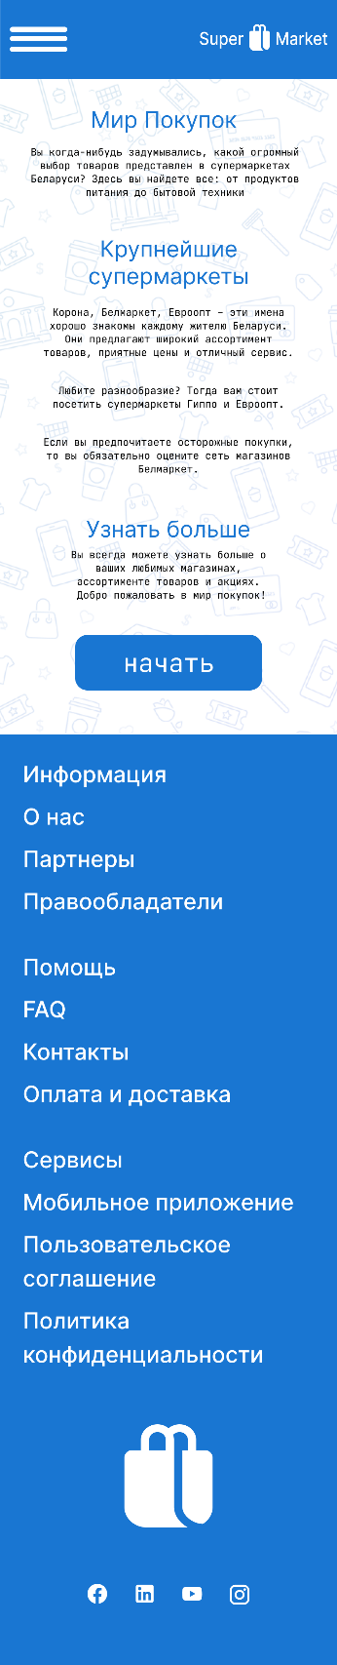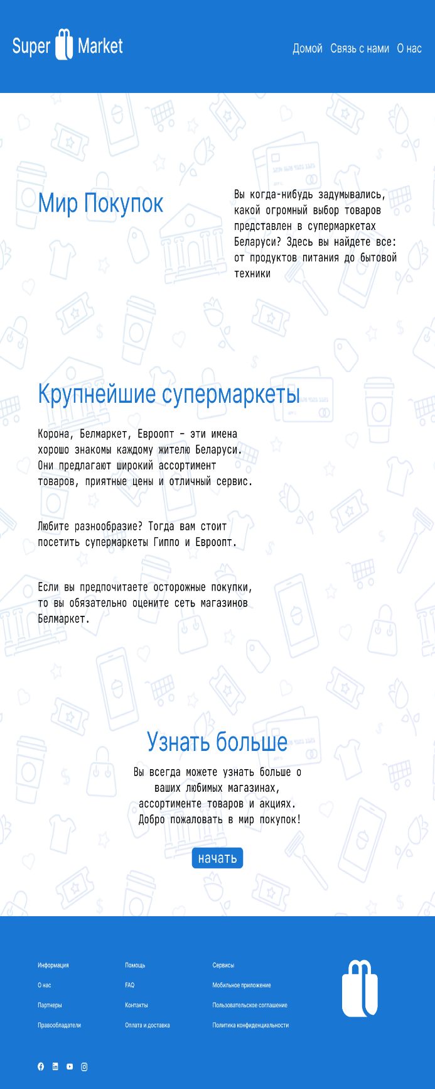

Рисунок 1 – Главная страница

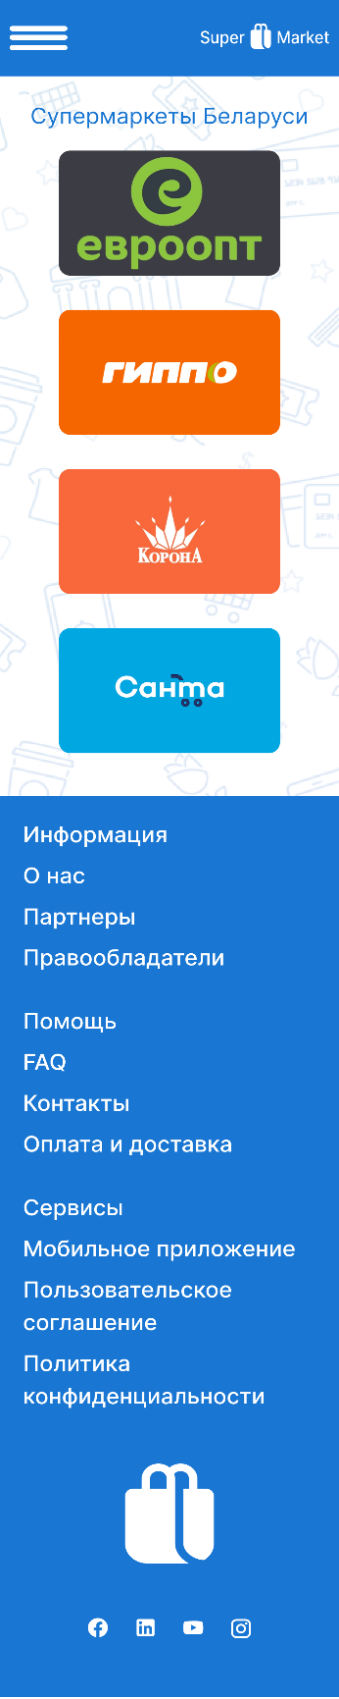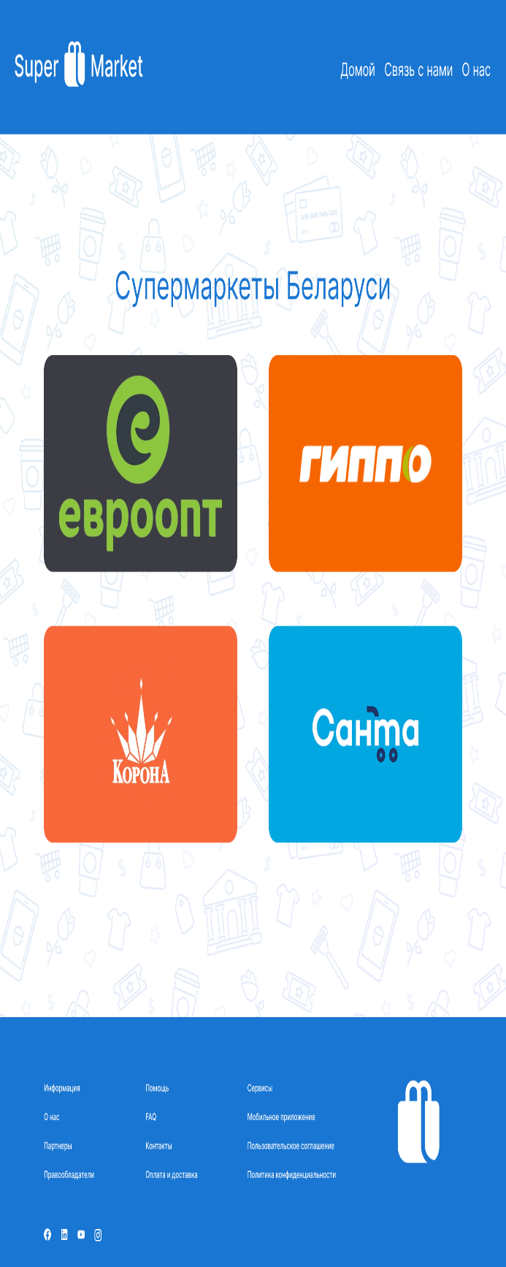

Рисунок 1 – Главная страница

Рисунок 2 – Страница “Супермаркеты”

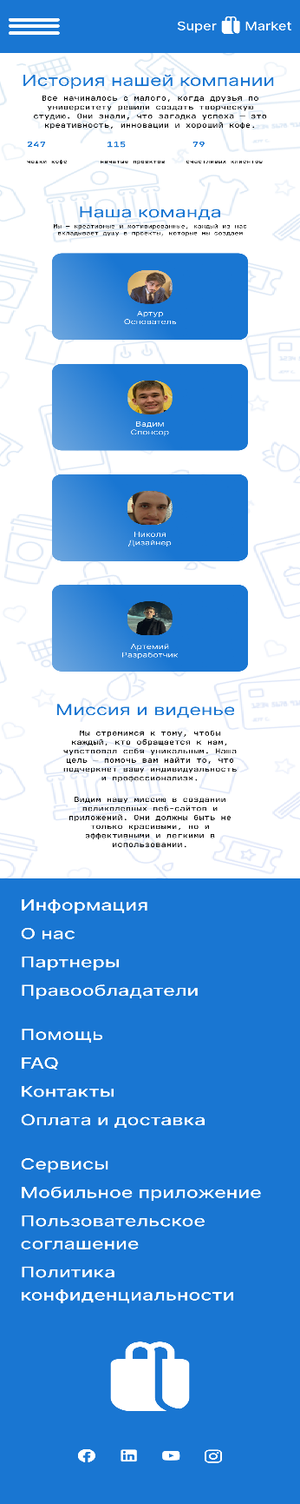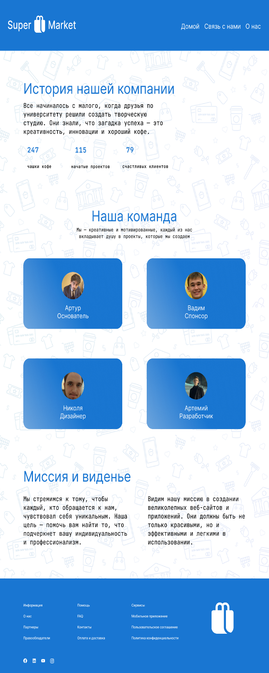

Рисунок 3 – Страница “О нас”

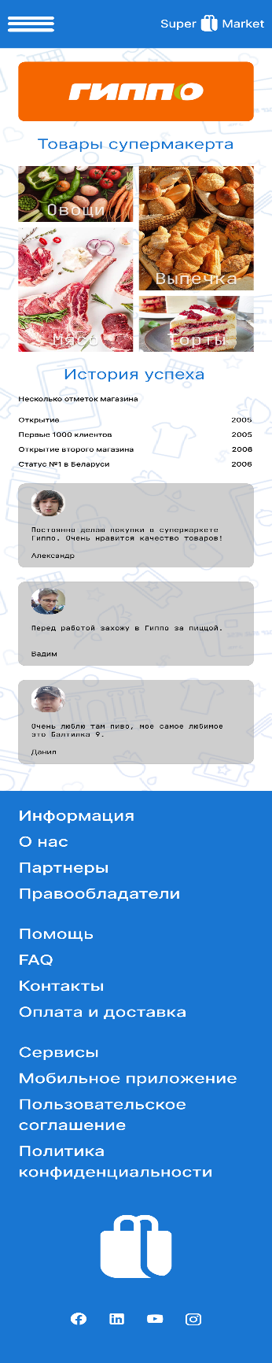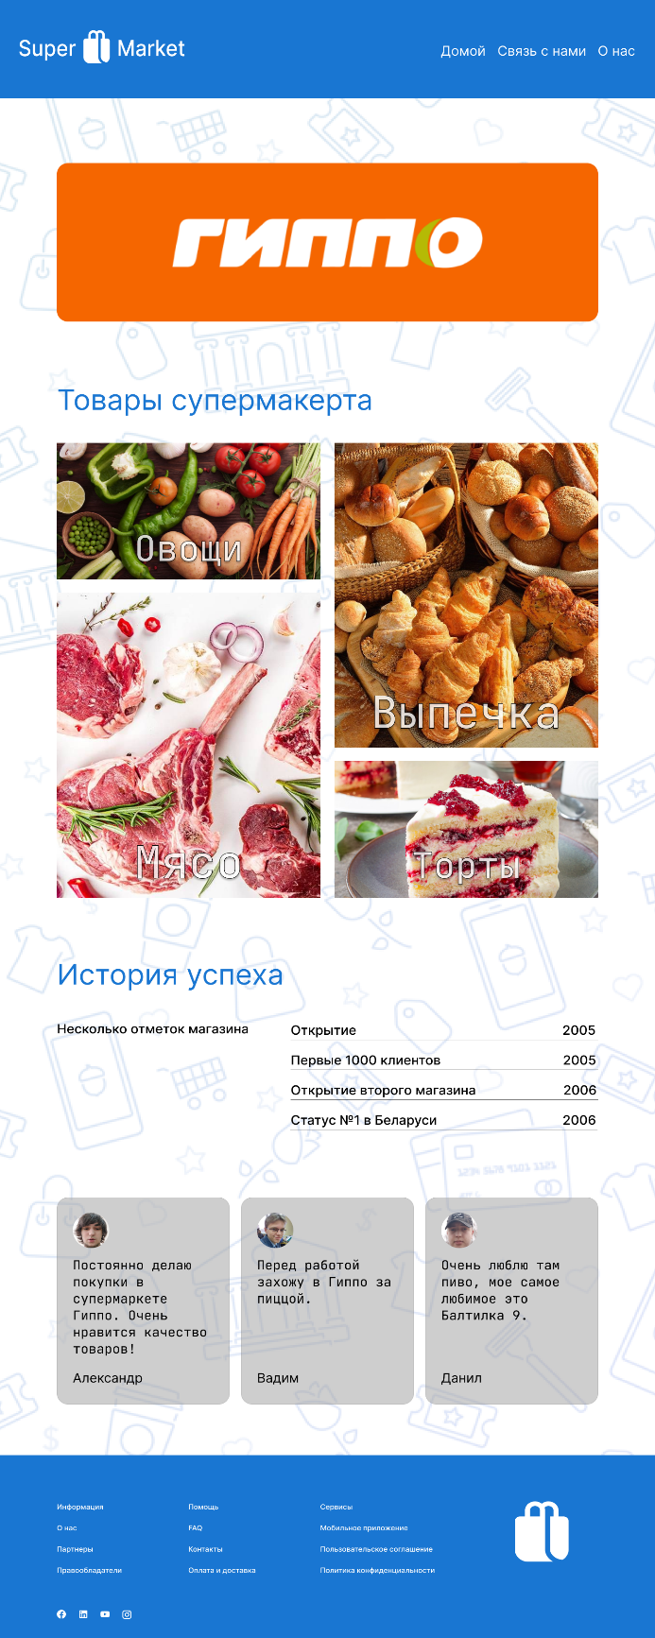

Рисунок 4 – Страница “Гиппо”

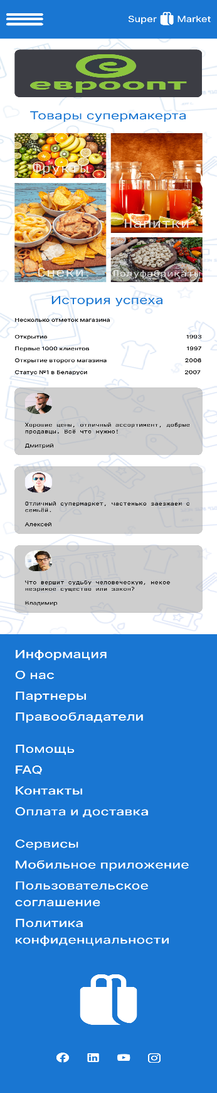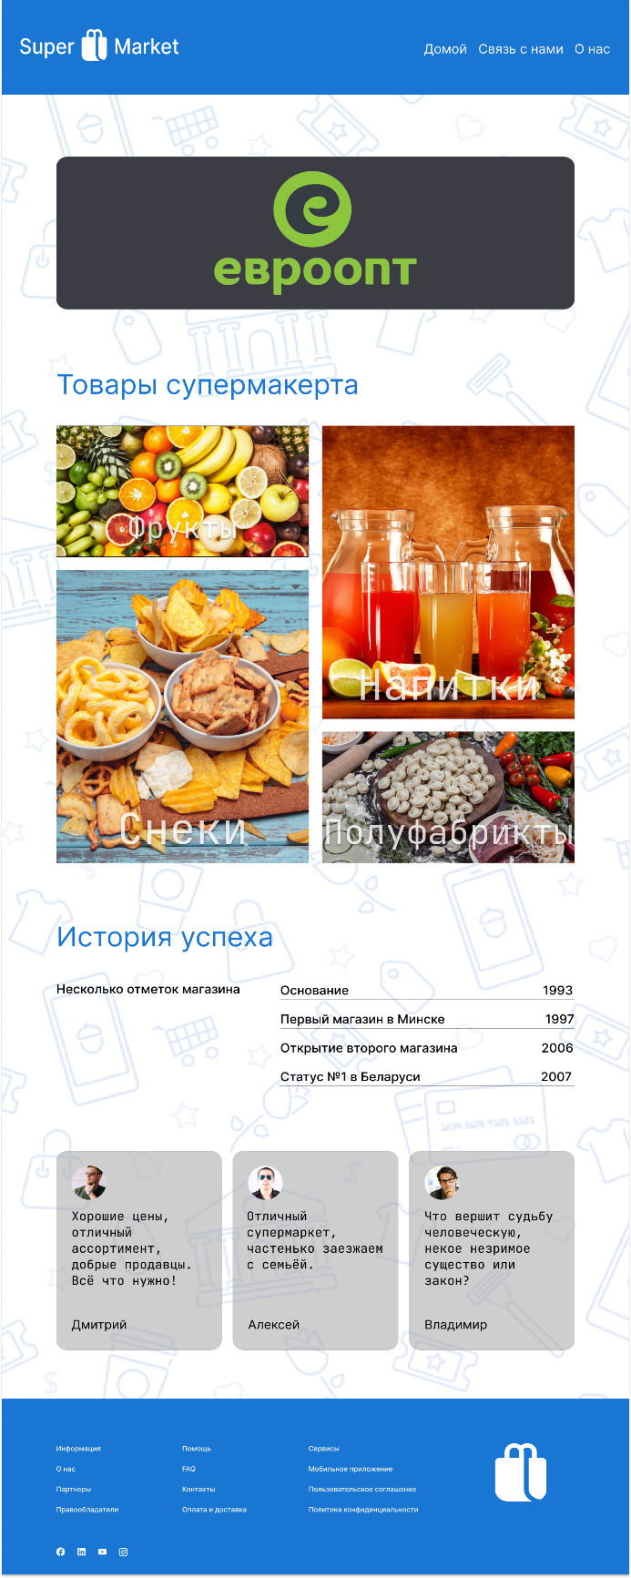

Рисунок 5 – Страница “Евроопт”

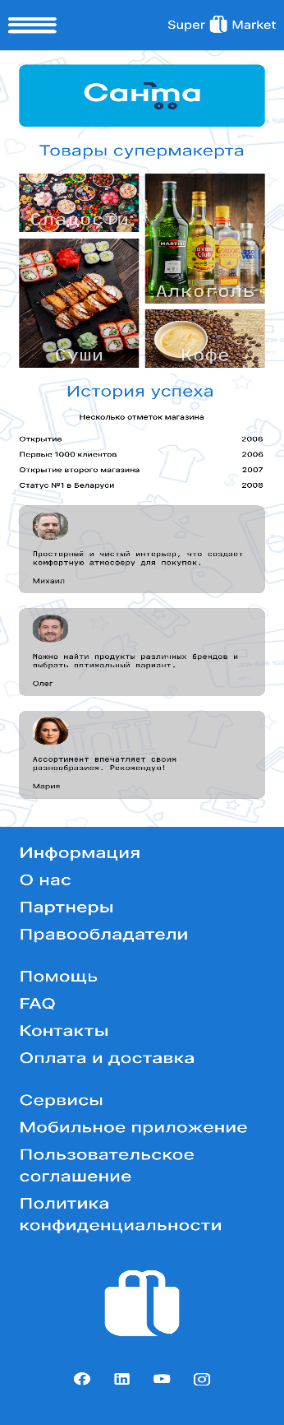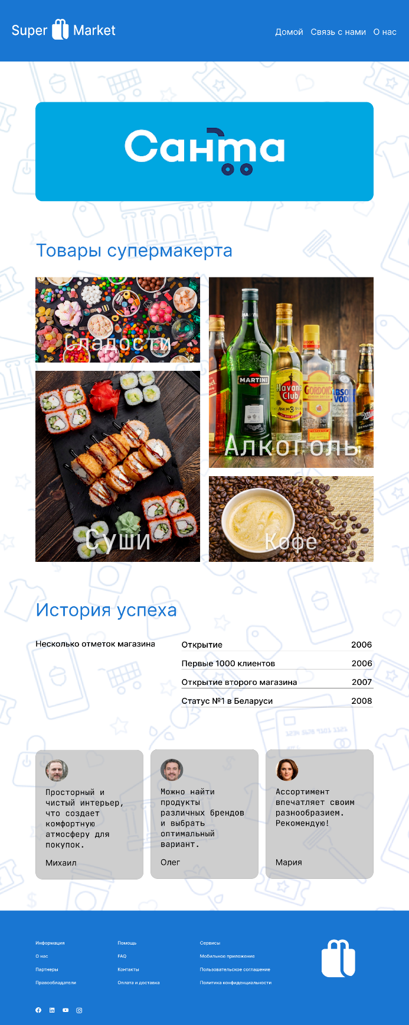

Рисунок 6 – Страница “Санта”

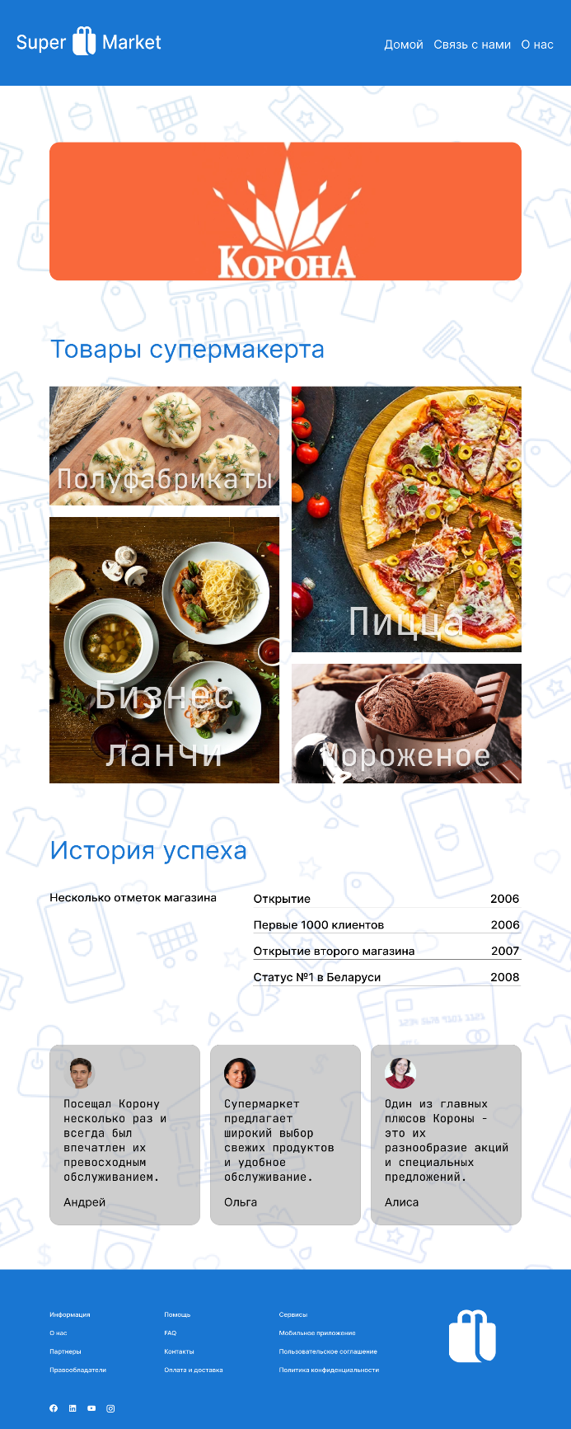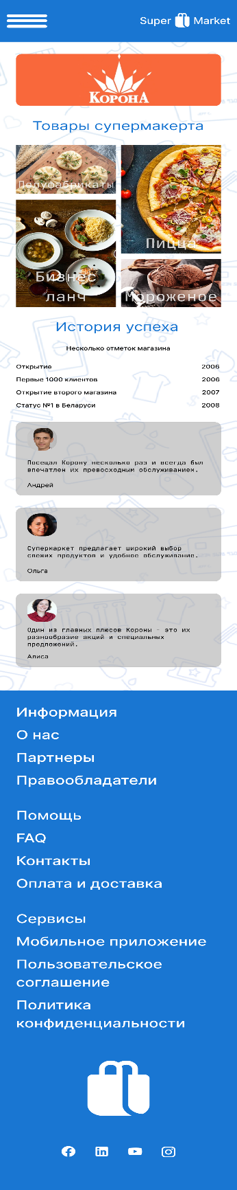

Рисунок 7 – Страница “Корона”

**ПРИЛОЖЕНИЕ В**

**Листинг НТML-документа**

|  |
| --- |
| <!DOCTYPE html>  <html lang="ru">  <head>    <link href="./css/main.css" rel="stylesheet" media="all">    <meta charset="UTF-8">    <meta name="viewport" content="width=device-width, initial-scale=1.0">  </head>  <body>    <nav class="navbar">      <div class="containerT">        <div class="navbar__wrap">          <div class="hamb">            <div class="hamb__field" id="hamb">              <span class="bar"></span> <span class="bar"></span>              <span class="bar"></span>            </div>          </div>          <img loading="lazy" src="./images/LOGO 1.svg" class="logoT" id="logo" onclick="redirectToPage('index.html')"> </img>          <ul class="menu" id="menu">            <li><a href="supermarkets.html">Супермаркеты</a></li>            <li><a href="about.html">О нас</a></li>            <li><a href="communication.html">Связь с нами</a></li>          </ul>        </div>      </div>    </nav>    <div class="popup" id="popup"></div>    <section class = "introduction">      <div class="container">        <div class="items">          <div class="columns">            <div class="column">              <div class="title-first-column">Мир Покупок</div>            </div>            <div class="column-2">              <div class="text-second-columns">                Вы когда-нибудь задумывались, какой огромный выбор товаров представлен                в супермаркетах Беларуси? Здесь вы найдете все: от продуктов питания                до бытовой техники                <br />              </div>            </div>          </div>        </div>      </div>    </section>    <section class = "supermarkets">      <div class="container">        <div class="items">          <div class="title">Крупнейшие супермаркеты</div>          <div class="first-text-block">            Корона, Белмаркет, Евроопт – эти имена хорошо знакомы каждому жителю            Беларуси. Они предлагают широкий ассортимент товаров, приятные цены и            отличный сервис.          </div>          <div class="second-text-block">            Любите разнообразие? Тогда вам стоит посетить супермаркеты Гиппо и            Евроопт.          </div>          <div class="third-text-block">            Если вы предпочитаете осторожные покупки, то вы обязательно оцените сеть            магазинов Белмаркет.          </div>        </div>      </div>    </section>    <section class = "start">      <div class="container">        <div class="items">          <div class="title">Узнать больше</div>          <div class="text">            Вы всегда можете узнать больше о ваших любимых магазинах, ассортименте            товаров и акциях.            <br />            Добро пожаловать в мир покупок!          </div>          <div class="button" onclick="redirectToPage('supermarkets.html')">начать</div>        </div>      </div>    </section>    <footer>      <div class="container">        <div class="items">          <div class="blocks">            <div class="block">              <div class="block-title">Информация</div>              <div class="block-item" onclick="redirectToPage('about.html')">О нас</div>              <div class="block-item" onclick="redirectToPage('about.html')">Партнеры</div>              <div class="block-item" onclick="redirectToPage('about.html')">Правообладатели</div>            </div>            <div class="block">              <div class="block-title">Помощь</div>              <div class="block-item" onclick="redirectToPage('about.html')">FAQ</div>              <div class="block-item" onclick="redirectToPage('about.html')">Контакты</div>              <div class="block-item" onclick="redirectToPage('about.html')">Оплата и доставка</div>            </div>            <div class="block">              <div class="block-title">Сервисы</div>              <div class="block-item" onclick="redirectToPage('about.html')">Мобильное приложение</div>              <div class="block-item" onclick="redirectToPage('about.html')">                <span style="color: rgba(255, 255, 255, 1)">Пользовательское</span>                соглашение              </div>              <div class="block-item" onclick="redirectToPage('about.html')">                Политика                <span style="color: rgba(255, 255, 255, 1)">конфиденциальности</span>              </div>            </div>            <img loading="lazy" src="./images/dr.svg" class="logo" />          </div>          <div class="social">            <img loading="lazy" src="./images/Icon.svg" class="social-image" onclick="redirectToPage('https://www.facebook.com/profile.php?id=100013996158168&locale=ru_RU')"/>            <img loading="lazy" src="./images/Icon-1.svg" class="social-image" onclick="redirectToPage('https://vk.com/saldaz485')"/>            <img loading="lazy" src="./images/Icon-3.svg" class="social-image" onclick="redirectToPage('https://www.instagram.com/s.a.l.d.a.z/')"/>            <img loading="lazy" src="./images/Icon-2.svg" class="social-image" onclick="redirectToPage('https://www.youtube.com/channel/UClftTAtWTvYX0wbbAIcxLow')"/>          </div>        </div>      </div>    </footer>    <script src="./scripts/script.js"></script>  </body>  </html> |

Листинг 1 – Главная страница

|  |
| --- |
| <!DOCTYPE html>  <html lang="ru">    <head>      <link href="./css/supermarkets.css" rel="stylesheet" media="all" />      <meta charset="UTF-8" />      <meta name="viewport" content="width=device-width, initial-scale=1.0" />    </head>    <body>      <nav class="navbar">        <div class="containerT">          <div class="navbar__wrap">            <div class="hamb">              <div class="hamb__field" id="hamb">                <span class="bar"></span> <span class="bar"></span>                <span class="bar"></span>              </div>            </div>            <img loading="lazy" src="./images/LOGO 1.svg" class="logoT" id="logo" onclick="redirectToPage('index.html')"> </img>            <ul class="menu" id="menu">              <li><a href="supermarkets.html">Супермаркеты</a></li>              <li><a href="about.html">О нас</a></li>              <li><a href="communication.html">Связь с нами</a></li>            </ul>          </div>        </div>      </nav>      <div class="popup" id="popup"></div>        <section class="banners">          <div class="title">Супермаркеты Беларуси</div>          <div class="logos">            <div class="logo-card" onclick="redirectToPage('evroopt.html')">              <img src="./images/evroopt.png" alt="Logo 1" />            </div>            <div class="logo-card" onclick="redirectToPage('gippo.html')">              <img src="./images/gippo.png" alt="Logo 2" />            </div>            <div class="logo-card" onclick="redirectToPage('korona.html')">              <img src="./images/korona.png" alt="Logo 3" />            </div>            <div class="logo-card" onclick="redirectToPage('santa.html')">              <img src="./images/santa.png" alt="Logo 4" />            </div>          </div>        </section>        <footer>          <div class="container">            <div class="items">              <div class="blocks">                <div class="block">                  <div class="block-title">Информация</div>                  <div class="block-item" onclick="redirectToPage('about.html')">О нас</div>                  <div class="block-item" onclick="redirectToPage('about.html')">Партнеры</div>                  <div class="block-item" onclick="redirectToPage('about.html')">Правообладатели</div>                </div>                <div class="block">                  <div class="block-title">Помощь</div>                  <div class="block-item" onclick="redirectToPage('about.html')">FAQ</div>                  <div class="block-item" onclick="redirectToPage('about.html')">Контакты</div>                  <div class="block-item" onclick="redirectToPage('about.html')">Оплата и доставка</div>                </div>                <div class="block">                  <div class="block-title">Сервисы</div>                  <div class="block-item" onclick="redirectToPage('about.html')">Мобильное приложение</div>                  <div class="block-item" onclick="redirectToPage('about.html')">                    <span style="color: rgba(255, 255, 255, 1)">Пользовательское</span>                    соглашение                  </div>                  <div class="block-item" onclick="redirectToPage('about.html')">                    Политика                    <span style="color: rgba(255, 255, 255, 1)">конфиденциальности</span>                  </div>                </div>               <img loading="lazy" src="./images/dr.svg" class="logo" />              </div>              <div class="social">                <img loading="lazy" src="./images/Icon.svg" class="social-image" onclick="redirectToPage('https://www.facebook.com/profile.php?id=100013996158168&locale=ru_RU')"/>                <img loading="lazy" src="./images/Icon-1.svg" class="social-image" onclick="redirectToPage('https://vk.com/saldaz485')"/>                <img loading="lazy" src="./images/Icon-3.svg" class="social-image" onclick="redirectToPage('https://www.instagram.com/s.a.l.d.a.z/')"/>                <img loading="lazy" src="./images/Icon-2.svg" class="social-image" onclick="redirectToPage('https://www.youtube.com/channel/UClftTAtWTvYX0wbbAIcxLow')"/>              </div>            </div>          </div>        </footer>        <script src="./scripts/script.js"></script>    </body>  </html> |

Листинг 2 – Страница “Супермаркеты”

|  |
| --- |
| <!DOCTYPE html>  <html lang="ru">  <head>    <link href="./css/about.css" rel="stylesheet" media="all">    <meta charset="UTF-8">    <meta name="viewport" content="width=device-width, initial-scale=1.0">  </head>  <body>    <nav class="navbar">      <div class="containerT">        <div class="navbar__wrap">          <div class="hamb">            <div class="hamb__field" id="hamb">              <span class="bar"></span> <span class="bar"></span>              <span class="bar"></span>            </div>          </div>          <img loading="lazy" src="./images/LOGO 1.svg" class="logoT" id="logo" onclick="redirectToPage('index.html')"> </img>          <ul class="menu" id="menu">            <li><a href="supermarkets.html">Супермаркеты</a></li>            <li><a href="about.html">О нас</a></li>            <li><a href="communication.html">Связь с нами</a></li>          </ul>        </div>      </div>    </nav>    <div class="popup" id="popup"></div>      <section class = "history">      <div class="container">        <div class="items">          <div class="title">История нашей компании</div>          <div id="output" class="info"></div>          <div class="numbers">            <div class="item">              <span style="                  font-weight: 700;                  font-size: 32px;                  letter-spacing: 1.6px;                  color: rgba(25, 118, 210, 1);                ">                247              </span>              <br />              <br />              чашки кофе            </div>            <div class="item">              <span style="                  font-weight: 700;                  font-size: 32px;                  letter-spacing: 1.6px;                  color: rgba(25, 118, 210, 1);                ">                115              </span>              <br />              <br />              начатые проектов            </div>            <div class="item">              <span style="                  font-weight: 700;                  font-size: 32px;                  letter-spacing: 1.6px;                  color: rgba(25, 118, 210, 1);                ">                79              </span>              <br />              <br />              счастливых клиентов            </div>          </div>        </div>      </div>    </section>    <section class="team">      <div class="container">        <div class="title">Наша команда</div>        <div class="info">          Мы — креативные и мотивированные, каждый из нас вкладывает душу в проекты,          которые мы создаем        </div>      </div>        <div class="container-cards">         <div class="card">          <div class="card-img">          <img            loading="lazy"            src="./images/founder.png"            class="img"          />          <div class="text-card">            Артур            <br />            Основатель          </div>        </div>        </div>        <div class="card">        <div class="card-img">          <img            loading="lazy"            src="./images/sponsor.png"            class="img"          />          <div class="text-card">            Вадим            <br />            Спонсор          </div>        </div>        </div>        <div class="card">          <div class="card-img">            <img              loading="lazy"              src="./images/designer.png"              class="img"            />            <div class="text-card">              Николя              <br />              Дизайнер            </div>          </div>          </div>          <div class="card">            <div class="card-img">              <img                loading="lazy"                srcset="./images/developer.png"                class="img"              />              <div class="text-card">                Артемий                <br />                Разработчик              </div>            </div>            </div>          </div>    </section>    <section class = "mission">  <div class="container">    <div class="title">      <div class="title-text">Миссия и виденье</div>      <div class="info">        <div class="info-text">          <div class="column">            <div class="text-first-column">              Мы стремимся к тому, чтобы каждый, кто обращается к нам, чувствовал              себя уникальным. Наша цель — помочь вам найти то, что подчеркнет              вашу индивидуальность и профессионализм.            </div>          </div>          <div class="column-2">            <div class="text-second-column">              Видим нашу миссию в создании великолепных веб-сайтов и приложений.              Они должны быть не только красивыми, но и эффективными и легкими в              использовании.            </div>          </div>        </div>      </div>    </div>  </div>  </section>  <footer>    <div class="container">      <div class="items">        <div class="blocks">          <div class="block">            <div class="block-title">Информация</div>            <div class="block-item" onclick="redirectToPage('about.html')">О нас</div>            <div class="block-item" onclick="redirectToPage('about.html')">Партнеры</div>            <div class="block-item" onclick="redirectToPage('about.html')">Правообладатели</div>          </div>          <div class="block">            <div class="block-title">Помощь</div>            <div class="block-item" onclick="redirectToPage('about.html')">FAQ</div>            <div class="block-item" onclick="redirectToPage('about.html')">Контакты</div>            <div class="block-item" onclick="redirectToPage('about.html')">Оплата и доставка</div>          </div>          <div class="block">            <div class="block-title">Сервисы</div>            <div class="block-item" onclick="redirectToPage('about.html')">Мобильное приложение</div>            <div class="block-item" onclick="redirectToPage('about.html')">              <span style="color: rgba(255, 255, 255, 1)">Пользовательское</span>              соглашение            </div>            <div class="block-item" onclick="redirectToPage('about.html')">              Политика              <span style="color: rgba(255, 255, 255, 1)">конфиденциальности</span>            </div>          </div>          <img loading="lazy" src="./images/dr.svg" class="logo" />        </div>        <div class="social">          <img loading="lazy" src="./images/Icon.svg" class="social-image" onclick="redirectToPage('https://www.facebook.com/profile.php?id=100013996158168&locale=ru_RU')"/>          <img loading="lazy" src="./images/Icon-1.svg" class="social-image" onclick="redirectToPage('https://vk.com/saldaz485')"/>          <img loading="lazy" src="./images/Icon-3.svg" class="social-image" onclick="redirectToPage('https://www.instagram.com/s.a.l.d.a.z/')"/>          <img loading="lazy" src="./images/Icon-2.svg" class="social-image" onclick="redirectToPage('https://www.youtube.com/channel/UClftTAtWTvYX0wbbAIcxLow')"/>        </div>      </div>    </div>  </footer>    <script src="./scripts/info.js"></script>    <script src="./scripts/script.js"></script>  </body>  </html> |

Листинг 3 – Страница “О нас”

|  |
| --- |
| <!DOCTYPE html>  <html lang="ru">    <head>      <meta charset="UTF-8" />      <meta http-equiv="X-UA-Compatible" content="IE=edge" />      <meta name="viewport" content="width=device-width, initial-scale=1.0" />      <link rel="stylesheet" href="./css/reset.css" />      <link rel="stylesheet" href="./css/style.css" />      <title>Document</title>    </head>    <body>      <nav class="navbar">        <div class="containerT">          <div class="navbar__wrap">            <div class="hamb">              <div class="hamb__field" id="hamb">                <span class="bar"></span> <span class="bar"></span>                <span class="bar"></span>              </div>            </div>            <img loading="lazy" src="./images/LOGO 1.svg" class="logoT" id="logo" onclick="redirectToPage('index.html')"> </img>            <ul class="menu" id="menu">              <li><a href="supermarkets.html">Супермаркеты</a></li>              <li><a href="about.html">О нас</a></li>              <li><a href="communication.html">Связь с нами</a></li>            </ul>          </div>        </div>      </nav>      <div class="popup" id="popup"></div>      <div class="container">        <div class="content">          <div class="left-side">            <div class="address details">              <i class="fas fa-map-marker-alt"></i>              <div class="topic">Адрес</div>              <div class="text-one">г. Минск</div>              <div class="text-two">пр. Рокоссовского, д. 53</div>            </div>            <div class="phone details">              <i class="fas fa-phone-alt"></i>              <div class="topic">Телефон</div>              <div class="text-one">+375336610457</div>            </div>            <div class="email details">              <i class="fas fa-envelope"></i>              <div class="topic">Email</div>              <div class="text-one">amanov.artur05@gmail.com</div>            </div>          </div>          <div class="right-side">            <div class="topic-text">Отправьте нам сообщение</div>            <p>              Если у вас есть какие-то вопросы или предложения по сотрудничеству -              заполните форму ниже            </p>            <form action="#" name="form">              <div class="input-box">                <input                  type="text"                  placeholder="Ваше имя"                  name="name"                  id="name"                  data-reg="^[А-ЯЁ][а-яё]*$"                />                <label for="name">Только русские буквы</label>              </div>              <div class="input-box">                <input                  type="text"                  placeholder="Введите email"                  name="email"                  id="email"                  data-reg="^[-\w.]+@([A-z0-9][-A-z0-9]+\.)+[A-z]{2,4}$"                />                <label for="email">В формате: name@mail.com</label>              </div>              <div class="input-box">                <input                  type="text"                  placeholder="Введите телефон"                  name="phone"                  id="phone"                  data-reg="^\+375(\s+)?\(?(17|29|33|44)\)?(\s+)?[0-9]{3}[0-9]{2}[0-9]{2}$"                />                <label for="phone">В формате: +375XXXXXXXXX</label>              </div>              <div class="input-box message-box">                <textarea placeholder="Сообщение"  name="text" id="text" data-reg=""></textarea>              </div>              <div class="button">                <input type="submit" id="button" value="Отправить" onclick="redirectToPage('index.html')"  />              </div>            </form>          </div>        </div>      </div>      <script        src="https://kit.fontawesome.com/fce9a50d02.js"        crossorigin="anonymous"      ></script>      <script src="./scripts/script.js"></script>      <script src="./scripts/app.js"></script>    </body>  </html> |

Листинг 4 – Страница “Связь с нами”

|  |
| --- |
| <!DOCTYPE html>  <html lang="ru">  <head>    <link href="./css/evroopt.css" rel="stylesheet" media="all">    <meta charset="UTF-8">    <meta name="viewport" content="width=device-width, initial-scale=1.0">  </head>  <body>    <nav class="navbar">      <div class="containerT">        <div class="navbar__wrap">          <div class="hamb">            <div class="hamb__field" id="hamb">              <span class="bar"></span> <span class="bar"></span>              <span class="bar"></span>            </div>          </div>          <img loading="lazy" src="./images/LOGO 1.svg" class="logoT" id="logo" onclick="redirectToPage('index.html')"> </img>          <ul class="menu" id="menu">            <li><a href="supermarkets.html">Супермаркеты</a></li>            <li><a href="about.html">О нас</a></li>            <li><a href="communication.html">Связь с нами</a></li>          </ul>        </div>      </div>    </nav>    <div class="popup" id="popup"></div>        <main>        <section class="banner">          <img class="banner-logo" src="./images/evroopt.png" alt="Logo" />        </section>        <section class="products">          <div class="products-title">Tовары супермаркета</div>          <div class="products-container">            <div class="product-item sweets">              <span>Фрукты</span>            </div>            <div class="product-item alcohol">              <span>Напитки</span>            </div>            <div class="product-item sushi">              <span>Снеки</span>            </div>            <div class="product-item coffee">              <span>Полуфабрикаты</span>            </div>          </div>        </section>        <section class="history">          <div class="history-title">История успеха</div>          <div class="history-content">            <div class="history-label">Несколько отметок магазина</div>            <ul class="events-list">              <li>                <span class="event">Основание</span><span class="year">1993</span>              </li>              <li>                <span class="event">Первые магазин в Минске 1997</span                ><span class="year">2005</span>              </li>              <li>                <span class="event">Открытие второго магазина</span                ><span class="year">2006</span>              </li>              <li>                <span class="event">Статус №1 в Беларуси</span                ><span class="year">2007</span>              </li>            </ul>          </div>        </section>        <section class="testimonials">          <div class="testimonial-card">            <div class="testimonial-header">              <img                src="./images/client-7.png"                alt="Дмитрий"                class="testimonial-avatar"              />              <p class="testimonial-text">Хорошие цены, отличный ассортимент, добрые продавцы. Всё что нужно! <br> </br></p>            <h4 class="testimonial-name">              Дмитрий            </h4>            </div>          </div>          <div class="testimonial-card">            <div class="testimonial-header">              <img                src="./images/client-8.png"                alt="Алексей"                class="testimonial-avatar"              />              <p class="testimonial-text">                Отличный супермаркет, частенько заезжаем с семьёй.<br> </br>              </p>            <h4 class="testimonial-name">Алексей</h4>          </div>          </div>            <div class="testimonial-card">            <div class="testimonial-header">              <img                src="./images/client-9.png"                alt="Владимир"                class="testimonial-avatar"              />              <p class="testimonial-text">                Что вершит судьбу человеческую, некое незримое существо или закон?<br> </br>              </p>            <h4 class="testimonial-name">Владимир</h4>          </div>        </section>      </main>      <footer>        <div class="container">          <div class="items">            <div class="blocks">              <div class="block">                <div class="block-title">Информация</div>                <div class="block-item" onclick="redirectToPage('about.html')">О нас</div>                <div class="block-item" onclick="redirectToPage('about.html')">Партнеры</div>                <div class="block-item" onclick="redirectToPage('about.html')">Правообладатели</div>              </div>              <div class="block">                <div class="block-title">Помощь</div>                <div class="block-item" onclick="redirectToPage('about.html')">FAQ</div>                <div class="block-item" onclick="redirectToPage('about.html')">Контакты</div>                <div class="block-item" onclick="redirectToPage('about.html')">Оплата и доставка</div>              </div>              <div class="block">                <div class="block-title">Сервисы</div>                <div class="block-item" onclick="redirectToPage('about.html')">Мобильное приложение</div>                <div class="block-item" onclick="redirectToPage('about.html')">                  <span style="color: rgba(255, 255, 255, 1)">Пользовательское</span>                  соглашение                </div>                <div class="block-item" onclick="redirectToPage('about.html')">                  Политика                  <span style="color: rgba(255, 255, 255, 1)">конфиденциальности</span>                </div>              </div>              <img loading="lazy" src="./images/dr.svg" class="logo" />            </div>            <div class="social">              <img loading="lazy" src="./images/Icon.svg" class="social-image" onclick="redirectToPage('https://www.facebook.com/profile.php?id=100013996158168&locale=ru_RU')"/>              <img loading="lazy" src="./images/Icon-1.svg" class="social-image" onclick="redirectToPage('https://vk.com/saldaz485')"/>              <img loading="lazy" src="./images/Icon-3.svg" class="social-image" onclick="redirectToPage('https://www.instagram.com/s.a.l.d.a.z/')"/>              <img loading="lazy" src="./images/Icon-2.svg" class="social-image" onclick="redirectToPage('https://www.youtube.com/channel/UClftTAtWTvYX0wbbAIcxLow')"/>            </div>          </div>        </div>      </footer>      <script src="./scripts/script.js"></script>    </body>  </html> |

Листинг 5 – Страница “Евроопт”

|  |
| --- |
| <!DOCTYPE html>  <html lang="ru">  <head>    <link href="./css/gippo.css" rel="stylesheet" media="all">    <meta charset="UTF-8">    <meta name="viewport" content="width=device-width, initial-scale=1.0">  </head>  <body>    <nav class="navbar">      <div class="containerT">        <div class="navbar__wrap">          <div class="hamb">            <div class="hamb__field" id="hamb">              <span class="bar"></span> <span class="bar"></span>              <span class="bar"></span>            </div>          </div>          <img loading="lazy" src="./images/LOGO 1.svg" class="logoT" id="logo" onclick="redirectToPage('index.html')"> </img>          <ul class="menu" id="menu">            <li><a href="supermarkets.html">Супермаркеты</a></li>            <li><a href="about.html">О нас</a></li>            <li><a href="communication.html">Связь с нами</a></li>          </ul>        </div>      </div>    </nav>    <div class="popup" id="popup"></div>        <main>        <section class="banner">          <img class="banner-logo" src="./images/gippo.png" alt="Logo" />        </section>        <section class="products">          <div class="products-title">Tовары супермаркета</div>          <div class="products-container">            <div class="product-item sweets">              <span>Овощи</span>            </div>            <div class="product-item alcohol">              <span>Выпечка</span>            </div>            <div class="product-item sushi">              <span>Мясо</span>            </div>            <div class="product-item coffee">              <span>Торты</span>            </div>          </div>        </section>        <section class="history">          <div class="history-title">История успеха</div>          <div class="history-content">            <div class="history-label">Несколько отметок магазина</div>            <ul class="events-list">              <li>                <span class="event">Открытие</span><span class="year">2005</span>              </li>              <li>                <span class="event">Первые 1000 клиентов</span                ><span class="year">2005</span>              </li>              <li>                <span class="event">Открытие второго магазина</span                ><span class="year">2006</span>              </li>              <li>                <span class="event">Статус №1 в Беларуси</span                ><span class="year">2006</span>              </li>            </ul>          </div>        </section>        <section class="testimonials">          <div class="testimonial-card">            <div class="testimonial-header">              <img                src="./images/client-4.png"                alt="Александр"                class="testimonial-avatar"              />              <p class="testimonial-text">Постоянно делаю покупки в супермаркете Гиппо. Очень нравится качество товаров!</p>            <h4 class="testimonial-name">              Александр            </h4>            </div>          </div>          <div class="testimonial-card">            <div class="testimonial-header">              <img                src="./images/client-5.png"                alt="Вадим"                class="testimonial-avatar"              />              <p class="testimonial-text">                Перед работой захожу в Гиппо за пиццой.<br> </br>              </p>            <h4 class="testimonial-name">Вадим</h4>          </div>          </div>            <div class="testimonial-card">            <div class="testimonial-header">              <img                src="./images/client-6.png"                alt="Данил"                class="testimonial-avatar"              />              <p class="testimonial-text">                Очень люблю там пиво, мое самое любимое это Балтилка 9.<br> </br>              </p>            <h4 class="testimonial-name">Данил</h4>          </div>        </section>      </main>      <footer>        <div class="container">          <div class="items">            <div class="blocks">              <div class="block">                <div class="block-title">Информация</div>                <div class="block-item" onclick="redirectToPage('about.html')">О нас</div>                <div class="block-item" onclick="redirectToPage('about.html')">Партнеры</div>                <div class="block-item" onclick="redirectToPage('about.html')">Правообладатели</div>              </div>              <div class="block">                <div class="block-title">Помощь</div>                <div class="block-item" onclick="redirectToPage('about.html')">FAQ</div>                <div class="block-item" onclick="redirectToPage('about.html')">Контакты</div>                <div class="block-item" onclick="redirectToPage('about.html')">Оплата и доставка</div>              </div>              <div class="block">                <div class="block-title">Сервисы</div>                <div class="block-item" onclick="redirectToPage('about.html')">Мобильное приложение</div>                <div class="block-item" onclick="redirectToPage('about.html')">                  <span style="color: rgba(255, 255, 255, 1)">Пользовательское</span>                  соглашение                </div>                <div class="block-item" onclick="redirectToPage('about.html')">                  Политика                  <span style="color: rgba(255, 255, 255, 1)">конфиденциальности</span>                </div>              </div>              <img loading="lazy" src="./images/dr.svg" class="logo" />            </div>            <div class="social">              <img loading="lazy" src="./images/Icon.svg" class="social-image" onclick="redirectToPage('https://www.facebook.com/profile.php?id=100013996158168&locale=ru_RU')"/>              <img loading="lazy" src="./images/Icon-1.svg" class="social-image" onclick="redirectToPage('https://vk.com/saldaz485')"/>              <img loading="lazy" src="./images/Icon-3.svg" class="social-image" onclick="redirectToPage('https://www.instagram.com/s.a.l.d.a.z/')"/>              <img loading="lazy" src="./images/Icon-2.svg" class="social-image" onclick="redirectToPage('https://www.youtube.com/channel/UClftTAtWTvYX0wbbAIcxLow')"/>            </div>          </div>        </div>      </footer>      <script src="./scripts/script.js"></script>    </body>  </html> |

Листинг 6 – Страница “Гиппо”

|  |
| --- |
| <!DOCTYPE html>  <html lang="ru">  <head>    <link href="./css/korona.css" rel="stylesheet" media="all">    <meta charset="UTF-8">    <meta name="viewport" content="width=device-width, initial-scale=1.0">  </head>  <body>    <nav class="navbar">      <div class="containerT">        <div class="navbar__wrap">          <div class="hamb">            <div class="hamb__field" id="hamb">              <span class="bar"></span> <span class="bar"></span>              <span class="bar"></span>            </div>          </div>          <img loading="lazy" src="./images/LOGO 1.svg" class="logoT" id="logo" onclick="redirectToPage('index.html')"> </img>          <ul class="menu" id="menu">            <li><a href="supermarkets.html">Супермаркеты</a></li>            <li><a href="about.html">О нас</a></li>            <li><a href="communication.html">Связь с нами</a></li>          </ul>        </div>      </div>    </nav>    <div class="popup" id="popup"></div>        <main>        <section class="banner">          <img class="banner-logo" src="./images/korona.png" alt="Logo"/>        </section>        <section class="products">          <div class="products-title">Tовары супермаркета</div>          <div class="products-container">            <div class="product-item sweets">              <span>Полуфабрикаты</span>            </div>            <div class="product-item alcohol">              <span>Пицца</span>            </div>            <div class="product-item sushi">              <span>Бизнес-ланчи</span>            </div>            <div class="product-item coffee">              <span>Мороженое</span>            </div>          </div>        </section>        <section class="history">          <div class="history-title">История успеха</div>          <div class="history-content">            <div class="history-label">Несколько отметок магазина</div>            <ul class="events-list">              <li>                <span class="event">Открытие</span><span class="year">2006</span>              </li>              <li>                <span class="event">Первые 1000 клиентов</span                ><span class="year">2006</span>              </li>              <li>                <span class="event">Открытие второго магазина</span                ><span class="year">2007</span>              </li>              <li>                <span class="event">Статус №1 в Беларуси</span                ><span class="year">2008</span>              </li>            </ul>          </div>        </section>        <section class="testimonials">          <div class="testimonial-card">            <div class="testimonial-header">              <img                src="./images/client-10.png"                alt="Андрей"                class="testimonial-avatar"              />              <p class="testimonial-text">Посещал Корону несколько раз и всегда был впечатлен их превосходным обслуживанием.</p>            <h4 class="testimonial-name">              Андрей            </h4>            </div>          </div>          <div class="testimonial-card">            <div class="testimonial-header">              <img                src="./images/client-11.png"                alt="Ольга"                class="testimonial-avatar"              />              <p class="testimonial-text">                Супермаркет предлагает широкий выбор свежих продуктов и удобное обслуживание.              </p>            <h4 class="testimonial-name">Ольга</h4>          </div>          </div>            <div class="testimonial-card">            <div class="testimonial-header">              <img                src="./images/client-12.png"                alt="Алиса"                class="testimonial-avatar"              />              <p class="testimonial-text">                Один из главных плюсов Короны - это их разнообразие акций и специальных предложений.              </p>            <h4 class="testimonial-name">Алиса</h4>          </div>        </section>      </main>      <footer>        <div class="container">          <div class="items">            <div class="blocks">              <div class="block">                <div class="block-title">Информация</div>                <div class="block-item" onclick="redirectToPage('about.html')">О нас</div>                <div class="block-item" onclick="redirectToPage('about.html')">Партнеры</div>                <div class="block-item" onclick="redirectToPage('about.html')">Правообладатели</div>              </div>              <div class="block">                <div class="block-title">Помощь</div>                <div class="block-item" onclick="redirectToPage('about.html')">FAQ</div>                <div class="block-item" onclick="redirectToPage('about.html')">Контакты</div>                <div class="block-item" onclick="redirectToPage('about.html')">Оплата и доставка</div>              </div>              <div class="block">                <div class="block-title">Сервисы</div>                <div class="block-item" onclick="redirectToPage('about.html')">Мобильное приложение</div>                <div class="block-item" onclick="redirectToPage('about.html')">                  <span style="color: rgba(255, 255, 255, 1)">Пользовательское</span>                  соглашение                </div>                <div class="block-item" onclick="redirectToPage('about.html')">                  Политика                  <span style="color: rgba(255, 255, 255, 1)">конфиденциальности</span>                </div>              </div>              <img loading="lazy" src="./images/dr.svg" class="logo" />            </div>            <div class="social">              <img loading="lazy" src="./images/Icon.svg" class="social-image" onclick="redirectToPage('https://www.facebook.com/profile.php?id=100013996158168&locale=ru_RU')"/>              <img loading="lazy" src="./images/Icon-1.svg" class="social-image" onclick="redirectToPage('https://vk.com/saldaz485')"/>              <img loading="lazy" src="./images/Icon-3.svg" class="social-image" onclick="redirectToPage('https://www.instagram.com/s.a.l.d.a.z/')"/>              <img loading="lazy" src="./images/Icon-2.svg" class="social-image" onclick="redirectToPage('https://www.youtube.com/channel/UClftTAtWTvYX0wbbAIcxLow')"/>            </div>          </div>        </div>      </footer>      <script src="./scripts/script.js"></script>    </body>  </html> |

Листинг 7 – Страница “Корона”

|  |
| --- |
| <!DOCTYPE html>  <html lang="ru">  <head>    <link href="./css/santa.css" rel="stylesheet" media="all">    <meta charset="UTF-8">    <meta name="viewport" content="width=device-width, initial-scale=1.0">  </head>  <body>    <nav class="navbar">      <div class="containerT">        <div class="navbar__wrap">          <div class="hamb">            <div class="hamb__field" id="hamb">              <span class="bar"></span> <span class="bar"></span>              <span class="bar"></span>            </div>          </div>          <img loading="lazy" src="./images/LOGO 1.svg" class="logoT" id="logo" onclick="redirectToPage('index.html')"> </img>          <ul class="menu" id="menu">            <li><a href="supermarkets.html">Супермаркеты</a></li>            <li><a href="about.html">О нас</a></li>            <li><a href="communication.html">Связь с нами</a></li>          </ul>        </div>      </div>    </nav>    <div class="popup" id="popup"></div>        <main>        <section class="banner">          <img class="banner-logo" src="./images/santa.png" alt="Logo" />        </section>        <section class="products">          <div class="products-title">Tовары супермаркета</div>          <div class="products-container">            <div class="product-item sweets">              <span>Сладости</span>            </div>            <div class="product-item alcohol">              <span>Алкоголь</span>            </div>            <div class="product-item sushi">              <span>Суши</span>            </div>            <div class="product-item coffee">              <span>Кофе</span>            </div>          </div>        </section>        <section class="history">          <div class="history-title">История успеха</div>          <div class="history-content">            <div class="history-label">Несколько отметок магазина</div>            <ul class="events-list">              <li>                <span class="event">Открытие</span><span class="year">2006</span>              </li>              <li>                <span class="event">Первые 1000 клиентов</span                ><span class="year">2006</span>              </li>              <li>                <span class="event">Открытие второго магазина</span                ><span class="year">2007</span>              </li>              <li>                <span class="event">Статус №1 в Беларуси</span                ><span class="year">2008</span>              </li>            </ul>          </div>        </section>        <section class="testimonials">          <div class="testimonial-card">            <div class="testimonial-header">              <img                src="./images/client-1.png"                alt="Михаил"                class="testimonial-avatar"              />              <p class="testimonial-text">Просторный и чистый интерьер, что создает комфортную атмосферу для                покупок.</p>            <h4 class="testimonial-name">              Михаил            </h4>            </div>          </div>          <div class="testimonial-card">            <div class="testimonial-header">              <img                src="./images/client-3.png"                alt="Олег"                class="testimonial-avatar"              />              <p class="testimonial-text">                Можно найти продукты различных брендов и выбрать оптимальный                вариант.              </p>            <h4 class="testimonial-name">Олег</h4>          </div>          </div>            <div class="testimonial-card">            <div class="testimonial-header">              <img                src="./images/client-2.png"                alt="Мария"                class="testimonial-avatar"              />              <p class="testimonial-text">                Ассортимент впечатляет своим разнообразием. Рекомендую всем!<br> </br>              </p>            <h4 class="testimonial-name">Мария</h4>          </div>        </section>      </main>      <footer>        <div class="container">          <div class="items">            <div class="blocks">              <div class="block">                <div class="block-title">Информация</div>                <div class="block-item" onclick="redirectToPage('about.html')">О нас</div>                <div class="block-item" onclick="redirectToPage('about.html')">Партнеры</div>                <div class="block-item" onclick="redirectToPage('about.html')">Правообладатели</div>              </div>              <div class="block">                <div class="block-title">Помощь</div>                <div class="block-item" onclick="redirectToPage('about.html')">FAQ</div>                <div class="block-item" onclick="redirectToPage('about.html')">Контакты</div>                <div class="block-item" onclick="redirectToPage('about.html')">Оплата и доставка</div>              </div>              <div class="block">                <div class="block-title">Сервисы</div>                <div class="block-item" onclick="redirectToPage('about.html')">Мобильное приложение</div>                <div class="block-item" onclick="redirectToPage('about.html')">                  <span style="color: rgba(255, 255, 255, 1)">Пользовательское</span>                  соглашение                </div>                <div class="block-item" onclick="redirectToPage('about.html')">                  Политика                  <span style="color: rgba(255, 255, 255, 1)">конфиденциальности</span>                </div>              </div>              <img loading="lazy" src="./images/dr.svg" class="logo" />            </div>            <div class="social">              <img loading="lazy" src="./images/Icon.svg" class="social-image" onclick="redirectToPage('https://www.facebook.com/profile.php?id=100013996158168&locale=ru_RU')"/>              <img loading="lazy" src="./images/Icon-1.svg" class="social-image" onclick="redirectToPage('https://vk.com/saldaz485')"/>              <img loading="lazy" src="./images/Icon-3.svg" class="social-image" onclick="redirectToPage('https://www.instagram.com/s.a.l.d.a.z/')"/>              <img loading="lazy" src="./images/Icon-2.svg" class="social-image" onclick="redirectToPage('https://www.youtube.com/channel/UClftTAtWTvYX0wbbAIcxLow')"/>            </div>          </div>        </div>      </footer>      <script src="./scripts/script.js"></script>    </body>  </html> |

Листинг 8 – Страница “Санта”

**ПРИЛОЖЕНИЕ Г**

**Листинг SCSS и CSS**

|  |
| --- |
| body,  html {    margin: 0;    padding: 0;    overflow-x: hidden;    background-image: linear-gradient(rgba(255, 255, 255, 0.8), rgba(255, 255, 255, 0.8)), url('../images/fon.png');    background-size: cover;    background-repeat: no-repeat;    box-sizing: border-box;    display: flex;    flex-direction: column;    height: 100%;  }  .containerT {    width: 100%;    max-width: 100%;    margin: 0 auto;    height: 100%;    padding: 0 15px;  }  .navbar {    z-index: 99;    position: fixed;    left: 0;    top: 0;    width: 100%;    height: 75px;    background: #1976d2;  }  .navbar__wrap {    display: flex;    justify-content: space-between;    height: 100%;  }  .hamb {    display: none;  }  .popup {    display: none;  }  .logoT {    cursor: pointer;    padding-right: 20px;    margin-top: 10px;    text-decoration: none;    font-size: 20px;    font-weight: bold;    text-transform: uppercase;    display: flex;    align-items: center;  }  .menu > li > a {    text-decoration: none;  }  .navbar__wrap .menu {    display: flex;  }  .navbar__wrap .menu > li {    display: flex;    align-items: stretch;  }  .navbar__wrap .menu > li > a {    display: flex;    align-items: center;    padding: 0 70px;    color: rgba(255, 255, 255, 0.7);  }  .navbar__wrap .menu > li > a:hover {    color: rgba(255, 255, 255, 1);  }  @media (max-width: 991px) {    .navbar__wrap .menu {      display: none;    }    .hamb {      display: flex;      align-items: center;    }    .hamb__field {      padding: 10px 20px;      cursor: pointer;    }    .bar {      display: block;      width: 30px;      height: 3px;      margin: 6px auto;      background-color: #fff;      transition: 0.2s;    }    .popup {      position: fixed;      top: 75px;      left: -100%;      width: 100%;      height: 100%;      background-color: #fff;      z-index: 100;      display: flex;      transition: 0.3s;    }    .popup.open {      left: 0;    }    .popup .menu {      width: 100%;      height: 100%;      display: flex;      flex-direction: column;      align-items: center;      justify-content: start;      padding: 10px 0;      overflow: auto;      gap:60px;    }    .popup .menu > li {      width: 100%;    }    .popup .menu > li > a {      width: 100%;      display: flex;      justify-content: center;      padding: 20px 0;      font-size: 20px;      font-weight: bold;      color: #3f3f3f;    }    .popup .menu > li > a:hover {      background-color: rgba(122, 82, 179, 0.1);    }    .hamb__field.active .bar:nth-child(2) {      opacity: 0;    }    .hamb__field.active .bar:nth-child(1) {      transform: translateY(8px) rotate(45deg);    }    .hamb__field.active .bar:nth-child(3) {      transform: translateY(-8px) rotate(-45deg);    }    body.noscroll {      overflow: hidden;    }  }  .introduction{    .container {      display: flex;      flex-direction: column;      align-items: start;      font-size: 29px;      color: #000;      font-weight: 400;      justify-content: space-between;      padding: 125px 60px;    }    @media (max-width: 991px) {      .container {        align-items: center;        padding: 100px 5px 0px 5px;      }    }    .items {      padding: 0px 65px 0 65px;      width: 100%;    }    @media (max-width: 991px) {      .items {        max-width: 100%;        margin-left: 0px;        align-items: center;        padding: 0px 0px 0px 0px;      }    }    .columns {      display: flex;      justify-content: space-between;    }    @media (max-width: 991px) {      .columns {        flex-direction: column;        text-align: center;        max-width: 100%;        font-size: 40px;        align-self: center;      }    }    .column {      display: flex;      flex-direction: column;      line-height: normal;      width: 100%;    }    @media (max-width: 991px) {      .column {        width: 100%;      }    }    .title-first-column {      color: #1976d2;      font: 400 64px Inter, sans-serif;    }    @media (max-width: 991px) {      .title-first-column {        text-align: center;        max-width: 100%;        font-size: 40px;        align-self: center;      }    }    .column-2 {      display: flex;      flex-direction: column;      line-height: normal;      width: 100%;    }    @media (max-width: 991px) {      .column-2 {        padding-top: 20px;        width: 100%;        text-align: center;      }    }    .text-second-columns {      padding-right: 120px;      color: #000;      font: 400 29px JetBrains Mono, sans-serif;      @media (max-width: 991px) {        padding-right: 0px;        max-width: 100%;      }    }  }  .supermarkets {    .container {      display: flex;      flex-direction: column;      align-items: start;      font-size: 29px;      font-weight: 400;      justify-content: center;      padding: 62px 60px;    }    @media (max-width: 991px) {      .container {        align-items: center;        padding-bottom: 60px;        padding: 62px 5px 0px 5px;      }    }    .items {      display: flex;      width: 859px;      max-width: 100%;      flex-direction: column;      padding: 40px 0 0 65px;      @media (max-width: 991px) {        max-width: 100%;        padding: 0px 0px 0px 0px;        text-align: center;    }  }    .title {      color: #1976d2;      font: 64px Inter, sans-serif;      }    @media (max-width: 991px) {      .title {        max-width: 100%;        font: 400 40px Inter, sans-serif;        margin-left: 0px;        padding: 0;        align-self: center;      }    }    .first-text-block {      font-family: JetBrains Mono, sans-serif;      padding-top: 50px;    }    @media (max-width: 991px) {      .first-text-block {        text-align: center;        font: 400 29px Inter, sans-serif;        max-width: 100%;        padding-top: 20px;      }    }    .second-text-block {      font-family: JetBrains Mono, sans-serif;      padding-top: 50px;    }    @media (max-width: 991px) {      .second-text-block {        max-width: 100%;        padding-top: 20px;      }    }    .third-text-block {      font-family: JetBrains Mono, sans-serif;      padding-top: 50px;    }    @media (max-width: 991px) {      .third-text-block {        max-width: 100%;        padding-top: 20px;      }    }  }  .start {    .container {      display: flex;      align-items: center;      font-weight: 400;      justify-content: center;      padding: 62px 60px;    }    @media (max-width: 991px) {      .container {        align-items: center;        padding: 62px 5px 60px 5px;      }    }    .items {      display: flex;      width: 552px;      max-width: 100%;      flex-direction: column;      align-items: center;    }    @media (max-width: 991px) {      .items {        max-width: 100%;        margin-left: 0px;        align-items: center;        padding: 0px 0px 0px 0px;      }    }    .title {      color: #1976d2;      font: 64px Inter, sans-serif;    }    @media (max-width: 991px) {      .title {        text-align: center;        max-width: 100%;        font-size: 40px;        align-self: center;      }    }    .text {      padding-top: 20px;      font: 29px JetBrains Mono, sans-serif;      text-align: center;    }    @media (max-width: 991px) {      .text{        font: 29px JetBrains Mono, sans-serif;        text-align: center;        max-width: 100%;      }    }  .button {    justify-content: center;    border-radius: 11px;    background-color: #1976d2;    margin-top: 53px;    color: #fff;    white-space: nowrap;    text-align: center;    padding: 15px 16px;    font: 36px/150% JetBrains Mono, sans-serif;    cursor: pointer;    transition: 0.5s;  }  .button:hover {    background-color: rgb(0, 0, 207);  }  .button:active {    background-color: #1976d2;  }    @media (max-width: 991px) {      .button {        margin-top: 40px;        white-space: initial;        padding-bottom: 20px;      }    }  }  footer {    .container {      background-color: #1976d2;      display: flex;      flex-direction: column;      align-items: center;      padding: 80px 60px 34px;      @media (max-width: 991px) {        padding: 0 20px;      }    }    .items {      display: flex;      margin-top: 25px;      width: 100%;      max-width: 1125px;      flex-direction: column;      @media (max-width: 991px) {        max-width: 100%;      }    }    .blocks {      display: flex;      gap: 20px;      font-size: 16px;      color: #fff;      font-weight: 500;      line-height: 150%;      justify-content: space-between;      @media (max-width: 991px) {        max-width: 100%;        flex-flow: column;        align-items: start;        font: 30px JetBrains Mono, sans-serif;        }    }    .block {      justify-content: center;      display: flex;      flex-direction: column;      @media (max-width: 991px) {        padding: 20px 0 20px 0;        max-width: 40%;        text-align: start;      }       &-title {      font-family: Inter, sans-serif;     }     &-item {      cursor: pointer;      font-family: Inter, sans-serif;      margin-top: 24px;     }   }    .logo {      aspect-ratio: 0.86;      object-fit: auto;      object-position: center;      width: 118px;      fill: #fff;      align-self: start;      max-width: 100%;      @media (max-width: 991px) {        align-self: center;        padding-bottom: 20px;      }    }    .social {      align-self: start;      display: flex;      margin-top: 68px;      gap: 8px;      @media (max-width: 991px) {        margin-top: 40px;        align-self: center;        gap: 50px;      }    }    .social-image {      cursor: pointer;      aspect-ratio: 1;      object-fit: auto;      object-position: center;      width: 30px;      @media (max-width: 991px) {        margin-bottom: 40px;      }    }  } |

Листинг 9 – SCSS Главной страницы

|  |
| --- |
| body,  html {    margin: 0;    padding: 0;    overflow-x: hidden;    background-image: linear-gradient(rgba(255, 255, 255, 0.8), rgba(255, 255, 255, 0.8)), url("../images/fon.png");    background-size: cover;    background-repeat: no-repeat;    box-sizing: border-box;    display: flex;    flex-direction: column;    height: 100%;  }  .containerT {    width: 100%;    max-width: 100%;    margin: 0 auto;    height: 100%;    padding: 0 15px;  }  .navbar {    z-index: 99;    position: fixed;    left: 0;    top: 0;    width: 100%;    height: 75px;    background: #1976d2;  }  .navbar__wrap {    display: flex;    justify-content: space-between;    height: 100%;  }  .hamb {    display: none;  }  .popup {    display: none;  }  .logoT {    cursor: pointer;    padding-right: 20px;    margin-top: 10px;    text-decoration: none;    font-size: 20px;    font-weight: bold;    text-transform: uppercase;    display: flex;    align-items: center;  }  .menu > li > a {    text-decoration: none;  }  .navbar__wrap .menu {    display: flex;  }  .navbar__wrap .menu > li {    display: flex;    align-items: stretch;  }  .navbar__wrap .menu > li > a {    display: flex;    align-items: center;    padding: 0 70px;    color: rgba(255, 255, 255, 0.7);  }  .navbar__wrap .menu > li > a:hover {    color: rgb(255, 255, 255);  }  @media (max-width: 991px) {    .navbar__wrap .menu {      display: none;    }    .hamb {      display: flex;      align-items: center;    }    .hamb__field {      padding: 10px 20px;      cursor: pointer;    }    .bar {      display: block;      width: 30px;      height: 3px;      margin: 6px auto;      background-color: #fff;      transition: 0.2s;    }    .popup {      position: fixed;      top: 75px;      left: -100%;      width: 100%;      height: 100%;      background-color: #fff;      z-index: 100;      display: flex;      transition: 0.3s;    }    .popup.open {      left: 0;    }    .popup .menu {      width: 100%;      height: 100%;      display: flex;      flex-direction: column;      align-items: center;      justify-content: start;      padding: 10px 0;      overflow: auto;      gap: 60px;    }    .popup .menu > li {      width: 100%;    }    .popup .menu > li > a {      width: 100%;      display: flex;      justify-content: center;      padding: 20px 0;      font-size: 20px;      font-weight: bold;      color: #3f3f3f;    }    .popup .menu > li > a:hover {      background-color: rgba(122, 82, 179, 0.1);    }    .hamb__field.active .bar:nth-child(2) {      opacity: 0;    }    .hamb__field.active .bar:nth-child(1) {      transform: translateY(8px) rotate(45deg);    }    .hamb__field.active .bar:nth-child(3) {      transform: translateY(-8px) rotate(-45deg);    }    body.noscroll {      overflow: hidden;    }  }  .introduction .container {    display: flex;    flex-direction: column;    align-items: start;    font-size: 29px;    color: #000;    font-weight: 400;    justify-content: space-between;    padding: 125px 60px;  }  @media (max-width: 991px) {    .introduction .container {      align-items: center;      padding: 100px 5px 0px 5px;    }  }  .introduction .items {    padding: 0px 65px 0 65px;    width: 100%;  }  @media (max-width: 991px) {    .introduction .items {      max-width: 100%;      margin-left: 0px;      align-items: center;      padding: 0px 0px 0px 0px;    }  }  .introduction .columns {    display: flex;    justify-content: space-between;  }  @media (max-width: 991px) {    .introduction .columns {      flex-direction: column;      text-align: center;      max-width: 100%;      font-size: 40px;      align-self: center;    }  }  .introduction .column {    display: flex;    flex-direction: column;    line-height: normal;    width: 100%;  }  @media (max-width: 991px) {    .introduction .column {      width: 100%;    }  }  .introduction .title-first-column {    color: #1976d2;    font: 400 64px Inter, sans-serif;  }  @media (max-width: 991px) {    .introduction .title-first-column {      text-align: center;      max-width: 100%;      font-size: 40px;      align-self: center;    }  }  .introduction .column-2 {    display: flex;    flex-direction: column;    line-height: normal;    width: 100%;  }  @media (max-width: 991px) {    .introduction .column-2 {      padding-top: 20px;      width: 100%;      text-align: center;    }  }  .introduction .text-second-columns {    padding-right: 120px;    color: #000;    font: 400 29px JetBrains Mono, sans-serif;  }  @media (max-width: 991px) {    .introduction .text-second-columns {      padding-right: 0px;      max-width: 100%;    }  }  .supermarkets .container {    display: flex;    flex-direction: column;    align-items: start;    font-size: 29px;    font-weight: 400;    justify-content: center;    padding: 62px 60px;  }  @media (max-width: 991px) {    .supermarkets .container {      align-items: center;      padding-bottom: 60px;      padding: 62px 5px 0px 5px;    }  }  .supermarkets .items {    display: flex;    width: 859px;    max-width: 100%;    flex-direction: column;    padding: 40px 0 0 65px;  }  @media (max-width: 991px) {    .supermarkets .items {      max-width: 100%;      padding: 0px 0px 0px 0px;      text-align: center;    }  }  .supermarkets .title {    color: #1976d2;    font: 64px Inter, sans-serif;  }  @media (max-width: 991px) {    .supermarkets .title {      max-width: 100%;      font: 400 40px Inter, sans-serif;      margin-left: 0px;      padding: 0;      align-self: center;    }  }  .supermarkets .first-text-block {    font-family: JetBrains Mono, sans-serif;    padding-top: 50px;  }  @media (max-width: 991px) {    .supermarkets .first-text-block {      text-align: center;      font: 400 29px Inter, sans-serif;      max-width: 100%;      padding-top: 20px;    }  }  .supermarkets .second-text-block {    font-family: JetBrains Mono, sans-serif;    padding-top: 50px;  }  @media (max-width: 991px) {    .supermarkets .second-text-block {      max-width: 100%;      padding-top: 20px;    }  }  .supermarkets .third-text-block {    font-family: JetBrains Mono, sans-serif;    padding-top: 50px;  }  @media (max-width: 991px) {    .supermarkets .third-text-block {      max-width: 100%;      padding-top: 20px;    }  }  .start .container {    display: flex;    align-items: center;    font-weight: 400;    justify-content: center;    padding: 62px 60px;  }  @media (max-width: 991px) {    .start .container {      align-items: center;      padding: 62px 5px 60px 5px;    }  }  .start .items {    display: flex;    width: 552px;    max-width: 100%;    flex-direction: column;    align-items: center;  }  @media (max-width: 991px) {    .start .items {      max-width: 100%;      margin-left: 0px;      align-items: center;      padding: 0px 0px 0px 0px;    }  }  .start .title {    color: #1976d2;    font: 64px Inter, sans-serif;  }  @media (max-width: 991px) {    .start .title {      text-align: center;      max-width: 100%;      font-size: 40px;      align-self: center;    }  }  .start .text {    padding-top: 20px;    font: 29px JetBrains Mono, sans-serif;    text-align: center;  }  @media (max-width: 991px) {    .start .text {      font: 29px JetBrains Mono, sans-serif;      text-align: center;      max-width: 100%;    }  }  .start .button {    justify-content: center;    border-radius: 11px;    background-color: #1976d2;    margin-top: 53px;    color: #fff;    white-space: nowrap;    text-align: center;    padding: 15px 16px;    font: 36px/150% JetBrains Mono, sans-serif;    cursor: pointer;    transition: 0.5s;  }  .start .button:hover {    background-color: rgb(0, 0, 207);  }  .start .button:active {    background-color: #1976d2;  }  @media (max-width: 991px) {    .start .button {      margin-top: 40px;      white-space: initial;      padding-bottom: 20px;    }  }  footer .container {    background-color: #1976d2;    display: flex;    flex-direction: column;    align-items: center;    padding: 80px 60px 34px;  }  @media (max-width: 991px) {    footer .container {      padding: 0 20px;    }  }  footer .items {    display: flex;    margin-top: 25px;    width: 100%;    max-width: 1125px;    flex-direction: column;  }  @media (max-width: 991px) {    footer .items {      max-width: 100%;    }  }  footer .blocks {    display: flex;    gap: 20px;    font-size: 16px;    color: #fff;    font-weight: 500;    line-height: 150%;    justify-content: space-between;  }  @media (max-width: 991px) {    footer .blocks {      max-width: 100%;      flex-flow: column;      align-items: start;      font: 30px JetBrains Mono, sans-serif;    }  }  footer .block {    justify-content: center;    display: flex;    flex-direction: column;  }  @media (max-width: 991px) {    footer .block {      padding: 20px 0 20px 0;      max-width: 40%;      text-align: start;    }  }  footer .block-title {    font-family: Inter, sans-serif;  }  footer .block-item {    cursor: pointer;    font-family: Inter, sans-serif;    margin-top: 24px;  }  footer .logo {    aspect-ratio: 0.86;    -o-object-fit: auto;       object-fit: auto;    -o-object-position: center;       object-position: center;    width: 118px;    fill: #fff;    align-self: start;    max-width: 100%;  }  @media (max-width: 991px) {    footer .logo {      align-self: center;      padding-bottom: 20px;    }  }  footer .social {    align-self: start;    display: flex;    margin-top: 68px;    gap: 8px;  }  @media (max-width: 991px) {    footer .social {      margin-top: 40px;      align-self: center;      gap: 50px;    }  }  footer .social-image {    cursor: pointer;    aspect-ratio: 1;    -o-object-fit: auto;       object-fit: auto;    -o-object-position: center;       object-position: center;    width: 30px;  }  @media (max-width: 991px) {    footer .social-image {      margin-bottom: 40px;    }  }/*# sourceMappingURL=main.css.map */ |

Листинг 10 – CSS Главной страницы

|  |
| --- |
| body,  html {    margin: 0;    padding: 0;    overflow-x: hidden;    background-image: linear-gradient(rgba(255, 255, 255, 0.8), rgba(255, 255, 255, 0.8)), url('../images/fon.png');    background-size: cover;    background-repeat: no-repeat;    box-sizing: border-box;    display: flex;    flex-direction: column;    height: 100%;  }  .containerT {    width: 100%;    max-width: 100%;    margin: 0 auto;    height: 100%;    padding: 0 15px;  }  .navbar {    z-index: 99;    position: fixed;    left: 0;    top: 0;    width: 100%;    height: 75px;    background: #1976d2;  }  .navbar__wrap {    display: flex;    justify-content: space-between;    height: 100%;  }  .hamb {    display: none;  }  .popup {    display: none;  }  .logoT {    cursor: pointer;    padding-right: 20px;    margin-top: 10px;    text-decoration: none;    font-size: 20px;    font-weight: bold;    text-transform: uppercase;    display: flex;    align-items: center;  }  .menu > li > a {    text-decoration: none;  }  .navbar__wrap .menu {    display: flex;  }  .navbar__wrap .menu > li {    display: flex;    align-items: stretch;  }  .navbar__wrap .menu > li > a {    display: flex;    align-items: center;    padding: 0 70px;    color: rgba(255, 255, 255, 0.7);  }  .navbar__wrap .menu > li > a:hover {    color: rgba(255, 255, 255, 1);  }  @media (max-width: 991px) {    .navbar__wrap .menu {      display: none;    }    .hamb {      display: flex;      align-items: center;    }    .hamb__field {      padding: 10px 20px;      cursor: pointer;    }    .bar {      display: block;      width: 30px;      height: 3px;      margin: 6px auto;      background-color: #fff;      transition: 0.2s;    }    .popup {      position: fixed;      top: 75px;      left: -100%;      width: 100%;      height: 100%;      background-color: #fff;      z-index: 100;      display: flex;      transition: 0.3s;    }    .popup.open {      left: 0;    }    .popup .menu {      width: 100%;      height: 100%;      display: flex;      flex-direction: column;      align-items: center;      justify-content: start;      padding: 10px 0;      overflow: auto;      gap:60px;    }    .popup .menu > li {      width: 100%;    }    .popup .menu > li > a {      width: 100%;      display: flex;      justify-content: center;      padding: 20px 0;      font-size: 20px;      font-weight: bold;      color: #3f3f3f;    }    .popup .menu > li > a:hover {      background-color: rgba(122, 82, 179, 0.1);    }    .hamb__field.active .bar:nth-child(2) {      opacity: 0;    }    .hamb__field.active .bar:nth-child(1) {      transform: translateY(8px) rotate(45deg);    }    .hamb__field.active .bar:nth-child(3) {      transform: translateY(-8px) rotate(-45deg);    }    body.noscroll {      overflow: hidden;    }  }  .banners {    text-align: center;    padding: 125px 125px 62px 125px;    @media (max-width: 991px) {      padding: 100px 5px 30px 5px;      height: auto;    }    .title {      color: #1976d2;      font: 400 64px Inter, sans-serif;      @media (max-width: 991px) {        font: 400 40px Inter, sans-serif;      }    }    .logos {      padding-top: 20px;      display: flex;      flex-direction: row;      flex-wrap: wrap;      justify-content: space-around;      .logo-card {        image-rendering: auto;        width: 45%;        padding: 20px;        display: flex;        justify-content: center;        align-items: center;        @media (max-width: 991px) {          width: 80%;        }        img {          max-width: 100%;          transition: 0.3s;          height: auto;          cursor: pointer;        }        img:hover{          transform: scale(1.1);        }      }    }  }    footer {    .container {      background-color: #1976d2;      display: flex;      flex-direction: column;      align-items: center;      padding: 80px 60px 34px;      @media (max-width: 991px) {        padding: 0 20px;      }    }    .items {      display: flex;      margin-top: 25px;      width: 100%;      max-width: 1125px;      flex-direction: column;      @media (max-width: 991px) {        max-width: 100%;      }    }    .blocks {      display: flex;      gap: 20px;      font-size: 16px;      color: #fff;      font-weight: 500;      line-height: 150%;      justify-content: space-between;      @media (max-width: 991px) {        max-width: 100%;        flex-flow: column;        align-items: start;        font: 30px JetBrains Mono, sans-serif;        }    }    .block {      justify-content: center;      display: flex;      flex-direction: column;      @media (max-width: 991px) {        padding: 20px 0 20px 0;        max-width: 40%;        text-align: start;      }       &-title {      font-family: Inter, sans-serif;     }     &-item {      cursor: pointer;      font-family: Inter, sans-serif;      margin-top: 24px;     }   }    .logo {      aspect-ratio: 0.86;      object-fit: auto;      object-position: center;      width: 118px;      fill: #fff;      align-self: start;      max-width: 100%;      @media (max-width: 991px) {        align-self: center;        padding-bottom: 20px;      }    }    .social {      align-self: start;      display: flex;      margin-top: 68px;      gap: 8px;      @media (max-width: 991px) {        margin-top: 40px;        align-self: center;        gap: 50px;      }    }    .social-image {      cursor: pointer;      aspect-ratio: 1;      object-fit: auto;      object-position: center;      width: 30px;      @media (max-width: 991px) {        margin-bottom: 40px;      }    }  } |

Листинг 11 – SCSS страницы “Супермаркеты”

|  |
| --- |
| body,  html {    margin: 0;    padding: 0;    overflow-x: hidden;    background-image: linear-gradient(rgba(255, 255, 255, 0.8), rgba(255, 255, 255, 0.8)), url("../images/fon.png");    background-size: cover;    background-repeat: no-repeat;    box-sizing: border-box;    display: flex;    flex-direction: column;    height: 100%;  }  .containerT {    width: 100%;    max-width: 100%;    margin: 0 auto;    height: 100%;    padding: 0 15px;  }  .navbar {    z-index: 99;    position: fixed;    left: 0;    top: 0;    width: 100%;    height: 75px;    background: #1976d2;  }  .navbar__wrap {    display: flex;    justify-content: space-between;    height: 100%;  }  .hamb {    display: none;  }  .popup {    display: none;  }  .logoT {    cursor: pointer;    padding-right: 20px;    margin-top: 10px;    text-decoration: none;    font-size: 20px;    font-weight: bold;    text-transform: uppercase;    display: flex;    align-items: center;  }  .menu > li > a {    text-decoration: none;  }  .navbar__wrap .menu {    display: flex;  }  .navbar__wrap .menu > li {    display: flex;    align-items: stretch;  }  .navbar__wrap .menu > li > a {    display: flex;    align-items: center;    padding: 0 70px;    color: rgba(255, 255, 255, 0.7);  }  .navbar__wrap .menu > li > a:hover {    color: rgb(255, 255, 255);  }  @media (max-width: 991px) {    .navbar__wrap .menu {      display: none;    }    .hamb {      display: flex;      align-items: center;    }    .hamb__field {      padding: 10px 20px;      cursor: pointer;    }    .bar {      display: block;      width: 30px;      height: 3px;      margin: 6px auto;      background-color: #fff;      transition: 0.2s;    }    .popup {      position: fixed;      top: 75px;      left: -100%;      width: 100%;      height: 100%;      background-color: #fff;      z-index: 100;      display: flex;      transition: 0.3s;    }    .popup.open {      left: 0;    }    .popup .menu {      width: 100%;      height: 100%;      display: flex;      flex-direction: column;      align-items: center;      justify-content: start;      padding: 10px 0;      overflow: auto;      gap: 60px;    }    .popup .menu > li {      width: 100%;    }    .popup .menu > li > a {      width: 100%;      display: flex;      justify-content: center;      padding: 20px 0;      font-size: 20px;      font-weight: bold;      color: #3f3f3f;    }    .popup .menu > li > a:hover {      background-color: rgba(122, 82, 179, 0.1);    }    .hamb__field.active .bar:nth-child(2) {      opacity: 0;    }    .hamb__field.active .bar:nth-child(1) {      transform: translateY(8px) rotate(45deg);    }    .hamb__field.active .bar:nth-child(3) {      transform: translateY(-8px) rotate(-45deg);    }    body.noscroll {      overflow: hidden;    }  }  .banners {    text-align: center;    padding: 125px 125px 62px 125px;  }  @media (max-width: 991px) {    .banners {      padding: 100px 5px 30px 5px;      height: auto;    }  }  .banners .title {    color: #1976d2;    font: 400 64px Inter, sans-serif;  }  @media (max-width: 991px) {    .banners .title {      font: 400 40px Inter, sans-serif;    }  }  .banners .logos {    padding-top: 20px;    display: flex;    flex-direction: row;    flex-wrap: wrap;    justify-content: space-around;  }  .banners .logos .logo-card {    image-rendering: auto;    width: 45%;    padding: 20px;    display: flex;    justify-content: center;    align-items: center;  }  @media (max-width: 991px) {    .banners .logos .logo-card {      width: 80%;    }  }  .banners .logos .logo-card img {    max-width: 100%;    transition: 0.3s;    height: auto;    cursor: pointer;  }  .banners .logos .logo-card img:hover {    transform: scale(1.1);  }  footer .container {    background-color: #1976d2;    display: flex;    flex-direction: column;    align-items: center;    padding: 80px 60px 34px;  }  @media (max-width: 991px) {    footer .container {      padding: 0 20px;    }  }  footer .items {    display: flex;    margin-top: 25px;    width: 100%;    max-width: 1125px;    flex-direction: column;  }  @media (max-width: 991px) {    footer .items {      max-width: 100%;    }  }  footer .blocks {    display: flex;    gap: 20px;    font-size: 16px;    color: #fff;    font-weight: 500;    line-height: 150%;    justify-content: space-between;  }  @media (max-width: 991px) {    footer .blocks {      max-width: 100%;      flex-flow: column;      align-items: start;      font: 30px JetBrains Mono, sans-serif;    }  }  footer .block {    justify-content: center;    display: flex;    flex-direction: column;  }  @media (max-width: 991px) {    footer .block {      padding: 20px 0 20px 0;      max-width: 40%;      text-align: start;    }  }  footer .block-title {    font-family: Inter, sans-serif;  }  footer .block-item {    cursor: pointer;    font-family: Inter, sans-serif;    margin-top: 24px;  }  footer .logo {    aspect-ratio: 0.86;    -o-object-fit: auto;       object-fit: auto;    -o-object-position: center;       object-position: center;    width: 118px;    fill: #fff;    align-self: start;    max-width: 100%;  }  @media (max-width: 991px) {    footer .logo {      align-self: center;      padding-bottom: 20px;    }  }  footer .social {    align-self: start;    display: flex;    margin-top: 68px;    gap: 8px;  }  @media (max-width: 991px) {    footer .social {      margin-top: 40px;      align-self: center;      gap: 50px;    }  }  footer .social-image {    cursor: pointer;    aspect-ratio: 1;    -o-object-fit: auto;       object-fit: auto;    -o-object-position: center;       object-position: center;    width: 30px;  }  @media (max-width: 991px) {    footer .social-image {      margin-bottom: 40px;    }  }/*# sourceMappingURL=supermarkets.css.map */ |

Листинг 12 – CSS страницы “Супермаркеты”

|  |
| --- |
| body,  html {    margin: 0;    padding: 0;    overflow-x: hidden;    background-image: linear-gradient(rgba(255, 255, 255, 0.8), rgba(255, 255, 255, 0.8)), url('../images/fon.png');    background-size: cover;    background-repeat: no-repeat;    box-sizing: border-box;    display: flex;    flex-direction: column;    height: 100%;  }  .containerT {    width: 100%;    max-width: 100%;    margin: 0 auto;    height: 100%;    padding: 0 15px;  }  .navbar {    z-index: 99;    position: fixed;    left: 0;    top: 0;    width: 100%;    height: 75px;    background: #1976d2;  }  .navbar__wrap {    display: flex;    justify-content: space-between;    height: 100%;  }  .hamb {    display: none;  }  .popup {    display: none;  }  .logoT {    cursor: pointer;    padding-right: 20px;    margin-top: 10px;    text-decoration: none;    font-size: 20px;    font-weight: bold;    text-transform: uppercase;    display: flex;    align-items: center;  }  .menu > li > a {    text-decoration: none;  }  .navbar__wrap .menu {    display: flex;  }  .navbar__wrap .menu > li {    display: flex;    align-items: stretch;  }  .navbar__wrap .menu > li > a {    display: flex;    align-items: center;    padding: 0 70px;    color: rgba(255, 255, 255, 0.7);  }  .navbar__wrap .menu > li > a:hover {    color: rgba(255, 255, 255, 1);  }  @media (max-width: 991px) {    .navbar__wrap .menu {      display: none;    }    .hamb {      display: flex;      align-items: center;    }    .hamb__field {      padding: 10px 20px;      cursor: pointer;    }    .bar {      display: block;      width: 30px;      height: 3px;      margin: 6px auto;      background-color: #fff;      transition: 0.2s;    }    .popup {      position: fixed;      top: 75px;      left: -100%;      width: 100%;      height: 100%;      background-color: #fff;      z-index: 100;      display: flex;      transition: 0.3s;    }    .popup.open {      left: 0;    }    .popup .menu {      width: 100%;      height: 100%;      display: flex;      flex-direction: column;      align-items: center;      justify-content: start;      padding: 10px 0;      overflow: auto;      gap:60px;    }    .popup .menu > li {      width: 100%;    }    .popup .menu > li > a {      width: 100%;      display: flex;      justify-content: center;      padding: 20px 0;      font-size: 20px;      font-weight: bold;      color: #3f3f3f;    }    .popup .menu > li > a:hover {      background-color: rgba(122, 82, 179, 0.1);    }    .hamb__field.active .bar:nth-child(2) {      opacity: 0;    }    .hamb__field.active .bar:nth-child(1) {      transform: translateY(8px) rotate(45deg);    }    .hamb__field.active .bar:nth-child(3) {      transform: translateY(-8px) rotate(-45deg);    }    body.noscroll {      overflow: hidden;    }  }  .history {    .container {      display: flex;      flex-direction: column;      align-items: start;      color: #000;      font-weight: 400;      justify-content: center;      padding: 125px 60px 62px;      @media (max-width: 991px) {        align-items: center;        padding: 100px 5px 0px 5px;      }    }    .items {      display: flex;      margin-left: 65px;      width: 799px;      max-width: 100%;      flex-direction: column;      @media (max-width: 991px) {        max-width: 100%;        margin-left: 0px;        align-items: center;      }    }    .title {      color: #1976d2;      font: 64px Inter, sans-serif;      @media (max-width: 991px) {        text-align: center;        max-width: 100%;        font-size: 40px;        align-self: center;      }    }    .info {      padding-top: 20px;      font: 29px JetBrains Mono, sans-serif;      @media (max-width: 991px) {        text-align: center;        max-width: 100%;      }    }    .numbers {      align-self: center;      display: flex;      padding-top: 20px;      width: 752px;      max-width: 100%;      gap: 20px;      font-size: 20px;      font-weight: 500;      letter-spacing: 1px;      @media (max-width: 991px) {        text-align: center;        flex-direction: column;      }    }    .item {      font-family: JetBrains Mono, sans-serif;      flex-grow: 1;      flex-basis: auto;      @media (max-width: 991px) {        align-items: center;      }    }  }  .team {    .container {      display: flex;      flex-direction: column;      align-items: center;      color: #000;      font-weight: 400;      justify-content: center;      padding: 62px 60px 0px 62px;      @media (max-width: 991px) {        padding: 62px 5px 0px 5px;      }    }    .title {      color: #1976d2;      align-items: center;      align-self: center;      max-width: 100%;      font: 400 64px Inter, sans-serif;      @media (max-width: 991px) {        max-width: 100%;        font-size: 40px;        padding: 0px 0px 0px 0px;      }    }    .info {      color: #000;      text-align: center;      align-self: center;      padding: 20px;      width: 637px;      font: 400 29px JetBrains Mono, sans-serif;      @media (max-width: 991px) {        max-width: 100%;        padding: 20px 0px 0px 0px;      }    }    .container-cards {      display: flex;      flex-direction: row;      flex-wrap: wrap;      justify-content: space-around;      padding: 0px 120px 62px 120px;      @media (max-width: 991px) {        padding: 0px 5px 0px 5px;      }    }    .card{      margin-top: 40px;      border-radius: 32px;      background: linear-gradient(250deg, #1976d2 52.46%, #69a4de 97.1%);      image-rendering: auto;      color: #fff;      width: 45%;      padding: 20px;      display: flex;      justify-content: center;      align-items: center;      text-align: center;      @media (max-width: 991px) {        width: 80%;      }    }    .card-img{      display: flex;      width: 165px;      max-width: 100%;      flex-direction: column;    }    img {      aspect-ratio: 1;      object-fit: auto;      object-position: center;      width: 120px;      align-self: center;      max-width: 100%;    }    .text-card {      font: 400 29px JetBrains Mono, sans-serif;      margin-top: 29px;    }  }  .mission {    .container {      display: flex;      flex-direction: column;      align-items: start;      padding: 62px 60px;      @media (max-width: 991px) {        padding: 62px 5px 62px 5px;      }    }    .title {      margin-left: 65px;      display: flex;      width: 100%;      flex-direction: column;      @media (max-width: 991px) {        max-width: 100%;        margin-left: 0px;      }      &-text {        color: #1976d2;        font: 400 64px Inter, sans-serif;        @media (max-width: 991px) {          text-align: center;          font: 400 40px px Inter, sans-serif;          max-width: 100%;          padding: 0px 0px 0px 0px;        }      }    }    .info {      display: flex;      justify-content: space-between;      padding-top: 20px;      padding-right: 120px;      @media (max-width: 991px) {        max-width: 100%;        margin-top: 0px;        padding: 20px 0px 0px 0px;      }      &-text {        display: flex;        @media (max-width: 991px) {          flex-direction: column;          align-items: center;          gap: 0px;        }      }    }    .column {      display: flex;      flex-direction: column;      line-height: normal;      width: 50%;      @media (max-width: 991px) {        width: 100%;        margin-left: 0px;      }    }    .text-first-column {      color: #000;      font: 400 29px JetBrains Mono, sans-serif;      @media (max-width: 991px) {        text-align: center;        align-self: center;        max-width: 100%;        margin-top: 0px;        height: 100%;        padding: 0px 0px 0px 0px;      }    }    .column-2 {      display: flex;      flex-direction: column;      line-height: normal;      width: 50%;      margin-left: 0px;      @media (max-width: 991px) {        width: 100%;      }    }    .text-second-column {      padding-left: 20px;      color: #000;      font: 400 29px JetBrains Mono, sans-serif;      @media (max-width: 991px) {        text-align: center;        align-self: center;        max-width: 100%;        padding: 20px 0px 0px 0px;        height: 100%;      }    }  }  footer {    .container {      background-color: #1976d2;      display: flex;      flex-direction: column;      align-items: center;      padding: 80px 60px 34px;      @media (max-width: 991px) {        padding: 0 20px;      }    }    .items {      display: flex;      margin-top: 25px;      width: 100%;      max-width: 1125px;      flex-direction: column;      @media (max-width: 991px) {        max-width: 100%;      }    }    .blocks {      display: flex;      gap: 20px;      font-size: 16px;      color: #fff;      font-weight: 500;      line-height: 150%;      justify-content: space-between;      @media (max-width: 991px) {        max-width: 100%;        flex-flow: column;        align-items: start;        font: 30px JetBrains Mono, sans-serif;        }    }    .block {      justify-content: center;      display: flex;      flex-direction: column;      @media (max-width: 991px) {        padding: 20px 0 20px 0;        max-width: 40%;        text-align: start;      }       &-title {      font-family: Inter, sans-serif;     }     &-item {      cursor: pointer;      font-family: Inter, sans-serif;      margin-top: 24px;     }   }    .logo {      aspect-ratio: 0.86;      object-fit: auto;      object-position: center;      width: 118px;      fill: #fff;      align-self: start;      max-width: 100%;      @media (max-width: 991px) {        align-self: center;        padding-bottom: 20px;      }    }    .social {      align-self: start;      display: flex;      margin-top: 68px;      gap: 8px;      @media (max-width: 991px) {        margin-top: 40px;        align-self: center;        gap: 50px;      }    }    .social-image {      cursor: pointer;      aspect-ratio: 1;      object-fit: auto;      object-position: center;      width: 30px;      @media (max-width: 991px) {        margin-bottom: 40px;      }    }  } |

Листинг 13 – SCSS страницы “О нас”

|  |
| --- |
| body,  html {    margin: 0;    padding: 0;    overflow-x: hidden;    background-image: linear-gradient(rgba(255, 255, 255, 0.8), rgba(255, 255, 255, 0.8)), url("../images/fon.png");    background-size: cover;    background-repeat: no-repeat;    box-sizing: border-box;    display: flex;    flex-direction: column;    height: 100%;  }  .containerT {    width: 100%;    max-width: 100%;    margin: 0 auto;    height: 100%;    padding: 0 15px;  }  .navbar {    z-index: 99;    position: fixed;    left: 0;    top: 0;    width: 100%;    height: 75px;    background: #1976d2;  }  .navbar__wrap {    display: flex;    justify-content: space-between;    height: 100%;  }  .hamb {    display: none;  }  .popup {    display: none;  }  .logoT {    cursor: pointer;    padding-right: 20px;    margin-top: 10px;    text-decoration: none;    font-size: 20px;    font-weight: bold;    text-transform: uppercase;    display: flex;    align-items: center;  }  .menu > li > a {    text-decoration: none;  }  .navbar__wrap .menu {    display: flex;  }  .navbar__wrap .menu > li {    display: flex;    align-items: stretch;  }  .navbar__wrap .menu > li > a {    display: flex;    align-items: center;    padding: 0 70px;    color: rgba(255, 255, 255, 0.7);  }  .navbar__wrap .menu > li > a:hover {    color: rgb(255, 255, 255);  }  @media (max-width: 991px) {    .navbar__wrap .menu {      display: none;    }    .hamb {      display: flex;      align-items: center;    }    .hamb__field {      padding: 10px 20px;      cursor: pointer;    }    .bar {      display: block;      width: 30px;      height: 3px;      margin: 6px auto;      background-color: #fff;      transition: 0.2s;    }    .popup {      position: fixed;      top: 75px;      left: -100%;      width: 100%;      height: 100%;      background-color: #fff;      z-index: 100;      display: flex;      transition: 0.3s;    }    .popup.open {      left: 0;    }    .popup .menu {      width: 100%;      height: 100%;      display: flex;      flex-direction: column;      align-items: center;      justify-content: start;      padding: 10px 0;      overflow: auto;      gap: 60px;    }    .popup .menu > li {      width: 100%;    }    .popup .menu > li > a {      width: 100%;      display: flex;      justify-content: center;      padding: 20px 0;      font-size: 20px;      font-weight: bold;      color: #3f3f3f;    }    .popup .menu > li > a:hover {      background-color: rgba(122, 82, 179, 0.1);    }    .hamb__field.active .bar:nth-child(2) {      opacity: 0;    }    .hamb__field.active .bar:nth-child(1) {      transform: translateY(8px) rotate(45deg);    }    .hamb__field.active .bar:nth-child(3) {      transform: translateY(-8px) rotate(-45deg);    }    body.noscroll {      overflow: hidden;    }  }  .history .container {    display: flex;    flex-direction: column;    align-items: start;    color: #000;    font-weight: 400;    justify-content: center;    padding: 125px 60px 62px;  }  @media (max-width: 991px) {    .history .container {      align-items: center;      padding: 100px 5px 0px 5px;    }  }  .history .items {    display: flex;    margin-left: 65px;    width: 799px;    max-width: 100%;    flex-direction: column;  }  @media (max-width: 991px) {    .history .items {      max-width: 100%;      margin-left: 0px;      align-items: center;    }  }  .history .title {    color: #1976d2;    font: 64px Inter, sans-serif;  }  @media (max-width: 991px) {    .history .title {      text-align: center;      max-width: 100%;      font-size: 40px;      align-self: center;    }  }  .history .info {    padding-top: 20px;    font: 29px JetBrains Mono, sans-serif;  }  @media (max-width: 991px) {    .history .info {      text-align: center;      max-width: 100%;    }  }  .history .numbers {    align-self: center;    display: flex;    padding-top: 20px;    width: 752px;    max-width: 100%;    gap: 20px;    font-size: 20px;    font-weight: 500;    letter-spacing: 1px;  }  @media (max-width: 991px) {    .history .numbers {      text-align: center;      flex-direction: column;    }  }  .history .item {    font-family: JetBrains Mono, sans-serif;    flex-grow: 1;    flex-basis: auto;  }  @media (max-width: 991px) {    .history .item {      align-items: center;    }  }  .team .container {    display: flex;    flex-direction: column;    align-items: center;    color: #000;    font-weight: 400;    justify-content: center;    padding: 62px 60px 0px 62px;  }  @media (max-width: 991px) {    .team .container {      padding: 62px 5px 0px 5px;    }  }  .team .title {    color: #1976d2;    align-items: center;    align-self: center;    max-width: 100%;    font: 400 64px Inter, sans-serif;  }  @media (max-width: 991px) {    .team .title {      max-width: 100%;      font-size: 40px;      padding: 0px 0px 0px 0px;    }  }  .team .info {    color: #000;    text-align: center;    align-self: center;    padding: 20px;    width: 637px;    font: 400 29px JetBrains Mono, sans-serif;  }  @media (max-width: 991px) {    .team .info {      max-width: 100%;      padding: 20px 0px 0px 0px;    }  }  .team .container-cards {    display: flex;    flex-direction: row;    flex-wrap: wrap;    justify-content: space-around;    padding: 0px 120px 62px 120px;  }  @media (max-width: 991px) {    .team .container-cards {      padding: 0px 5px 0px 5px;    }  }  .team .card {    margin-top: 40px;    border-radius: 32px;    background: linear-gradient(250deg, #1976d2 52.46%, #69a4de 97.1%);    image-rendering: auto;    color: #fff;    width: 45%;    padding: 20px;    display: flex;    justify-content: center;    align-items: center;    text-align: center;  }  @media (max-width: 991px) {    .team .card {      width: 80%;    }  }  .team .card-img {    display: flex;    width: 165px;    max-width: 100%;    flex-direction: column;  }  .team img {    aspect-ratio: 1;    -o-object-fit: auto;       object-fit: auto;    -o-object-position: center;       object-position: center;    width: 120px;    align-self: center;    max-width: 100%;  }  .team .text-card {    font: 400 29px JetBrains Mono, sans-serif;    margin-top: 29px;  }  .mission .container {    display: flex;    flex-direction: column;    align-items: start;    padding: 62px 60px;  }  @media (max-width: 991px) {    .mission .container {      padding: 62px 5px 62px 5px;    }  }  .mission .title {    margin-left: 65px;    display: flex;    width: 100%;    flex-direction: column;  }  @media (max-width: 991px) {    .mission .title {      max-width: 100%;      margin-left: 0px;    }  }  .mission .title-text {    color: #1976d2;    font: 400 64px Inter, sans-serif;  }  @media (max-width: 991px) {    .mission .title-text {      text-align: center;      font: 400 40px px Inter, sans-serif;      max-width: 100%;      padding: 0px 0px 0px 0px;    }  }  .mission .info {    display: flex;    justify-content: space-between;    padding-top: 20px;    padding-right: 120px;  }  @media (max-width: 991px) {    .mission .info {      max-width: 100%;      margin-top: 0px;      padding: 20px 0px 0px 0px;    }  }  .mission .info-text {    display: flex;  }  @media (max-width: 991px) {    .mission .info-text {      flex-direction: column;      align-items: center;      gap: 0px;    }  }  .mission .column {    display: flex;    flex-direction: column;    line-height: normal;    width: 50%;  }  @media (max-width: 991px) {    .mission .column {      width: 100%;      margin-left: 0px;    }  }  .mission .text-first-column {    color: #000;    font: 400 29px JetBrains Mono, sans-serif;  }  @media (max-width: 991px) {    .mission .text-first-column {      text-align: center;      align-self: center;      max-width: 100%;      margin-top: 0px;      height: 100%;      padding: 0px 0px 0px 0px;    }  }  .mission .column-2 {    display: flex;    flex-direction: column;    line-height: normal;    width: 50%;    margin-left: 0px;  }  @media (max-width: 991px) {    .mission .column-2 {      width: 100%;    }  }  .mission .text-second-column {    padding-left: 20px;    color: #000;    font: 400 29px JetBrains Mono, sans-serif;  }  @media (max-width: 991px) {    .mission .text-second-column {      text-align: center;      align-self: center;      max-width: 100%;      padding: 20px 0px 0px 0px;      height: 100%;    }  }  footer .container {    background-color: #1976d2;    display: flex;    flex-direction: column;    align-items: center;    padding: 80px 60px 34px;  }  @media (max-width: 991px) {    footer .container {      padding: 0 20px;    }  }  footer .items {    display: flex;    margin-top: 25px;    width: 100%;    max-width: 1125px;    flex-direction: column;  }  @media (max-width: 991px) {    footer .items {      max-width: 100%;    }  }  footer .blocks {    display: flex;    gap: 20px;    font-size: 16px;    color: #fff;    font-weight: 500;    line-height: 150%;    justify-content: space-between;  }  @media (max-width: 991px) {    footer .blocks {      max-width: 100%;      flex-flow: column;      align-items: start;      font: 30px JetBrains Mono, sans-serif;    }  }  footer .block {    justify-content: center;    display: flex;    flex-direction: column;  }  @media (max-width: 991px) {    footer .block {      padding: 20px 0 20px 0;      max-width: 40%;      text-align: start;    }  }  footer .block-title {    font-family: Inter, sans-serif;  }  footer .block-item {    cursor: pointer;    font-family: Inter, sans-serif;    margin-top: 24px;  }  footer .logo {    aspect-ratio: 0.86;    -o-object-fit: auto;       object-fit: auto;    -o-object-position: center;       object-position: center;    width: 118px;    fill: #fff;    align-self: start;    max-width: 100%;  }  @media (max-width: 991px) {    footer .logo {      align-self: center;      padding-bottom: 20px;    }  }  footer .social {    align-self: start;    display: flex;    margin-top: 68px;    gap: 8px;  }  @media (max-width: 991px) {    footer .social {      margin-top: 40px;      align-self: center;      gap: 50px;    }  }  footer .social-image {    cursor: pointer;    aspect-ratio: 1;    -o-object-fit: auto;       object-fit: auto;    -o-object-position: center;       object-position: center;    width: 30px;  }  @media (max-width: 991px) {    footer .social-image {      margin-bottom: 40px;    }  }/*# sourceMappingURL=about.css.map */ |

Листинг 14 – CSS страницы “О нас”

|  |
| --- |
| body,  html {    margin: 0;    padding: 0;    overflow-x: hidden;    background-image: linear-gradient(rgba(255, 255, 255, 0.8), rgba(255, 255, 255, 0.8)), url('../images/fon.png');    background-size: cover;    background-repeat: no-repeat;    box-sizing: border-box;    display: flex;    flex-direction: column;    height: 100%;  }  .containerT {    width: 100%;    max-width: 100%;    margin: 0 auto;    height: 100%;    padding: 0 15px;  }  .navbar {    z-index: 99;    position: fixed;    left: 0;    top: 0;    width: 100%;    height: 75px;    background: #1976d2;  }  .navbar__wrap {    display: flex;    justify-content: space-between;    height: 100%;  }  .hamb {    display: none;  }  .popup {    display: none;  }  .logoT {    cursor: pointer;    padding-right: 20px;    margin-top: 10px;    text-decoration: none;    font-size: 20px;    font-weight: bold;    text-transform: uppercase;    display: flex;    align-items: center;  }  .menu > li > a {    text-decoration: none;  }  .navbar__wrap .menu {    display: flex;  }  .navbar__wrap .menu > li {    display: flex;    align-items: stretch;  }  .navbar__wrap .menu > li > a {    display: flex;    align-items: center;    padding: 0 70px;    color: rgba(255, 255, 255, 0.7);  }  .navbar__wrap .menu > li > a:hover {    color: rgba(255, 255, 255, 1);  }  @media (max-width: 991px) {    .navbar__wrap .menu {      display: none;    }    .hamb {      display: flex;      align-items: center;    }    .hamb__field {      padding: 10px 20px;      cursor: pointer;    }    .bar {      display: block;      width: 30px;      height: 3px;      margin: 6px auto;      background-color: #fff;      transition: 0.2s;    }    .popup {      position: fixed;      top: 75px;      left: -100%;      width: 100%;      height: 100%;      background-color: #fff;      z-index: 100;      display: flex;      transition: 0.3s;    }    .popup.open {      left: 0;    }    .popup .menu {      width: 100%;      height: 100%;      display: flex;      flex-direction: column;      align-items: center;      justify-content: start;      padding: 10px 0;      overflow: auto;      gap:60px;    }    .popup .menu > li {      width: 100%;    }    .popup .menu > li > a {      width: 100%;      display: flex;      justify-content: center;      padding: 20px 0;      font-size: 20px;      font-weight: bold;      color: #3f3f3f;    }    .popup .menu > li > a:hover {      background-color: rgba(122, 82, 179, 0.1);    }    .hamb__field.active .bar:nth-child(2) {      opacity: 0;    }    .hamb__field.active .bar:nth-child(1) {      transform: translateY(8px) rotate(45deg);    }    .hamb__field.active .bar:nth-child(3) {      transform: translateY(-8px) rotate(-45deg);    }    body.noscroll {      overflow: hidden;    }  }  .banner {    padding: 125px 125px 62px 125px;    display: flex;    justify-content: center;    height: 300px;    margin: auto;    @media (max-width: 991px) {      padding: 100px 5px 0px 5px;      height: auto;    }    .banner-logo {      height: 300px;      width: auto;      @media (max-width: 991px) {      height: 100%;       width: 100%;      }    }  }  .products {    padding: 62px 125px;    @media (max-width: 991px) {      padding: 62px 5px 0px 5px;      text-align: center;    }    &-title {      color: #1976d2;      font: 400 64px Inter, sans-serif;      @media (max-width: 991px) {        font: 400 40px Inter, sans-serif;      }    }    &-container {      padding-top: 20px;      display: grid;      grid-template-columns: repeat(4, 1fr);      grid-auto-rows: minmax(100px, auto);      grid-gap: 10px;      .product-item {        background-repeat: no-repeat;        background-position: center;        background-size: cover;        position: relative;        span {          position: absolute;          bottom: 0;          width: 100%;          background: transparent;          color: white;          padding-bottom: 20px;          text-align: center;          text-shadow:          1px 0 1px #000,          0 1px 1px #000,          -1px 0 1px #000,          0 -1px 1px #000;          font: 50px JetBrains Mono, sans-serif;          transition: 0.8s ;          opacity: 0;          @media (max-width: 991px) {            font: 400 25px Inter, sans-serif;            position:relative;            padding-bottom: 0px;            pointer-events: none;            opacity: 1;          }        }      }    }      .sweets{      position: relative;      height: 300px;      grid-area: sweets;      background-image: url("../images/fruits.png");      @media (max-width: 991px) {        height: 200px;        pointer-events: none;       }    }      .sweets::before {      content: "";      position: absolute;      top: 0;      left: 0;      width: 100%;      height: 100%;      background-color: rgba(0, 0, 0, 0.6);      opacity: 0;      transition: opacity 0.8s;    }      .sweets:hover::before {      opacity: 0.8;    }      .sweets:hover span {      opacity: 1;    }      .alcohol {      height: 700px;      grid-area: alcohol;      background-image: url("../images/water.png");      @media (max-width: 991px) {        height: 500px;        pointer-events: none;      }    }    .alcohol::before {      content: "";      position: absolute;      top: 0;      left: 0;      width: 100%;      height: 100%;      background-color: rgba(0, 0, 0, 0.6);      opacity: 0;      transition: opacity 0.8s;    }      .alcohol:hover::before {      opacity: 0.8;    }      .alcohol:hover span {      opacity: 1;    }    .sushi {      height: 700px;      grid-area: sushi;      background-image: url("../images/snack.png");      @media (max-width: 991px) {        height: 500px;        pointer-events: none;      }    }    .sushi::before {      content: "";      position: absolute;      top: 0;      left: 0;      width: 100%;      height: 100%;      background-color: rgba(0, 0, 0, 0.6);      opacity: 0;      transition: opacity 0.8s;    }      .sushi:hover::before {      opacity: 0.8;    }      .sushi:hover span {      opacity: 1;    }    .coffee {      height: 300px;      grid-area: coffee;      background-image: url("../images/pelmeni.png");      @media (max-width: 991px) {        height: 200px;        pointer-events: none;      }    }    .coffee::before {      content: "";      position: absolute;      top: 0;      left: 0;      width: 100%;      height: 100%;      background-color: rgba(0, 0, 0, 0.6);      opacity: 0;      transition: opacity 0.8s;    }      .coffee:hover::before {      opacity: 0.8;    }      .coffee:hover span {      opacity: 1;    }  }  .products-container {    grid-template-areas:      "sweets sweets alcohol alcohol"      "sushi sushi alcohol alcohol"      "sushi sushi alcohol alcohol"      "sushi sushi coffee coffee";  }  .history {    padding: 62px 125px;    @media (max-width: 991px) {      padding: 62px 5px 0px 5px;    }    .history-title {      color: #1976d2;      font: 400 64px Inter, sans-serif;      @media (max-width: 991px) {        font: 400 40px Inter, sans-serif;        text-align: center;      }    }    .history-content {      grid-gap: 100px;      padding-top: 20px;      font: 400 29px JetBrains Mono, sans-serif;      display: grid;      grid-template-columns: 1fr 3fr;      align-items: start;      @media (max-width: 991px) {        grid-gap: 20px;        grid-template-columns: 1fr;      }      .history-label {        color: #000;        text-align: left;        @media (max-width: 991px){          font: 400 29px JetBrains Mono, sans-serif;          text-align: center;        }      }      .events-list {        list-style: none;        padding: 0;        margin: 0;        @media (max-width: 991px){          font: 400 25px JetBrains Mono, sans-serif;        }          li {          display: flex;          justify-content: space-between;          align-items: center;          border-bottom: 1px dotted #000;          .year {            margin-left: 10px;          }        }      }    }  }  .testimonials {    display: flex;    justify-content: space-around;    padding: 62px 125px;    @media (max-width: 991px) {      padding: 62px 5px;      flex-direction: column;      gap: 20px;    }    .testimonial-card {      position: relative;      background: rgba(98, 93, 93, 0.5);      border-radius: 10px;      width: calc(33.333% - 30px);      margin: 0 15px;      padding: 20px;      @media (max-width: 991px) {       margin: 0;       padding: 0;       width: 100%;      }      .testimonial-header {        position: relative;        .testimonial-avatar {          width: 80px;          height: 80px;          border-radius: 50%;          display: inline-block;          @media (max-width: 991px) {            padding: 15px 15px 0px 15px;          }        }        .testimonial-text {          padding-top: 10px;          font: 25px JetBrains Mono, sans-serif;          @media (max-width: 991px) {            padding: 0px 15px;          }        }        .testimonial-name {          bottom: 0;          font: 25px JetBrains Mono, sans-serif;          @media (max-width: 991px) {            padding: 0px 15px;          }        }      }    }  }  footer {    .container {      background-color: #1976d2;      display: flex;      flex-direction: column;      align-items: center;      padding: 80px 60px 34px;      @media (max-width: 991px) {        padding: 0 20px;      }    }    .items {      display: flex;      margin-top: 25px;      width: 100%;      max-width: 1125px;      flex-direction: column;      @media (max-width: 991px) {        max-width: 100%;      }    }    .blocks {      display: flex;      gap: 20px;      font-size: 16px;      color: #fff;      font-weight: 500;      line-height: 150%;      justify-content: space-between;      @media (max-width: 991px) {        max-width: 100%;        flex-flow: column;        align-items: start;        font: 30px JetBrains Mono, sans-serif;        }    }    .block {      justify-content: center;      display: flex;      flex-direction: column;      @media (max-width: 991px) {        padding: 20px 0 20px 0;        max-width: 40%;        text-align: start;      }       &-title {      font-family: Inter, sans-serif;     }     &-item {      cursor: pointer;      font-family: Inter, sans-serif;      margin-top: 24px;     }   }    .logo {      aspect-ratio: 0.86;      object-fit: auto;      object-position: center;      width: 118px;      fill: #fff;      align-self: start;      max-width: 100%;      @media (max-width: 991px) {        align-self: center;        padding-bottom: 20px;      }    }    .social {      align-self: start;      display: flex;      margin-top: 68px;      gap: 8px;      @media (max-width: 991px) {        margin-top: 40px;        align-self: center;        gap: 50px;      }    }    .social-image {      cursor: pointer;      aspect-ratio: 1;      object-fit: auto;      object-position: center;      width: 30px;      @media (max-width: 991px) {        margin-bottom: 40px;      }    }  } |

Листинг 15 – SCSS страницы “Евроопт”

|  |
| --- |
| body,  html {    margin: 0;    padding: 0;    overflow-x: hidden;    background-image: linear-gradient(rgba(255, 255, 255, 0.8), rgba(255, 255, 255, 0.8)), url("../images/fon.png");    background-size: cover;    background-repeat: no-repeat;    box-sizing: border-box;    display: flex;    flex-direction: column;    height: 100%;  }  .containerT {    width: 100%;    max-width: 100%;    margin: 0 auto;    height: 100%;    padding: 0 15px;  }  .navbar {    z-index: 99;    position: fixed;    left: 0;    top: 0;    width: 100%;    height: 75px;    background: #1976d2;  }  .navbar__wrap {    display: flex;    justify-content: space-between;    height: 100%;  }  .hamb {    display: none;  }  .popup {    display: none;  }  .logoT {    cursor: pointer;    padding-right: 20px;    margin-top: 10px;    text-decoration: none;    font-size: 20px;    font-weight: bold;    text-transform: uppercase;    display: flex;    align-items: center;  }  .menu > li > a {    text-decoration: none;  }  .navbar__wrap .menu {    display: flex;  }  .navbar__wrap .menu > li {    display: flex;    align-items: stretch;  }  .navbar__wrap .menu > li > a {    display: flex;    align-items: center;    padding: 0 70px;    color: rgba(255, 255, 255, 0.7);  }  .navbar__wrap .menu > li > a:hover {    color: rgb(255, 255, 255);  }  @media (max-width: 991px) {    .navbar__wrap .menu {      display: none;    }    .hamb {      display: flex;      align-items: center;    }    .hamb__field {      padding: 10px 20px;      cursor: pointer;    }    .bar {      display: block;      width: 30px;      height: 3px;      margin: 6px auto;      background-color: #fff;      transition: 0.2s;    }    .popup {      position: fixed;      top: 75px;      left: -100%;      width: 100%;      height: 100%;      background-color: #fff;      z-index: 100;      display: flex;      transition: 0.3s;    }    .popup.open {      left: 0;    }    .popup .menu {      width: 100%;      height: 100%;      display: flex;      flex-direction: column;      align-items: center;      justify-content: start;      padding: 10px 0;      overflow: auto;      gap: 60px;    }    .popup .menu > li {      width: 100%;    }    .popup .menu > li > a {      width: 100%;      display: flex;      justify-content: center;      padding: 20px 0;      font-size: 20px;      font-weight: bold;      color: #3f3f3f;    }    .popup .menu > li > a:hover {      background-color: rgba(122, 82, 179, 0.1);    }    .hamb__field.active .bar:nth-child(2) {      opacity: 0;    }    .hamb__field.active .bar:nth-child(1) {      transform: translateY(8px) rotate(45deg);    }    .hamb__field.active .bar:nth-child(3) {      transform: translateY(-8px) rotate(-45deg);    }    body.noscroll {      overflow: hidden;    }  }  .banner {    padding: 125px 125px 62px 125px;    display: flex;    justify-content: center;    height: 300px;    margin: auto;  }  @media (max-width: 991px) {    .banner {      padding: 100px 5px 0px 5px;      height: auto;    }  }  .banner .banner-logo {    height: 300px;    width: auto;  }  @media (max-width: 991px) {    .banner .banner-logo {      height: 100%;      width: 100%;    }  }  .products {    padding: 62px 125px;  }  @media (max-width: 991px) {    .products {      padding: 62px 5px 0px 5px;      text-align: center;    }  }  .products-title {    color: #1976d2;    font: 400 64px Inter, sans-serif;  }  @media (max-width: 991px) {    .products-title {      font: 400 40px Inter, sans-serif;    }  }  .products-container {    padding-top: 20px;    display: grid;    grid-template-columns: repeat(4, 1fr);    grid-auto-rows: minmax(100px, auto);    grid-gap: 10px;  }  .products-container .product-item {    background-repeat: no-repeat;    background-position: center;    background-size: cover;    position: relative;  }  .products-container .product-item span {    position: absolute;    bottom: 0;    width: 100%;    background: transparent;    color: white;    padding-bottom: 20px;    text-align: center;    text-shadow: 1px 0 1px #000, 0 1px 1px #000, -1px 0 1px #000, 0 -1px 1px #000;    font: 50px JetBrains Mono, sans-serif;    transition: 0.8s;    opacity: 0;  }  @media (max-width: 991px) {    .products-container .product-item span {      font: 400 25px Inter, sans-serif;      position: relative;      padding-bottom: 0px;      pointer-events: none;      opacity: 1;    }  }  .products .sweets {    position: relative;    height: 300px;    grid-area: sweets;    background-image: url("../images/fruits.png");  }  @media (max-width: 991px) {    .products .sweets {      height: 200px;      pointer-events: none;    }  }  .products .sweets::before {    content: "";    position: absolute;    top: 0;    left: 0;    width: 100%;    height: 100%;    background-color: rgba(0, 0, 0, 0.6);    opacity: 0;    transition: opacity 0.8s;  }  .products .sweets:hover::before {    opacity: 0.8;  }  .products .sweets:hover span {    opacity: 1;  }  .products .alcohol {    height: 700px;    grid-area: alcohol;    background-image: url("../images/water.png");  }  @media (max-width: 991px) {    .products .alcohol {      height: 500px;      pointer-events: none;    }  }  .products .alcohol::before {    content: "";    position: absolute;    top: 0;    left: 0;    width: 100%;    height: 100%;    background-color: rgba(0, 0, 0, 0.6);    opacity: 0;    transition: opacity 0.8s;  }  .products .alcohol:hover::before {    opacity: 0.8;  }  .products .alcohol:hover span {    opacity: 1;  }  .products .sushi {    height: 700px;    grid-area: sushi;    background-image: url("../images/snack.png");  }  @media (max-width: 991px) {    .products .sushi {      height: 500px;      pointer-events: none;    }  }  .products .sushi::before {    content: "";    position: absolute;    top: 0;    left: 0;    width: 100%;    height: 100%;    background-color: rgba(0, 0, 0, 0.6);    opacity: 0;    transition: opacity 0.8s;  }  .products .sushi:hover::before {    opacity: 0.8;  }  .products .sushi:hover span {    opacity: 1;  }  .products .coffee {    height: 300px;    grid-area: coffee;    background-image: url("../images/pelmeni.png");  }  @media (max-width: 991px) {    .products .coffee {      height: 200px;      pointer-events: none;    }  }  .products .coffee::before {    content: "";    position: absolute;    top: 0;    left: 0;    width: 100%;    height: 100%;    background-color: rgba(0, 0, 0, 0.6);    opacity: 0;    transition: opacity 0.8s;  }  .products .coffee:hover::before {    opacity: 0.8;  }  .products .coffee:hover span {    opacity: 1;  }  .products-container {    grid-template-areas: "sweets sweets alcohol alcohol" "sushi sushi alcohol alcohol" "sushi sushi alcohol alcohol" "sushi sushi coffee coffee";  }  .history {    padding: 62px 125px;  }  @media (max-width: 991px) {    .history {      padding: 62px 5px 0px 5px;    }  }  .history .history-title {    color: #1976d2;    font: 400 64px Inter, sans-serif;  }  @media (max-width: 991px) {    .history .history-title {      font: 400 40px Inter, sans-serif;      text-align: center;    }  }  .history .history-content {    grid-gap: 100px;    padding-top: 20px;    font: 400 29px JetBrains Mono, sans-serif;    display: grid;    grid-template-columns: 1fr 3fr;    align-items: start;  }  @media (max-width: 991px) {    .history .history-content {      grid-gap: 20px;      grid-template-columns: 1fr;    }  }  .history .history-content .history-label {    color: #000;    text-align: left;  }  @media (max-width: 991px) {    .history .history-content .history-label {      font: 400 29px JetBrains Mono, sans-serif;      text-align: center;    }  }  .history .history-content .events-list {    list-style: none;    padding: 0;    margin: 0;  }  @media (max-width: 991px) {    .history .history-content .events-list {      font: 400 25px JetBrains Mono, sans-serif;    }  }  .history .history-content .events-list li {    display: flex;    justify-content: space-between;    align-items: center;    border-bottom: 1px dotted #000;  }  .history .history-content .events-list li .year {    margin-left: 10px;  }  .testimonials {    display: flex;    justify-content: space-around;    padding: 62px 125px;  }  @media (max-width: 991px) {    .testimonials {      padding: 62px 5px;      flex-direction: column;      gap: 20px;    }  }  .testimonials .testimonial-card {    position: relative;    background: rgba(98, 93, 93, 0.5);    border-radius: 10px;    width: calc(33.333% - 30px);    margin: 0 15px;    padding: 20px;  }  @media (max-width: 991px) {    .testimonials .testimonial-card {      margin: 0;      padding: 0;      width: 100%;    }  }  .testimonials .testimonial-card .testimonial-header {    position: relative;  }  .testimonials .testimonial-card .testimonial-header .testimonial-avatar {    width: 80px;    height: 80px;    border-radius: 50%;    display: inline-block;  }  @media (max-width: 991px) {    .testimonials .testimonial-card .testimonial-header .testimonial-avatar {      padding: 15px 15px 0px 15px;    }  }  .testimonials .testimonial-card .testimonial-header .testimonial-text {    padding-top: 10px;    font: 25px JetBrains Mono, sans-serif;  }  @media (max-width: 991px) {    .testimonials .testimonial-card .testimonial-header .testimonial-text {      padding: 0px 15px;    }  }  .testimonials .testimonial-card .testimonial-header .testimonial-name {    bottom: 0;    font: 25px JetBrains Mono, sans-serif;  }  @media (max-width: 991px) {    .testimonials .testimonial-card .testimonial-header .testimonial-name {      padding: 0px 15px;    }  }  footer .container {    background-color: #1976d2;    display: flex;    flex-direction: column;    align-items: center;    padding: 80px 60px 34px;  }  @media (max-width: 991px) {    footer .container {      padding: 0 20px;    }  }  footer .items {    display: flex;    margin-top: 25px;    width: 100%;    max-width: 1125px;    flex-direction: column;  }  @media (max-width: 991px) {    footer .items {      max-width: 100%;    }  }  footer .blocks {    display: flex;    gap: 20px;    font-size: 16px;    color: #fff;    font-weight: 500;    line-height: 150%;    justify-content: space-between;  }  @media (max-width: 991px) {    footer .blocks {      max-width: 100%;      flex-flow: column;      align-items: start;      font: 30px JetBrains Mono, sans-serif;    }  }  footer .block {    justify-content: center;    display: flex;    flex-direction: column;  }  @media (max-width: 991px) {    footer .block {      padding: 20px 0 20px 0;      max-width: 40%;      text-align: start;    }  }  footer .block-title {    font-family: Inter, sans-serif;  }  footer .block-item {    cursor: pointer;    font-family: Inter, sans-serif;    margin-top: 24px;  }  footer .logo {    aspect-ratio: 0.86;    -o-object-fit: auto;       object-fit: auto;    -o-object-position: center;       object-position: center;    width: 118px;    fill: #fff;    align-self: start;    max-width: 100%;  }  @media (max-width: 991px) {    footer .logo {      align-self: center;      padding-bottom: 20px;    }  }  footer .social {    align-self: start;    display: flex;    margin-top: 68px;    gap: 8px;  }  @media (max-width: 991px) {    footer .social {      margin-top: 40px;      align-self: center;      gap: 50px;    }  }  footer .social-image {    cursor: pointer;    aspect-ratio: 1;    -o-object-fit: auto;       object-fit: auto;    -o-object-position: center;       object-position: center;    width: 30px;  }  @media (max-width: 991px) {    footer .social-image {      margin-bottom: 40px;    }  }/*# sourceMappingURL=evroopt.css.map */ |

Листинг 16 – CSS страницы “Евроопт”

|  |
| --- |
| body,  html {    margin: 0;    padding: 0;    overflow-x: hidden;    background-image: linear-gradient(rgba(255, 255, 255, 0.8), rgba(255, 255, 255, 0.8)), url('../images/fon.png');    background-size: cover;    background-repeat: no-repeat;    box-sizing: border-box;    display: flex;    flex-direction: column;    height: 100%;  }  .containerT {    width: 100%;    max-width: 100%;    margin: 0 auto;    height: 100%;    padding: 0 15px;  }  .navbar {    z-index: 99;    position: fixed;    left: 0;    top: 0;    width: 100%;    height: 75px;    background: #1976d2;  }  .navbar__wrap {    display: flex;    justify-content: space-between;    height: 100%;  }  .hamb {    display: none;  }  .popup {    display: none;  }  .logoT {    cursor: pointer;    padding-right: 20px;    margin-top: 10px;    text-decoration: none;    font-size: 20px;    font-weight: bold;    text-transform: uppercase;    display: flex;    align-items: center;  }  .menu > li > a {    text-decoration: none;  }  .navbar__wrap .menu {    display: flex;  }  .navbar__wrap .menu > li {    display: flex;    align-items: stretch;  }  .navbar__wrap .menu > li > a {    display: flex;    align-items: center;    padding: 0 70px;    color: rgba(255, 255, 255, 0.7);  }  .navbar__wrap .menu > li > a:hover {    color: rgba(255, 255, 255, 1);  }  @media (max-width: 991px) {    .navbar__wrap .menu {      display: none;    }    .hamb {      display: flex;      align-items: center;    }    .hamb__field {      padding: 10px 20px;      cursor: pointer;    }    .bar {      display: block;      width: 30px;      height: 3px;      margin: 6px auto;      background-color: #fff;      transition: 0.2s;    }    .popup {      position: fixed;      top: 75px;      left: -100%;      width: 100%;      height: 100%;      background-color: #fff;      z-index: 100;      display: flex;      transition: 0.3s;    }    .popup.open {      left: 0;    }    .popup .menu {      width: 100%;      height: 100%;      display: flex;      flex-direction: column;      align-items: center;      justify-content: start;      padding: 10px 0;      overflow: auto;      gap:60px;    }    .popup .menu > li {      width: 100%;    }    .popup .menu > li > a {      width: 100%;      display: flex;      justify-content: center;      padding: 20px 0;      font-size: 20px;      font-weight: bold;      color: #3f3f3f;    }    .popup .menu > li > a:hover {      background-color: rgba(122, 82, 179, 0.1);    }    .hamb__field.active .bar:nth-child(2) {      opacity: 0;    }    .hamb__field.active .bar:nth-child(1) {      transform: translateY(8px) rotate(45deg);    }    .hamb__field.active .bar:nth-child(3) {      transform: translateY(-8px) rotate(-45deg);    }    body.noscroll {      overflow: hidden;    }  }  .banner {    padding: 125px 125px 62px 125px;    display: flex;    justify-content: center;    height: 300px;    margin: auto;    @media (max-width: 991px) {      padding: 100px 5px 0px 5px;      height: auto;    }    .banner-logo {      height: 300px;      width: auto;      @media (max-width: 991px) {      height: 100%;       width: 100%;      }    }  }  .products {    padding: 62px 125px;    @media (max-width: 991px) {      padding: 62px 5px 0px 5px;      text-align: center;    }    &-title {      color: #1976d2;      font: 400 64px Inter, sans-serif;      @media (max-width: 991px) {        font: 400 40px Inter, sans-serif;      }    }    &-container {      padding-top: 20px;      display: grid;      grid-template-columns: repeat(4, 1fr);      grid-auto-rows: minmax(100px, auto);      grid-gap: 10px;      .product-item {        background-repeat: no-repeat;        background-position: center;        background-size: cover;        position: relative;        span {          position: absolute;          bottom: 0;          width: 100%;          background: transparent;          color: white;          padding-bottom: 20px;          text-align: center;          text-shadow:          1px 0 1px #000,          0 1px 1px #000,          -1px 0 1px #000,          0 -1px 1px #000;          font: 50px JetBrains Mono, sans-serif;          transition: 0.8s ;          opacity: 0;          @media (max-width: 991px) {            font: 400 25px Inter, sans-serif;            position:relative;            padding-bottom: 0px;            pointer-events: none;            opacity: 1;          }        }      }    }      .sweets{      position: relative;      height: 300px;      grid-area: sweets;      background-image: url("../images/vegetables.png");      @media (max-width: 991px) {        height: 200px;        pointer-events: none;       }    }      .sweets::before {      content: "";      position: absolute;      top: 0;      left: 0;      width: 100%;      height: 100%;      background-color: rgba(0, 0, 0, 0.6);      opacity: 0;      transition: opacity 0.8s;    }      .sweets:hover::before {      opacity: 0.8;    }      .sweets:hover span {      opacity: 1;    }      .alcohol {      height: 700px;      grid-area: alcohol;      background-image: url("../images/bread.png");      @media (max-width: 991px) {        height: 500px;        pointer-events: none;      }    }    .alcohol::before {      content: "";      position: absolute;      top: 0;      left: 0;      width: 100%;      height: 100%;      background-color: rgba(0, 0, 0, 0.6);      opacity: 0;      transition: opacity 0.8s;    }      .alcohol:hover::before {      opacity: 0.8;    }      .alcohol:hover span {      opacity: 1;    }    .sushi {      height: 700px;      grid-area: sushi;      background-image: url("../images/meat.png");      @media (max-width: 991px) {        height: 500px;        pointer-events: none;      }    }    .sushi::before {      content: "";      position: absolute;      top: 0;      left: 0;      width: 100%;      height: 100%;      background-color: rgba(0, 0, 0, 0.6);      opacity: 0;      transition: opacity 0.8s;    }      .sushi:hover::before {      opacity: 0.8;    }      .sushi:hover span {      opacity: 1;    }    .coffee {      height: 300px;      grid-area: coffee;      background-image: url("../images/cake.png");      @media (max-width: 991px) {        height: 200px;        pointer-events: none;      }    }    .coffee::before {      content: "";      position: absolute;      top: 0;      left: 0;      width: 100%;      height: 100%;      background-color: rgba(0, 0, 0, 0.6);      opacity: 0;      transition: opacity 0.8s;    }      .coffee:hover::before {      opacity: 0.8;    }      .coffee:hover span {      opacity: 1;    }  }  .products-container {    grid-template-areas:      "sweets sweets alcohol alcohol"      "sushi sushi alcohol alcohol"      "sushi sushi alcohol alcohol"      "sushi sushi coffee coffee";  }  .history {    padding: 62px 125px;    @media (max-width: 991px) {      padding: 62px 5px 0px 5px;    }    .history-title {      color: #1976d2;      font: 400 64px Inter, sans-serif;      @media (max-width: 991px) {        font: 400 40px Inter, sans-serif;        text-align: center;      }    }    .history-content {      grid-gap: 100px;      padding-top: 20px;      font: 400 29px JetBrains Mono, sans-serif;      display: grid;      grid-template-columns: 1fr 3fr;      align-items: start;      @media (max-width: 991px) {        grid-gap: 20px;        grid-template-columns: 1fr;      }      .history-label {        color: #000;        text-align: left;        @media (max-width: 991px){          font: 400 29px JetBrains Mono, sans-serif;          text-align: center;        }      }      .events-list {        list-style: none;        padding: 0;        margin: 0;        @media (max-width: 991px){          font: 400 25px JetBrains Mono, sans-serif;        }          li {          display: flex;          justify-content: space-between;          align-items: center;          border-bottom: 1px dotted #000;          .year {            margin-left: 10px;          }        }      }    }  }  .testimonials {    display: flex;    justify-content: space-around;    padding: 62px 125px;    @media (max-width: 991px) {      padding: 62px 5px;      flex-direction: column;      gap: 20px;    }    .testimonial-card {      position: relative;      background: rgba(98, 93, 93, 0.5);      border-radius: 10px;      width: calc(33.333% - 30px);      margin: 0 15px;      padding: 20px;      @media (max-width: 991px) {       margin: 0;       padding: 0;       width: 100%;      }      .testimonial-header {        position: relative;        .testimonial-avatar {          width: 80px;          height: 80px;          border-radius: 50%;          display: inline-block;          @media (max-width: 991px) {            padding: 15px 15px 0px 15px;          }        }        .testimonial-text {          padding-top: 10px;          font: 25px JetBrains Mono, sans-serif;          @media (max-width: 991px) {            padding: 0px 15px;          }        }        .testimonial-name {          bottom: 0;          font: 25px JetBrains Mono, sans-serif;          @media (max-width: 991px) {            padding: 0px 15px;          }        }      }    }  }  footer {    .container {      background-color: #1976d2;      display: flex;      flex-direction: column;      align-items: center;      padding: 80px 60px 34px;      @media (max-width: 991px) {        padding: 0 20px;      }    }    .items {      display: flex;      margin-top: 25px;      width: 100%;      max-width: 1125px;      flex-direction: column;      @media (max-width: 991px) {        max-width: 100%;      }    }    .blocks {      display: flex;      gap: 20px;      font-size: 16px;      color: #fff;      font-weight: 500;      line-height: 150%;      justify-content: space-between;      @media (max-width: 991px) {        max-width: 100%;        flex-flow: column;        align-items: start;        font: 30px JetBrains Mono, sans-serif;        }    }    .block {      justify-content: center;      display: flex;      flex-direction: column;      @media (max-width: 991px) {        padding: 20px 0 20px 0;        max-width: 40%;        text-align: start;      }       &-title {      font-family: Inter, sans-serif;     }     &-item {      cursor: pointer;      font-family: Inter, sans-serif;      margin-top: 24px;     }   }    .logo {      aspect-ratio: 0.86;      object-fit: auto;      object-position: center;      width: 118px;      fill: #fff;      align-self: start;      max-width: 100%;      @media (max-width: 991px) {        align-self: center;        padding-bottom: 20px;      }    }    .social {      align-self: start;      display: flex;      margin-top: 68px;      gap: 8px;      @media (max-width: 991px) {        margin-top: 40px;        align-self: center;        gap: 50px;      }    }    .social-image {      cursor: pointer;      aspect-ratio: 1;      object-fit: auto;      object-position: center;      width: 30px;      @media (max-width: 991px) {        margin-bottom: 40px;      }    }  } |

Листинг 17 – SCSS страницы “Гиппо”

|  |
| --- |
| body,  html {    margin: 0;    padding: 0;    overflow-x: hidden;    background-image: linear-gradient(rgba(255, 255, 255, 0.8), rgba(255, 255, 255, 0.8)), url("../images/fon.png");    background-size: cover;    background-repeat: no-repeat;    box-sizing: border-box;    display: flex;    flex-direction: column;    height: 100%;  }  .containerT {    width: 100%;    max-width: 100%;    margin: 0 auto;    height: 100%;    padding: 0 15px;  }  .navbar {    z-index: 99;    position: fixed;    left: 0;    top: 0;    width: 100%;    height: 75px;    background: #1976d2;  }  .navbar__wrap {    display: flex;    justify-content: space-between;    height: 100%;  }  .hamb {    display: none;  }  .popup {    display: none;  }  .logoT {    cursor: pointer;    padding-right: 20px;    margin-top: 10px;    text-decoration: none;    font-size: 20px;    font-weight: bold;    text-transform: uppercase;    display: flex;    align-items: center;  }  .menu > li > a {    text-decoration: none;  }  .navbar__wrap .menu {    display: flex;  }  .navbar__wrap .menu > li {    display: flex;    align-items: stretch;  }  .navbar__wrap .menu > li > a {    display: flex;    align-items: center;    padding: 0 70px;    color: rgba(255, 255, 255, 0.7);  }  .navbar__wrap .menu > li > a:hover {    color: rgb(255, 255, 255);  }  @media (max-width: 991px) {    .navbar__wrap .menu {      display: none;    }    .hamb {      display: flex;      align-items: center;    }    .hamb__field {      padding: 10px 20px;      cursor: pointer;    }    .bar {      display: block;      width: 30px;      height: 3px;      margin: 6px auto;      background-color: #fff;      transition: 0.2s;    }    .popup {      position: fixed;      top: 75px;      left: -100%;      width: 100%;      height: 100%;      background-color: #fff;      z-index: 100;      display: flex;      transition: 0.3s;    }    .popup.open {      left: 0;    }    .popup .menu {      width: 100%;      height: 100%;      display: flex;      flex-direction: column;      align-items: center;      justify-content: start;      padding: 10px 0;      overflow: auto;      gap: 60px;    }    .popup .menu > li {      width: 100%;    }    .popup .menu > li > a {      width: 100%;      display: flex;      justify-content: center;      padding: 20px 0;      font-size: 20px;      font-weight: bold;      color: #3f3f3f;    }    .popup .menu > li > a:hover {      background-color: rgba(122, 82, 179, 0.1);    }    .hamb__field.active .bar:nth-child(2) {      opacity: 0;    }    .hamb__field.active .bar:nth-child(1) {      transform: translateY(8px) rotate(45deg);    }    .hamb__field.active .bar:nth-child(3) {      transform: translateY(-8px) rotate(-45deg);    }    body.noscroll {      overflow: hidden;    }  }  .banner {    padding: 125px 125px 62px 125px;    display: flex;    justify-content: center;    height: 300px;    margin: auto;  }  @media (max-width: 991px) {    .banner {      padding: 100px 5px 0px 5px;      height: auto;    }  }  .banner .banner-logo {    height: 300px;    width: auto;  }  @media (max-width: 991px) {    .banner .banner-logo {      height: 100%;      width: 100%;    }  }  .products {    padding: 62px 125px;  }  @media (max-width: 991px) {    .products {      padding: 62px 5px 0px 5px;      text-align: center;    }  }  .products-title {    color: #1976d2;    font: 400 64px Inter, sans-serif;  }  @media (max-width: 991px) {    .products-title {      font: 400 40px Inter, sans-serif;    }  }  .products-container {    padding-top: 20px;    display: grid;    grid-template-columns: repeat(4, 1fr);    grid-auto-rows: minmax(100px, auto);    grid-gap: 10px;  }  .products-container .product-item {    background-repeat: no-repeat;    background-position: center;    background-size: cover;    position: relative;  }  .products-container .product-item span {    position: absolute;    bottom: 0;    width: 100%;    background: transparent;    color: white;    padding-bottom: 20px;    text-align: center;    text-shadow: 1px 0 1px #000, 0 1px 1px #000, -1px 0 1px #000, 0 -1px 1px #000;    font: 50px JetBrains Mono, sans-serif;    transition: 0.8s;    opacity: 0;  }  @media (max-width: 991px) {    .products-container .product-item span {      font: 400 25px Inter, sans-serif;      position: relative;      padding-bottom: 0px;      pointer-events: none;      opacity: 1;    }  }  .products .sweets {    position: relative;    height: 300px;    grid-area: sweets;    background-image: url("../images/vegetables.png");  }  @media (max-width: 991px) {    .products .sweets {      height: 200px;      pointer-events: none;    }  }  .products .sweets::before {    content: "";    position: absolute;    top: 0;    left: 0;    width: 100%;    height: 100%;    background-color: rgba(0, 0, 0, 0.6);    opacity: 0;    transition: opacity 0.8s;  }  .products .sweets:hover::before {    opacity: 0.8;  }  .products .sweets:hover span {    opacity: 1;  }  .products .alcohol {    height: 700px;    grid-area: alcohol;    background-image: url("../images/bread.png");  }  @media (max-width: 991px) {    .products .alcohol {      height: 500px;      pointer-events: none;    }  }  .products .alcohol::before {    content: "";    position: absolute;    top: 0;    left: 0;    width: 100%;    height: 100%;    background-color: rgba(0, 0, 0, 0.6);    opacity: 0;    transition: opacity 0.8s;  }  .products .alcohol:hover::before {    opacity: 0.8;  }  .products .alcohol:hover span {    opacity: 1;  }  .products .sushi {    height: 700px;    grid-area: sushi;    background-image: url("../images/meat.png");  }  @media (max-width: 991px) {    .products .sushi {      height: 500px;      pointer-events: none;    }  }  .products .sushi::before {    content: "";    position: absolute;    top: 0;    left: 0;    width: 100%;    height: 100%;    background-color: rgba(0, 0, 0, 0.6);    opacity: 0;    transition: opacity 0.8s;  }  .products .sushi:hover::before {    opacity: 0.8;  }  .products .sushi:hover span {    opacity: 1;  }  .products .coffee {    height: 300px;    grid-area: coffee;    background-image: url("../images/cake.png");  }  @media (max-width: 991px) {    .products .coffee {      height: 200px;      pointer-events: none;    }  }  .products .coffee::before {    content: "";    position: absolute;    top: 0;    left: 0;    width: 100%;    height: 100%;    background-color: rgba(0, 0, 0, 0.6);    opacity: 0;    transition: opacity 0.8s;  }  .products .coffee:hover::before {    opacity: 0.8;  }  .products .coffee:hover span {    opacity: 1;  }  .products-container {    grid-template-areas: "sweets sweets alcohol alcohol" "sushi sushi alcohol alcohol" "sushi sushi alcohol alcohol" "sushi sushi coffee coffee";  }  .history {    padding: 62px 125px;  }  @media (max-width: 991px) {    .history {      padding: 62px 5px 0px 5px;    }  }  .history .history-title {    color: #1976d2;    font: 400 64px Inter, sans-serif;  }  @media (max-width: 991px) {    .history .history-title {      font: 400 40px Inter, sans-serif;      text-align: center;    }  }  .history .history-content {    grid-gap: 100px;    padding-top: 20px;    font: 400 29px JetBrains Mono, sans-serif;    display: grid;    grid-template-columns: 1fr 3fr;    align-items: start;  }  @media (max-width: 991px) {    .history .history-content {      grid-gap: 20px;      grid-template-columns: 1fr;    }  }  .history .history-content .history-label {    color: #000;    text-align: left;  }  @media (max-width: 991px) {    .history .history-content .history-label {      font: 400 29px JetBrains Mono, sans-serif;      text-align: center;    }  }  .history .history-content .events-list {    list-style: none;    padding: 0;    margin: 0;  }  @media (max-width: 991px) {    .history .history-content .events-list {      font: 400 25px JetBrains Mono, sans-serif;    }  }  .history .history-content .events-list li {    display: flex;    justify-content: space-between;    align-items: center;    border-bottom: 1px dotted #000;  }  .history .history-content .events-list li .year {    margin-left: 10px;  }  .testimonials {    display: flex;    justify-content: space-around;    padding: 62px 125px;  }  @media (max-width: 991px) {    .testimonials {      padding: 62px 5px;      flex-direction: column;      gap: 20px;    }  }  .testimonials .testimonial-card {    position: relative;    background: rgba(98, 93, 93, 0.5);    border-radius: 10px;    width: calc(33.333% - 30px);    margin: 0 15px;    padding: 20px;  }  @media (max-width: 991px) {    .testimonials .testimonial-card {      margin: 0;      padding: 0;      width: 100%;    }  }  .testimonials .testimonial-card .testimonial-header {    position: relative;  }  .testimonials .testimonial-card .testimonial-header .testimonial-avatar {    width: 80px;    height: 80px;    border-radius: 50%;    display: inline-block;  }  @media (max-width: 991px) {    .testimonials .testimonial-card .testimonial-header .testimonial-avatar {      padding: 15px 15px 0px 15px;    }  }  .testimonials .testimonial-card .testimonial-header .testimonial-text {    padding-top: 10px;    font: 25px JetBrains Mono, sans-serif;  }  @media (max-width: 991px) {    .testimonials .testimonial-card .testimonial-header .testimonial-text {      padding: 0px 15px;    }  }  .testimonials .testimonial-card .testimonial-header .testimonial-name {    bottom: 0;    font: 25px JetBrains Mono, sans-serif;  }  @media (max-width: 991px) {    .testimonials .testimonial-card .testimonial-header .testimonial-name {      padding: 0px 15px;    }  }  footer .container {    background-color: #1976d2;    display: flex;    flex-direction: column;    align-items: center;    padding: 80px 60px 34px;  }  @media (max-width: 991px) {    footer .container {      padding: 0 20px;    }  }  footer .items {    display: flex;    margin-top: 25px;    width: 100%;    max-width: 1125px;    flex-direction: column;  }  @media (max-width: 991px) {    footer .items {      max-width: 100%;    }  }  footer .blocks {    display: flex;    gap: 20px;    font-size: 16px;    color: #fff;    font-weight: 500;    line-height: 150%;    justify-content: space-between;  }  @media (max-width: 991px) {    footer .blocks {      max-width: 100%;      flex-flow: column;      align-items: start;      font: 30px JetBrains Mono, sans-serif;    }  }  footer .block {    justify-content: center;    display: flex;    flex-direction: column;  }  @media (max-width: 991px) {    footer .block {      padding: 20px 0 20px 0;      max-width: 40%;      text-align: start;    }  }  footer .block-title {    font-family: Inter, sans-serif;  }  footer .block-item {    cursor: pointer;    font-family: Inter, sans-serif;    margin-top: 24px;  }  footer .logo {    aspect-ratio: 0.86;    -o-object-fit: auto;       object-fit: auto;    -o-object-position: center;       object-position: center;    width: 118px;    fill: #fff;    align-self: start;    max-width: 100%;  }  @media (max-width: 991px) {    footer .logo {      align-self: center;      padding-bottom: 20px;    }  }  footer .social {    align-self: start;    display: flex;    margin-top: 68px;    gap: 8px;  }  @media (max-width: 991px) {    footer .social {      margin-top: 40px;      align-self: center;      gap: 50px;    }  }  footer .social-image {    cursor: pointer;    aspect-ratio: 1;    -o-object-fit: auto;       object-fit: auto;    -o-object-position: center;       object-position: center;    width: 30px;  }  @media (max-width: 991px) {    footer .social-image {      margin-bottom: 40px;    }  }/*# sourceMappingURL=gippo.css.map */ |

Листинг 18 – CSS страницы “Гиппо”

|  |
| --- |
| body,  html {    margin: 0;    padding: 0;    overflow-x: hidden;    background-image: linear-gradient(rgba(255, 255, 255, 0.8), rgba(255, 255, 255, 0.8)), url('../images/fon.png');    background-size: cover;    background-repeat: no-repeat;    box-sizing: border-box;    display: flex;    flex-direction: column;    height: 100%;  }  .containerT {    width: 100%;    max-width: 100%;    margin: 0 auto;    height: 100%;    padding: 0 15px;  }  .navbar {    z-index: 99;    position: fixed;    left: 0;    top: 0;    width: 100%;    height: 75px;    background: #1976d2;  }  .navbar__wrap {    display: flex;    justify-content: space-between;    height: 100%;  }  .hamb {    display: none;  }  .popup {    display: none;  }  .logoT {    cursor: pointer;    padding-right: 20px;    margin-top: 10px;    text-decoration: none;    font-size: 20px;    font-weight: bold;    text-transform: uppercase;    display: flex;    align-items: center;  }  .menu > li > a {    text-decoration: none;  }  .navbar__wrap .menu {    display: flex;  }  .navbar__wrap .menu > li {    display: flex;    align-items: stretch;  }  .navbar__wrap .menu > li > a {    display: flex;    align-items: center;    padding: 0 70px;    color: rgba(255, 255, 255, 0.7);  }  .navbar__wrap .menu > li > a:hover {    color: rgba(255, 255, 255, 1);  }  @media (max-width: 991px) {    .navbar__wrap .menu {      display: none;    }    .hamb {      display: flex;      align-items: center;    }    .hamb__field {      padding: 10px 20px;      cursor: pointer;    }    .bar {      display: block;      width: 30px;      height: 3px;      margin: 6px auto;      background-color: #fff;      transition: 0.2s;    }    .popup {      position: fixed;      top: 75px;      left: -100%;      width: 100%;      height: 100%;      background-color: #fff;      z-index: 100;      display: flex;      transition: 0.3s;    }    .popup.open {      left: 0;    }    .popup .menu {      width: 100%;      height: 100%;      display: flex;      flex-direction: column;      align-items: center;      justify-content: start;      padding: 10px 0;      overflow: auto;      gap:60px;    }    .popup .menu > li {      width: 100%;    }    .popup .menu > li > a {      width: 100%;      display: flex;      justify-content: center;      padding: 20px 0;      font-size: 20px;      font-weight: bold;      color: #3f3f3f;    }    .popup .menu > li > a:hover {      background-color: rgba(122, 82, 179, 0.1);    }    .hamb__field.active .bar:nth-child(2) {      opacity: 0;    }    .hamb__field.active .bar:nth-child(1) {      transform: translateY(8px) rotate(45deg);    }    .hamb__field.active .bar:nth-child(3) {      transform: translateY(-8px) rotate(-45deg);    }    body.noscroll {      overflow: hidden;    }  }  .banner {    padding: 125px 125px 62px 125px;    display: flex;    justify-content: center;    height: 300px;    margin: auto;    @media (max-width: 991px) {      padding: 100px 5px 0px 5px;      height: auto;    }    .banner-logo {      height: 300px;      width: auto;      @media (max-width: 991px) {      height: 100%;       width: 100%;      }    }  }  .products {    padding: 62px 125px;    @media (max-width: 991px) {      padding: 62px 5px 0px 5px;      text-align: center;    }    &-title {      color: #1976d2;      font: 400 64px Inter, sans-serif;      @media (max-width: 991px) {        font: 400 40px Inter, sans-serif;      }    }    &-container {      padding-top: 20px;      display: grid;      grid-template-columns: repeat(4, 1fr);      grid-auto-rows: minmax(100px, auto);      grid-gap: 10px;      .product-item {        background-repeat: no-repeat;        background-position: center;        background-size: cover;        position: relative;        span {          position: absolute;          bottom: 0;          width: 100%;          background: transparent;          color: white;          padding-bottom: 20px;          text-align: center;          text-shadow:          1px 0 1px #000,          0 1px 1px #000,          -1px 0 1px #000,          0 -1px 1px #000;          font: 50px JetBrains Mono, sans-serif;          transition: 0.8s ;          opacity: 0;          @media (max-width: 991px) {            font: 400 25px Inter, sans-serif;            position:relative;            padding-bottom: 0px;            pointer-events: none;            opacity: 1;          }        }      }    }      .sweets {      position: relative;      height: 300px;      grid-area: sweets;      background-image: url("../images/manti.png");      @media (max-width: 991px) {        height: 200px;        pointer-events: none;       }    }      .sweets::before {      content: "";      position: absolute;      top: 0;      left: 0;      width: 100%;      height: 100%;      background-color: rgba(0, 0, 0, 0.6);      opacity: 0;      transition: opacity 0.8s;    }      .sweets:hover::before {      opacity: 0.8;    }      .sweets:hover span {      opacity: 1;    }      .alcohol {      height: 700px;      grid-area: alcohol;      background-image: url("../images/pizza.png");      @media (max-width: 991px) {        height: 500px;        pointer-events: none;      }    }    .alcohol::before {      content: "";      position: absolute;      top: 0;      left: 0;      width: 100%;      height: 100%;      background-color: rgba(0, 0, 0, 0.6);      opacity: 0;      transition: opacity 0.8s;    }      .alcohol:hover::before {      opacity: 0.8;    }      .alcohol:hover span {      opacity: 1;    }    .sushi {      height: 700px;      grid-area: sushi;      background-image: url("../images/lunch.png");      @media (max-width: 991px) {        height: 500px;        pointer-events: none;      }    }    .sushi::before {      content: "";      position: absolute;      top: 0;      left: 0;      width: 100%;      height: 100%;      background-color: rgba(0, 0, 0, 0.6);      opacity: 0;      transition: opacity 0.8s;    }      .sushi:hover::before {      opacity: 0.8;    }      .sushi:hover span {      opacity: 1;    }    .coffee {      height: 300px;      grid-area: coffee;      background-image: url("../images/ice-cream.png");      @media (max-width: 991px) {        height: 200px;        pointer-events: none;      }    }    .coffee::before {      content: "";      position: absolute;      top: 0;      left: 0;      width: 100%;      height: 100%;      background-color: rgba(0, 0, 0, 0.6);      opacity: 0;      transition: opacity 0.8s;    }      .coffee:hover::before {      opacity: 0.8;    }      .coffee:hover span {      opacity: 1;    }  }  .products-container {    grid-template-areas:      "sweets sweets alcohol alcohol"      "sushi sushi alcohol alcohol"      "sushi sushi alcohol alcohol"      "sushi sushi coffee coffee";  }  .history {    padding: 62px 125px;    @media (max-width: 991px) {      padding: 62px 5px 0px 5px;    }    .history-title {      color: #1976d2;      font: 400 64px Inter, sans-serif;      @media (max-width: 991px) {        font: 400 40px Inter, sans-serif;        text-align: center;      }    }    .history-content {      grid-gap: 100px;      padding-top: 20px;      font: 400 29px JetBrains Mono, sans-serif;      display: grid;      grid-template-columns: 1fr 3fr;      align-items: start;      @media (max-width: 991px) {        grid-gap: 20px;        grid-template-columns: 1fr;      }      .history-label {        color: #000;        text-align: left;        @media (max-width: 991px){          font: 400 29px JetBrains Mono, sans-serif;          text-align: center;        }      }      .events-list {        list-style: none;        padding: 0;        margin: 0;        @media (max-width: 991px){          font: 400 25px JetBrains Mono, sans-serif;        }          li {          display: flex;          justify-content: space-between;          align-items: center;          border-bottom: 1px dotted #000;          .year {            margin-left: 10px;          }        }      }    }  }  .testimonials {    display: flex;    justify-content: space-around;    padding: 62px 125px;    @media (max-width: 991px) {      padding: 62px 5px;      flex-direction: column;      gap: 20px;    }    .testimonial-card {      position: relative;      background: rgba(98, 93, 93, 0.5);      border-radius: 10px;      width: calc(33.333% - 30px);      margin: 0 15px;      padding: 20px;      @media (max-width: 991px) {       margin: 0;       padding: 0;       width: 100%;      }      .testimonial-header {        position: relative;        .testimonial-avatar {          width: 80px;          height: 80px;          border-radius: 50%;          display: inline-block;          @media (max-width: 991px) {            padding: 15px 15px 0px 15px;          }        }        .testimonial-text {          padding-top: 10px;          font: 25px JetBrains Mono, sans-serif;          @media (max-width: 991px) {            padding: 0px 15px;          }        }        .testimonial-name {          bottom: 0;          font: 25px JetBrains Mono, sans-serif;          @media (max-width: 991px) {            padding: 0px 15px;          }        }      }    }  }  footer {    .container {      background-color: #1976d2;      display: flex;      flex-direction: column;      align-items: center;      padding: 80px 60px 34px;      @media (max-width: 991px) {        padding: 0 20px;      }    }    .items {      display: flex;      margin-top: 25px;      width: 100%;      max-width: 1125px;      flex-direction: column;      @media (max-width: 991px) {        max-width: 100%;      }    }    .blocks {      display: flex;      gap: 20px;      font-size: 16px;      color: #fff;      font-weight: 500;      line-height: 150%;      justify-content: space-between;      @media (max-width: 991px) {        max-width: 100%;        flex-flow: column;        align-items: start;        font: 30px JetBrains Mono, sans-serif;        }    }    .block {      justify-content: center;      display: flex;      flex-direction: column;      @media (max-width: 991px) {        padding: 20px 0 20px 0;        max-width: 40%;        text-align: start;      }       &-title {      font-family: Inter, sans-serif;     }     &-item {      cursor: pointer;      font-family: Inter, sans-serif;      margin-top: 24px;     }   }    .logo {      aspect-ratio: 0.86;      object-fit: auto;      object-position: center;      width: 118px;      fill: #fff;      align-self: start;      max-width: 100%;      @media (max-width: 991px) {        align-self: center;        padding-bottom: 20px;      }    }    .social {      align-self: start;      display: flex;      margin-top: 68px;      gap: 8px;      @media (max-width: 991px) {        margin-top: 40px;        align-self: center;        gap: 50px;      }    }    .social-image {      cursor: pointer;      aspect-ratio: 1;      object-fit: auto;      object-position: center;      width: 30px;      @media (max-width: 991px) {        margin-bottom: 40px;      }    }  } |

Листинг 19 – SCSS страницы “Корона”

|  |
| --- |
| body,  html {    margin: 0;    padding: 0;    overflow-x: hidden;    background-image: linear-gradient(rgba(255, 255, 255, 0.8), rgba(255, 255, 255, 0.8)), url("../images/fon.png");    background-size: cover;    background-repeat: no-repeat;    box-sizing: border-box;    display: flex;    flex-direction: column;    height: 100%;  }  .containerT {    width: 100%;    max-width: 100%;    margin: 0 auto;    height: 100%;    padding: 0 15px;  }  .navbar {    z-index: 99;    position: fixed;    left: 0;    top: 0;    width: 100%;    height: 75px;    background: #1976d2;  }  .navbar__wrap {    display: flex;    justify-content: space-between;    height: 100%;  }  .hamb {    display: none;  }  .popup {    display: none;  }  .logoT {    cursor: pointer;    padding-right: 20px;    margin-top: 10px;    text-decoration: none;    font-size: 20px;    font-weight: bold;    text-transform: uppercase;    display: flex;    align-items: center;  }  .menu > li > a {    text-decoration: none;  }  .navbar__wrap .menu {    display: flex;  }  .navbar__wrap .menu > li {    display: flex;    align-items: stretch;  }  .navbar__wrap .menu > li > a {    display: flex;    align-items: center;    padding: 0 70px;    color: rgba(255, 255, 255, 0.7);  }  .navbar__wrap .menu > li > a:hover {    color: rgb(255, 255, 255);  }  @media (max-width: 991px) {    .navbar__wrap .menu {      display: none;    }    .hamb {      display: flex;      align-items: center;    }    .hamb__field {      padding: 10px 20px;      cursor: pointer;    }    .bar {      display: block;      width: 30px;      height: 3px;      margin: 6px auto;      background-color: #fff;      transition: 0.2s;    }    .popup {      position: fixed;      top: 75px;      left: -100%;      width: 100%;      height: 100%;      background-color: #fff;      z-index: 100;      display: flex;      transition: 0.3s;    }    .popup.open {      left: 0;    }    .popup .menu {      width: 100%;      height: 100%;      display: flex;      flex-direction: column;      align-items: center;      justify-content: start;      padding: 10px 0;      overflow: auto;      gap: 60px;    }    .popup .menu > li {      width: 100%;    }    .popup .menu > li > a {      width: 100%;      display: flex;      justify-content: center;      padding: 20px 0;      font-size: 20px;      font-weight: bold;      color: #3f3f3f;    }    .popup .menu > li > a:hover {      background-color: rgba(122, 82, 179, 0.1);    }    .hamb__field.active .bar:nth-child(2) {      opacity: 0;    }    .hamb__field.active .bar:nth-child(1) {      transform: translateY(8px) rotate(45deg);    }    .hamb__field.active .bar:nth-child(3) {      transform: translateY(-8px) rotate(-45deg);    }    body.noscroll {      overflow: hidden;    }  }  .banner {    padding: 125px 125px 62px 125px;    display: flex;    justify-content: center;    height: 300px;    margin: auto;  }  @media (max-width: 991px) {    .banner {      padding: 100px 5px 0px 5px;      height: auto;    }  }  .banner .banner-logo {    height: 300px;    width: auto;  }  @media (max-width: 991px) {    .banner .banner-logo {      height: 100%;      width: 100%;    }  }  .products {    padding: 62px 125px;  }  @media (max-width: 991px) {    .products {      padding: 62px 5px 0px 5px;      text-align: center;    }  }  .products-title {    color: #1976d2;    font: 400 64px Inter, sans-serif;  }  @media (max-width: 991px) {    .products-title {      font: 400 40px Inter, sans-serif;    }  }  .products-container {    padding-top: 20px;    display: grid;    grid-template-columns: repeat(4, 1fr);    grid-auto-rows: minmax(100px, auto);    grid-gap: 10px;  }  .products-container .product-item {    background-repeat: no-repeat;    background-position: center;    background-size: cover;    position: relative;  }  .products-container .product-item span {    position: absolute;    bottom: 0;    width: 100%;    background: transparent;    color: white;    padding-bottom: 20px;    text-align: center;    text-shadow: 1px 0 1px #000, 0 1px 1px #000, -1px 0 1px #000, 0 -1px 1px #000;    font: 50px JetBrains Mono, sans-serif;    transition: 0.8s;    opacity: 0;  }  @media (max-width: 991px) {    .products-container .product-item span {      font: 400 25px Inter, sans-serif;      position: relative;      padding-bottom: 0px;      pointer-events: none;      opacity: 1;    }  }  .products .sweets {    position: relative;    height: 300px;    grid-area: sweets;    background-image: url("../images/manti.png");  }  @media (max-width: 991px) {    .products .sweets {      height: 200px;      pointer-events: none;    }  }  .products .sweets::before {    content: "";    position: absolute;    top: 0;    left: 0;    width: 100%;    height: 100%;    background-color: rgba(0, 0, 0, 0.6);    opacity: 0;    transition: opacity 0.8s;  }  .products .sweets:hover::before {    opacity: 0.8;  }  .products .sweets:hover span {    opacity: 1;  }  .products .alcohol {    height: 700px;    grid-area: alcohol;    background-image: url("../images/pizza.png");  }  @media (max-width: 991px) {    .products .alcohol {      height: 500px;      pointer-events: none;    }  }  .products .alcohol::before {    content: "";    position: absolute;    top: 0;    left: 0;    width: 100%;    height: 100%;    background-color: rgba(0, 0, 0, 0.6);    opacity: 0;    transition: opacity 0.8s;  }  .products .alcohol:hover::before {    opacity: 0.8;  }  .products .alcohol:hover span {    opacity: 1;  }  .products .sushi {    height: 700px;    grid-area: sushi;    background-image: url("../images/lunch.png");  }  @media (max-width: 991px) {    .products .sushi {      height: 500px;      pointer-events: none;    }  }  .products .sushi::before {    content: "";    position: absolute;    top: 0;    left: 0;    width: 100%;    height: 100%;    background-color: rgba(0, 0, 0, 0.6);    opacity: 0;    transition: opacity 0.8s;  }  .products .sushi:hover::before {    opacity: 0.8;  }  .products .sushi:hover span {    opacity: 1;  }  .products .coffee {    height: 300px;    grid-area: coffee;    background-image: url("../images/ice-cream.png");  }  @media (max-width: 991px) {    .products .coffee {      height: 200px;      pointer-events: none;    }  }  .products .coffee::before {    content: "";    position: absolute;    top: 0;    left: 0;    width: 100%;    height: 100%;    background-color: rgba(0, 0, 0, 0.6);    opacity: 0;    transition: opacity 0.8s;  }  .products .coffee:hover::before {    opacity: 0.8;  }  .products .coffee:hover span {    opacity: 1;  }  .products-container {    grid-template-areas: "sweets sweets alcohol alcohol" "sushi sushi alcohol alcohol" "sushi sushi alcohol alcohol" "sushi sushi coffee coffee";  }  .history {    padding: 62px 125px;  }  @media (max-width: 991px) {    .history {      padding: 62px 5px 0px 5px;    }  }  .history .history-title {    color: #1976d2;    font: 400 64px Inter, sans-serif;  }  @media (max-width: 991px) {    .history .history-title {      font: 400 40px Inter, sans-serif;      text-align: center;    }  }  .history .history-content {    grid-gap: 100px;    padding-top: 20px;    font: 400 29px JetBrains Mono, sans-serif;    display: grid;    grid-template-columns: 1fr 3fr;    align-items: start;  }  @media (max-width: 991px) {    .history .history-content {      grid-gap: 20px;      grid-template-columns: 1fr;    }  }  .history .history-content .history-label {    color: #000;    text-align: left;  }  @media (max-width: 991px) {    .history .history-content .history-label {      font: 400 29px JetBrains Mono, sans-serif;      text-align: center;    }  }  .history .history-content .events-list {    list-style: none;    padding: 0;    margin: 0;  }  @media (max-width: 991px) {    .history .history-content .events-list {      font: 400 25px JetBrains Mono, sans-serif;    }  }  .history .history-content .events-list li {    display: flex;    justify-content: space-between;    align-items: center;    border-bottom: 1px dotted #000;  }  .history .history-content .events-list li .year {    margin-left: 10px;  }  .testimonials {    display: flex;    justify-content: space-around;    padding: 62px 125px;  }  @media (max-width: 991px) {    .testimonials {      padding: 62px 5px;      flex-direction: column;      gap: 20px;    }  }  .testimonials .testimonial-card {    position: relative;    background: rgba(98, 93, 93, 0.5);    border-radius: 10px;    width: calc(33.333% - 30px);    margin: 0 15px;    padding: 20px;  }  @media (max-width: 991px) {    .testimonials .testimonial-card {      margin: 0;      padding: 0;      width: 100%;    }  }  .testimonials .testimonial-card .testimonial-header {    position: relative;  }  .testimonials .testimonial-card .testimonial-header .testimonial-avatar {    width: 80px;    height: 80px;    border-radius: 50%;    display: inline-block;  }  @media (max-width: 991px) {    .testimonials .testimonial-card .testimonial-header .testimonial-avatar {      padding: 15px 15px 0px 15px;    }  }  .testimonials .testimonial-card .testimonial-header .testimonial-text {    padding-top: 10px;    font: 25px JetBrains Mono, sans-serif;  }  @media (max-width: 991px) {    .testimonials .testimonial-card .testimonial-header .testimonial-text {      padding: 0px 15px;    }  }  .testimonials .testimonial-card .testimonial-header .testimonial-name {    bottom: 0;    font: 25px JetBrains Mono, sans-serif;  }  @media (max-width: 991px) {    .testimonials .testimonial-card .testimonial-header .testimonial-name {      padding: 0px 15px;    }  }  footer .container {    background-color: #1976d2;    display: flex;    flex-direction: column;    align-items: center;    padding: 80px 60px 34px;  }  @media (max-width: 991px) {    footer .container {      padding: 0 20px;    }  }  footer .items {    display: flex;    margin-top: 25px;    width: 100%;    max-width: 1125px;    flex-direction: column;  }  @media (max-width: 991px) {    footer .items {      max-width: 100%;    }  }  footer .blocks {    display: flex;    gap: 20px;    font-size: 16px;    color: #fff;    font-weight: 500;    line-height: 150%;    justify-content: space-between;  }  @media (max-width: 991px) {    footer .blocks {      max-width: 100%;      flex-flow: column;      align-items: start;      font: 30px JetBrains Mono, sans-serif;    }  }  footer .block {    justify-content: center;    display: flex;    flex-direction: column;  }  @media (max-width: 991px) {    footer .block {      padding: 20px 0 20px 0;      max-width: 40%;      text-align: start;    }  }  footer .block-title {    font-family: Inter, sans-serif;  }  footer .block-item {    cursor: pointer;    font-family: Inter, sans-serif;    margin-top: 24px;  }  footer .logo {    aspect-ratio: 0.86;    -o-object-fit: auto;       object-fit: auto;    -o-object-position: center;       object-position: center;    width: 118px;    fill: #fff;    align-self: start;    max-width: 100%;  }  @media (max-width: 991px) {    footer .logo {      align-self: center;      padding-bottom: 20px;    }  }  footer .social {    align-self: start;    display: flex;    margin-top: 68px;    gap: 8px;  }  @media (max-width: 991px) {    footer .social {      margin-top: 40px;      align-self: center;      gap: 50px;    }  }  footer .social-image {    cursor: pointer;    aspect-ratio: 1;    -o-object-fit: auto;       object-fit: auto;    -o-object-position: center;       object-position: center;    width: 30px;  }  @media (max-width: 991px) {    footer .social-image {      margin-bottom: 40px;    }  }/*# sourceMappingURL=korona.css.map */ |

Листинг 20 – CSS страницы “Корона”

|  |
| --- |
| body,  html {    margin: 0;    padding: 0;    overflow-x: hidden;    background-image: linear-gradient(rgba(255, 255, 255, 0.8), rgba(255, 255, 255, 0.8)), url('../images/fon.png');    background-size: cover;    background-repeat: no-repeat;    box-sizing: border-box;    display: flex;    flex-direction: column;    height: 100%;  }  .containerT {    width: 100%;    max-width: 100%;    margin: 0 auto;    height: 100%;    padding: 0 15px;  }  .navbar {    z-index: 99;    position: fixed;    left: 0;    top: 0;    width: 100%;    height: 75px;    background: #1976d2;  }  .navbar__wrap {    display: flex;    justify-content: space-between;    height: 100%;  }  .hamb {    display: none;  }  .popup {    display: none;  }  .logoT {    cursor: pointer;    padding-right: 20px;    margin-top: 10px;    text-decoration: none;    font-size: 20px;    font-weight: bold;    text-transform: uppercase;    display: flex;    align-items: center;  }  .menu > li > a {    text-decoration: none;  }  .navbar__wrap .menu {    display: flex;  }  .navbar__wrap .menu > li {    display: flex;    align-items: stretch;  }  .navbar__wrap .menu > li > a {    display: flex;    align-items: center;    padding: 0 70px;    color: rgba(255, 255, 255, 0.7);  }  .navbar__wrap .menu > li > a:hover {    color: rgba(255, 255, 255, 1);  }  @media (max-width: 991px) {    .navbar__wrap .menu {      display: none;    }    .hamb {      display: flex;      align-items: center;    }    .hamb__field {      padding: 10px 20px;      cursor: pointer;    }    .bar {      display: block;      width: 30px;      height: 3px;      margin: 6px auto;      background-color: #fff;      transition: 0.2s;    }    .popup {      position: fixed;      top: 75px;      left: -100%;      width: 100%;      height: 100%;      background-color: #fff;      z-index: 100;      display: flex;      transition: 0.3s;    }    .popup.open {      left: 0;    }    .popup .menu {      width: 100%;      height: 100%;      display: flex;      flex-direction: column;      align-items: center;      justify-content: start;      padding: 10px 0;      overflow: auto;      gap:60px;    }    .popup .menu > li {      width: 100%;    }    .popup .menu > li > a {      width: 100%;      display: flex;      justify-content: center;      padding: 20px 0;      font-size: 20px;      font-weight: bold;      color: #3f3f3f;    }    .popup .menu > li > a:hover {      background-color: rgba(122, 82, 179, 0.1);    }    .hamb__field.active .bar:nth-child(2) {      opacity: 0;    }    .hamb__field.active .bar:nth-child(1) {      transform: translateY(8px) rotate(45deg);    }    .hamb__field.active .bar:nth-child(3) {      transform: translateY(-8px) rotate(-45deg);    }    body.noscroll {      overflow: hidden;    }  }  .banner {    padding: 125px 125px 62px 125px;    display: flex;    justify-content: center;    height: 300px;    margin: auto;    @media (max-width: 991px) {      padding: 100px 5px 0px 5px;      height: auto;    }    .banner-logo {      height: 300px;      width: auto;      @media (max-width: 991px) {      height: 100%;       width: 100%;      }    }  }  .products {    padding: 62px 125px;    @media (max-width: 991px) {      padding: 62px 5px 0px 5px;      text-align: center;    }    &-title {      color: #1976d2;      font: 400 64px Inter, sans-serif;      @media (max-width: 991px) {        font: 400 40px Inter, sans-serif;      }    }    &-container {      padding-top: 20px;      display: grid;      grid-template-columns: repeat(4, 1fr);      grid-auto-rows: minmax(100px, auto);      grid-gap: 10px;      .product-item {        background-repeat: no-repeat;        background-position: center;        background-size: cover;        position: relative;        span {          position: absolute;          bottom: 0;          width: 100%;          background: transparent;          color: white;          padding-bottom: 20px;          text-align: center;          text-shadow:          1px 0 1px #000,          0 1px 1px #000,          -1px 0 1px #000,          0 -1px 1px #000;          font: 50px JetBrains Mono, sans-serif;          transition: 0.8s ;          opacity: 0;          @media (max-width: 991px) {            font: 400 25px Inter, sans-serif;            position:relative;            padding-bottom: 0px;            pointer-events: none;            opacity: 1;          }        }      }    }      .sweets {      position: relative;      height: 300px;      grid-area: sweets;      background-image: url("../images/sweets.png");      @media (max-width: 991px) {        height: 200px;        pointer-events: none;       }    }      .sweets::before {      content: "";      position: absolute;      top: 0;      left: 0;      width: 100%;      height: 100%;      background-color: rgba(0, 0, 0, 0.6);      opacity: 0;      transition: opacity 0.8s;    }      .sweets:hover::before {      opacity: 0.8;    }      .sweets:hover span {      opacity: 1;    }      .alcohol {      height: 700px;      grid-area: alcohol;      background-image: url("../images/alcohol.png");      @media (max-width: 991px) {        height: 500px;        pointer-events: none;      }    }    .alcohol::before {      content: "";      position: absolute;      top: 0;      left: 0;      width: 100%;      height: 100%;      background-color: rgba(0, 0, 0, 0.6);      opacity: 0;      transition: opacity 0.8s;    }      .alcohol:hover::before {      opacity: 0.8;    }      .alcohol:hover span {      opacity: 1;    }    .sushi {      height: 700px;      grid-area: sushi;      background-image: url("../images/sushi.png");      @media (max-width: 991px) {        height: 500px;        pointer-events: none;      }    }    .sushi::before {      content: "";      position: absolute;      top: 0;      left: 0;      width: 100%;      height: 100%;      background-color: rgba(0, 0, 0, 0.6);      opacity: 0;      transition: opacity 0.8s;    }      .sushi:hover::before {      opacity: 0.8;    }      .sushi:hover span {      opacity: 1;    }    .coffee {      height: 300px;      grid-area: coffee;      background-image: url("../images/coffee.png");      @media (max-width: 991px) {        height: 200px;        pointer-events: none;      }    }    .coffee::before {      content: "";      position: absolute;      top: 0;      left: 0;      width: 100%;      height: 100%;      background-color: rgba(0, 0, 0, 0.6);      opacity: 0;      transition: opacity 0.8s;    }      .coffee:hover::before {      opacity: 0.8;    }      .coffee:hover span {      opacity: 1;    }  }  .products-container {    grid-template-areas:      "sweets sweets alcohol alcohol"      "sushi sushi alcohol alcohol"      "sushi sushi alcohol alcohol"      "sushi sushi coffee coffee";  }  .history {    padding: 62px 125px;    @media (max-width: 991px) {      padding: 62px 5px 0px 5px;    }    .history-title {      color: #1976d2;      font: 400 64px Inter, sans-serif;      @media (max-width: 991px) {        font: 400 40px Inter, sans-serif;        text-align: center;      }    }    .history-content {      grid-gap: 100px;      padding-top: 20px;      font: 400 29px JetBrains Mono, sans-serif;      display: grid;      grid-template-columns: 1fr 3fr;      align-items: start;      @media (max-width: 991px) {        grid-gap: 20px;        grid-template-columns: 1fr;      }      .history-label {        color: #000;        text-align: left;        @media (max-width: 991px){          font: 400 29px JetBrains Mono, sans-serif;          text-align: center;        }      }      .events-list {        list-style: none;        padding: 0;        margin: 0;        @media (max-width: 991px){          font: 400 25px JetBrains Mono, sans-serif;        }          li {          display: flex;          justify-content: space-between;          align-items: center;          border-bottom: 1px dotted #000;          .year {            margin-left: 10px;          }        }      }    }  }  .testimonials {    display: flex;    justify-content: space-around;    padding: 62px 125px;    @media (max-width: 991px) {      padding: 62px 5px;      flex-direction: column;      gap: 20px;    }    .testimonial-card {      position: relative;      background: rgba(98, 93, 93, 0.5);      border-radius: 10px;      width: calc(33.333% - 30px);      margin: 0 15px;      padding: 20px;      @media (max-width: 991px) {       margin: 0;       padding: 0;       width: 100%;      }      .testimonial-header {        position: relative;        .testimonial-avatar {          width: 80px;          height: 80px;          border-radius: 50%;          display: inline-block;          @media (max-width: 991px) {            padding: 15px 15px 0px 15px;          }        }        .testimonial-text {          padding-top: 10px;          font: 25px JetBrains Mono, sans-serif;          @media (max-width: 991px) {            padding: 0px 15px;          }        }        .testimonial-name {          bottom: 0;          font: 25px JetBrains Mono, sans-serif;          @media (max-width: 991px) {            padding: 0px 15px;          }        }      }    }  }  footer {    .container {      background-color: #1976d2;      display: flex;      flex-direction: column;      align-items: center;      padding: 80px 60px 34px;      @media (max-width: 991px) {        padding: 0 20px;      }    }    .items {      display: flex;      margin-top: 25px;      width: 100%;      max-width: 1125px;      flex-direction: column;      @media (max-width: 991px) {        max-width: 100%;      }    }    .blocks {      display: flex;      gap: 20px;      font-size: 16px;      color: #fff;      font-weight: 500;      line-height: 150%;      justify-content: space-between;      @media (max-width: 991px) {        max-width: 100%;        flex-flow: column;        align-items: start;        font: 30px JetBrains Mono, sans-serif;        }    }    .block {      justify-content: center;      display: flex;      flex-direction: column;      @media (max-width: 991px) {        padding: 20px 0 20px 0;        max-width: 40%;        text-align: start;      }       &-title {      font-family: Inter, sans-serif;     }     &-item {      cursor: pointer;      font-family: Inter, sans-serif;      margin-top: 24px;     }   }    .logo {      aspect-ratio: 0.86;      object-fit: auto;      object-position: center;      width: 118px;      fill: #fff;      align-self: start;      max-width: 100%;      @media (max-width: 991px) {        align-self: center;        padding-bottom: 20px;      }    }    .social {      align-self: start;      display: flex;      margin-top: 68px;      gap: 8px;      @media (max-width: 991px) {        margin-top: 40px;        align-self: center;        gap: 50px;      }    }    .social-image {      cursor: pointer;      aspect-ratio: 1;      object-fit: auto;      object-position: center;      width: 30px;      @media (max-width: 991px) {        margin-bottom: 40px;      }    }  } |

Листинг 21 – SCSS страницы “Санта”

|  |
| --- |
| body,  html {    margin: 0;    padding: 0;    overflow-x: hidden;    background-image: linear-gradient(rgba(255, 255, 255, 0.8), rgba(255, 255, 255, 0.8)), url("../images/fon.png");    background-size: cover;    background-repeat: no-repeat;    box-sizing: border-box;    display: flex;    flex-direction: column;    height: 100%;  }  .containerT {    width: 100%;    max-width: 100%;    margin: 0 auto;    height: 100%;    padding: 0 15px;  }  .navbar {    z-index: 99;    position: fixed;    left: 0;    top: 0;    width: 100%;    height: 75px;    background: #1976d2;  }  .navbar__wrap {    display: flex;    justify-content: space-between;    height: 100%;  }  .hamb {    display: none;  }  .popup {    display: none;  }  .logoT {    cursor: pointer;    padding-right: 20px;    margin-top: 10px;    text-decoration: none;    font-size: 20px;    font-weight: bold;    text-transform: uppercase;    display: flex;    align-items: center;  }  .menu > li > a {    text-decoration: none;  }  .navbar__wrap .menu {    display: flex;  }  .navbar__wrap .menu > li {    display: flex;    align-items: stretch;  }  .navbar__wrap .menu > li > a {    display: flex;    align-items: center;    padding: 0 70px;    color: rgba(255, 255, 255, 0.7);  }  .navbar__wrap .menu > li > a:hover {    color: rgb(255, 255, 255);  }  @media (max-width: 991px) {    .navbar__wrap .menu {      display: none;    }    .hamb {      display: flex;      align-items: center;    }    .hamb__field {      padding: 10px 20px;      cursor: pointer;    }    .bar {      display: block;      width: 30px;      height: 3px;      margin: 6px auto;      background-color: #fff;      transition: 0.2s;    }    .popup {      position: fixed;      top: 75px;      left: -100%;      width: 100%;      height: 100%;      background-color: #fff;      z-index: 100;      display: flex;      transition: 0.3s;    }    .popup.open {      left: 0;    }    .popup .menu {      width: 100%;      height: 100%;      display: flex;      flex-direction: column;      align-items: center;      justify-content: start;      padding: 10px 0;      overflow: auto;      gap: 60px;    }    .popup .menu > li {      width: 100%;    }    .popup .menu > li > a {      width: 100%;      display: flex;      justify-content: center;      padding: 20px 0;      font-size: 20px;      font-weight: bold;      color: #3f3f3f;    }    .popup .menu > li > a:hover {      background-color: rgba(122, 82, 179, 0.1);    }    .hamb__field.active .bar:nth-child(2) {      opacity: 0;    }    .hamb__field.active .bar:nth-child(1) {      transform: translateY(8px) rotate(45deg);    }    .hamb__field.active .bar:nth-child(3) {      transform: translateY(-8px) rotate(-45deg);    }    body.noscroll {      overflow: hidden;    }  }  .banner {    padding: 125px 125px 62px 125px;    display: flex;    justify-content: center;    height: 300px;    margin: auto;  }  @media (max-width: 991px) {    .banner {      padding: 100px 5px 0px 5px;      height: auto;    }  }  .banner .banner-logo {    height: 300px;    width: auto;  }  @media (max-width: 991px) {    .banner .banner-logo {      height: 100%;      width: 100%;    }  }  .products {    padding: 62px 125px;  }  @media (max-width: 991px) {    .products {      padding: 62px 5px 0px 5px;      text-align: center;    }  }  .products-title {    color: #1976d2;    font: 400 64px Inter, sans-serif;  }  @media (max-width: 991px) {    .products-title {      font: 400 40px Inter, sans-serif;    }  }  .products-container {    padding-top: 20px;    display: grid;    grid-template-columns: repeat(4, 1fr);    grid-auto-rows: minmax(100px, auto);    grid-gap: 10px;  }  .products-container .product-item {    background-repeat: no-repeat;    background-position: center;    background-size: cover;    position: relative;  }  .products-container .product-item span {    position: absolute;    bottom: 0;    width: 100%;    background: transparent;    color: white;    padding-bottom: 20px;    text-align: center;    text-shadow: 1px 0 1px #000, 0 1px 1px #000, -1px 0 1px #000, 0 -1px 1px #000;    font: 50px JetBrains Mono, sans-serif;    transition: 0.8s;    opacity: 0;  }  @media (max-width: 991px) {    .products-container .product-item span {      font: 400 25px Inter, sans-serif;      position: relative;      padding-bottom: 0px;      pointer-events: none;      opacity: 1;    }  }  .products .sweets {    position: relative;    height: 300px;    grid-area: sweets;    background-image: url("../images/sweets.png");  }  @media (max-width: 991px) {    .products .sweets {      height: 200px;      pointer-events: none;    }  }  .products .sweets::before {    content: "";    position: absolute;    top: 0;    left: 0;    width: 100%;    height: 100%;    background-color: rgba(0, 0, 0, 0.6);    opacity: 0;    transition: opacity 0.8s;  }  .products .sweets:hover::before {    opacity: 0.8;  }  .products .sweets:hover span {    opacity: 1;  }  .products .alcohol {    height: 700px;    grid-area: alcohol;    background-image: url("../images/alcohol.png");  }  @media (max-width: 991px) {    .products .alcohol {      height: 500px;      pointer-events: none;    }  }  .products .alcohol::before {    content: "";    position: absolute;    top: 0;    left: 0;    width: 100%;    height: 100%;    background-color: rgba(0, 0, 0, 0.6);    opacity: 0;    transition: opacity 0.8s;  }  .products .alcohol:hover::before {    opacity: 0.8;  }  .products .alcohol:hover span {    opacity: 1;  }  .products .sushi {    height: 700px;    grid-area: sushi;    background-image: url("../images/sushi.png");  }  @media (max-width: 991px) {    .products .sushi {      height: 500px;      pointer-events: none;    }  }  .products .sushi::before {    content: "";    position: absolute;    top: 0;    left: 0;    width: 100%;    height: 100%;    background-color: rgba(0, 0, 0, 0.6);    opacity: 0;    transition: opacity 0.8s;  }  .products .sushi:hover::before {    opacity: 0.8;  }  .products .sushi:hover span {    opacity: 1;  }  .products .coffee {    height: 300px;    grid-area: coffee;    background-image: url("../images/coffee.png");  }  @media (max-width: 991px) {    .products .coffee {      height: 200px;      pointer-events: none;    }  }  .products .coffee::before {    content: "";    position: absolute;    top: 0;    left: 0;    width: 100%;    height: 100%;    background-color: rgba(0, 0, 0, 0.6);    opacity: 0;    transition: opacity 0.8s;  }  .products .coffee:hover::before {    opacity: 0.8;  }  .products .coffee:hover span {    opacity: 1;  }  .products-container {    grid-template-areas: "sweets sweets alcohol alcohol" "sushi sushi alcohol alcohol" "sushi sushi alcohol alcohol" "sushi sushi coffee coffee";  }  .history {    padding: 62px 125px;  }  @media (max-width: 991px) {    .history {      padding: 62px 5px 0px 5px;    }  }  .history .history-title {    color: #1976d2;    font: 400 64px Inter, sans-serif;  }  @media (max-width: 991px) {    .history .history-title {      font: 400 40px Inter, sans-serif;      text-align: center;    }  }  .history .history-content {    grid-gap: 100px;    padding-top: 20px;    font: 400 29px JetBrains Mono, sans-serif;    display: grid;    grid-template-columns: 1fr 3fr;    align-items: start;  }  @media (max-width: 991px) {    .history .history-content {      grid-gap: 20px;      grid-template-columns: 1fr;    }  }  .history .history-content .history-label {    color: #000;    text-align: left;  }  @media (max-width: 991px) {    .history .history-content .history-label {      font: 400 29px JetBrains Mono, sans-serif;      text-align: center;    }  }  .history .history-content .events-list {    list-style: none;    padding: 0;    margin: 0;  }  @media (max-width: 991px) {    .history .history-content .events-list {      font: 400 25px JetBrains Mono, sans-serif;    }  }  .history .history-content .events-list li {    display: flex;    justify-content: space-between;    align-items: center;    border-bottom: 1px dotted #000;  }  .history .history-content .events-list li .year {    margin-left: 10px;  }  .testimonials {    display: flex;    justify-content: space-around;    padding: 62px 125px;  }  @media (max-width: 991px) {    .testimonials {      padding: 62px 5px;      flex-direction: column;      gap: 20px;    }  }  .testimonials .testimonial-card {    position: relative;    background: rgba(98, 93, 93, 0.5);    border-radius: 10px;    width: calc(33.333% - 30px);    margin: 0 15px;    padding: 20px;  }  @media (max-width: 991px) {    .testimonials .testimonial-card {      margin: 0;      padding: 0;      width: 100%;    }  }  .testimonials .testimonial-card .testimonial-header {    position: relative;  }  .testimonials .testimonial-card .testimonial-header .testimonial-avatar {    width: 80px;    height: 80px;    border-radius: 50%;    display: inline-block;  }  @media (max-width: 991px) {    .testimonials .testimonial-card .testimonial-header .testimonial-avatar {      padding: 15px 15px 0px 15px;    }  }  .testimonials .testimonial-card .testimonial-header .testimonial-text {    padding-top: 10px;    font: 25px JetBrains Mono, sans-serif;  }  @media (max-width: 991px) {    .testimonials .testimonial-card .testimonial-header .testimonial-text {      padding: 0px 15px;    }  }  .testimonials .testimonial-card .testimonial-header .testimonial-name {    bottom: 0;    font: 25px JetBrains Mono, sans-serif;  }  @media (max-width: 991px) {    .testimonials .testimonial-card .testimonial-header .testimonial-name {      padding: 0px 15px;    }  }  footer .container {    background-color: #1976d2;    display: flex;    flex-direction: column;    align-items: center;    padding: 80px 60px 34px;  }  @media (max-width: 991px) {    footer .container {      padding: 0 20px;    }  }  footer .items {    display: flex;    margin-top: 25px;    width: 100%;    max-width: 1125px;    flex-direction: column;  }  @media (max-width: 991px) {    footer .items {      max-width: 100%;    }  }  footer .blocks {    display: flex;    gap: 20px;    font-size: 16px;    color: #fff;    font-weight: 500;    line-height: 150%;    justify-content: space-between;  }  @media (max-width: 991px) {    footer .blocks {      max-width: 100%;      flex-flow: column;      align-items: start;      font: 30px JetBrains Mono, sans-serif;    }  }  footer .block {    justify-content: center;    display: flex;    flex-direction: column;  }  @media (max-width: 991px) {    footer .block {      padding: 20px 0 20px 0;      max-width: 40%;      text-align: start;    }  }  footer .block-title {    font-family: Inter, sans-serif;  }  footer .block-item {    cursor: pointer;    font-family: Inter, sans-serif;    margin-top: 24px;  }  footer .logo {    aspect-ratio: 0.86;    -o-object-fit: auto;       object-fit: auto;    -o-object-position: center;       object-position: center;    width: 118px;    fill: #fff;    align-self: start;    max-width: 100%;  }  @media (max-width: 991px) {    footer .logo {      align-self: center;      padding-bottom: 20px;    }  }  footer .social {    align-self: start;    display: flex;    margin-top: 68px;    gap: 8px;  }  @media (max-width: 991px) {    footer .social {      margin-top: 40px;      align-self: center;      gap: 50px;    }  }  footer .social-image {    cursor: pointer;    aspect-ratio: 1;    -o-object-fit: auto;       object-fit: auto;    -o-object-position: center;       object-position: center;    width: 30px;  }  @media (max-width: 991px) {    footer .social-image {      margin-bottom: 40px;    }  }/*# sourceMappingURL=santa.css.map */ |

Листинг 22 – CSS страницы “Санта”

|  |
| --- |
| @import url("https://fonts.googleapis.com/css2?family=Roboto:ital,wght@0,100;0,300;0,400;0,500;0,700;0,900;1,100;1,300;1,400;1,500;1,700;1,900&display=swap");  .containerT {    width: 100%;    max-width: 100%;    margin: 0 auto;    height: 100%;    padding: 0 15px;  }  .navbar {    z-index: 99;    position: fixed;    left: 0;    top: 0;    width: 100%;    height: 75px;    background: #1976d2;  }  .navbar__wrap {    display: flex;    justify-content: space-between;    height: 100%;  }  .hamb {    display: none;  }  .popup {    display: none;  }  .logoT {    cursor: pointer;    padding-right: 20px;    margin-top: 10px;    text-decoration: none;    font-size: 20px;    font-weight: bold;    text-transform: uppercase;    display: flex;    align-items: center;  }  .menu > li > a {    text-decoration: none;  }  .navbar__wrap .menu {    display: flex;  }  .navbar__wrap .menu > li {    display: flex;    align-items: stretch;  }  .navbar__wrap .menu > li > a {    display: flex;    align-items: center;    padding: 0 70px;    color: rgba(255, 255, 255, 0.7);    font: 16px Times New Roman;  }  .navbar__wrap .menu > li > a:hover {    color: rgba(255, 255, 255, 1);  }  @media (max-width: 991px) {    .navbar__wrap .menu {      display: none;    }    .hamb {      display: flex;      align-items: center;    }    .hamb__field {      padding: 10px 20px;      cursor: pointer;    }    .bar {      display: block;      width: 30px;      height: 3px;      margin: 6px auto;      background-color: #fff;      transition: 0.2s;    }    .popup {      position: fixed;      top: 75px;      left: -100%;      width: 100%;      height: 100%;      background-color: #fff;      z-index: 100;      display: flex;      transition: 0.3s;      font: 16px Times New Roman;    }    .popup.open {      left: 0;    }    .popup .menu {      width: 100%;      height: 100%;      display: flex;      flex-direction: column;      align-items: center;      justify-content: start;      padding: 10px 0;      overflow: auto;      gap:60px;    }    .popup .menu > li {      width: 100%;    }    .popup .menu > li > a {      width: 100%;      display: flex;      justify-content: center;      padding: 20px 0;      font-size: 20px;      font-weight: bold;      color: #3f3f3f;    }    .popup .menu > li > a:hover {      background-color: rgba(122, 82, 179, 0.1);    }    .hamb__field.active .bar:nth-child(2) {      opacity: 0;    }    .hamb__field.active .bar:nth-child(1) {      transform: translateY(8px) rotate(45deg);    }    .hamb__field.active .bar:nth-child(3) {      transform: translateY(-8px) rotate(-45deg);    }    body.noscroll {      overflow: hidden;    }  }  * {    margin: 0;    padding: 0;    box-sizing: border-box;  }  *,  *::after,  *::before {    box-sizing: inherit;  }    input,  textarea {    box-sizing: border-box;  }  body {    font-family: "Roboto", sans-serif;    font-size: 16px;    line-height: 1.2;    width: 100%;    min-height: 100vh;    background-image: linear-gradient(rgba(255, 255, 255, 0.8), rgba(255, 255, 255, 0.8)), url('../images/fon.png');    display: flex;    justify-content: center;    align-items: center;  }  .container {    width: 100%;    max-width: 1000px;    padding: 0 20px;  }  .content {    display: flex;    align-items: center;    justify-content: space-between;    background: #fff;    padding: 40px;    border-radius: 5px;    box-shadow: 4px 4px 8px 0 rgba(34, 60, 80, 0.2);  }  .left-side {    width: 25%;    height: 100%;    position: relative;    display: flex;    flex-direction: column;  }  .left-side::before {    content: "";    position: absolute;    height: 70%;    width: 2px;    background: #afafb6;    right: -15px;    top: 50%;    transform: translateY(-50%);  }  .right-side {    width: 75%;    margin-left: 75px;  }  .details {    margin-bottom: 15px;    text-align: center;  }  .details i {    font-size: 25px;    color: #1976d2;    margin-bottom: 10px;  }  .topic {    font-size: 18px;    font-weight: 500;    margin-bottom: 7px;  }  .text-one,  .text-two {    font-size: 14px;    color: #afafb6;  }  .topic-text {    font-size: 23px;    font-weight: 600;    color: #1976d2;    margin-bottom: 10px;  }  .right-side p {    margin-bottom: 20px;  }  .input-box {    height: 50px;    width: 100%;    margin-bottom: 30px;  }  .input-box input,  .input-box textarea {    height: 100%;    width: 100%;    border: none;    border-radius: 5px;    background: #f0f1f8;    padding: 0 20px;    margin-bottom: 2px;  }  .input-box label {    font-size: 14px;    color: #afafb6;    padding-left: 5px;  }  .input-box textarea {    resize: none;    padding: 20px;    font-family: "Roboto", sans-serif;  }  .message-box {    min-height: 110px;  }  .button {    display: inline-block;  }  .button input[type="submit"] {    color: #fff;    font-size: 18px;    background: #1976d2;    outline: none;    border: none;    padding: 10px 20px;    border-radius: 7px;    transition: 0.2s;  }  .button input[type="submit"]:hover {    background: rgb(0, 0, 207);  }  @media (max-width: 991px) {    .container{      margin-top: 100px;    }    .content {      height: 100%;      flex-direction: column-reverse;    }    .left-side {      margin-top: 50px;      flex-direction: row;      width: 100%;      justify-content: center;      flex-wrap: wrap;    }    .details {      margin-right: 20px;    }    .details:last-child {      margin-right: 0;    }    .left-side::before {      display: none;    }    .right-side {      width: 100%;      margin-left: 0;    }  } |

Листинг 23 – CSS страницы “Связь с нами”

**ПРИЛОЖЕНИЕ Д**

**Листинг XML-файлов**

|  |
| --- |
| <?xml version="1.0" encoding="UTF-8"?>  <info>  Все начиналось с малого, когда друзья по университету решили создать  творческую студию. Они знали, что загадка успеха — это креативность,  инновации и хороший кофе.  </info> |

Листинг 24 – Хранение данных в формате XML

**ПРИЛОЖЕНИЕ Е**

**Листинг SVG**

|  |
| --- |
| <svg width="118" height="137" viewBox="0 0 118 137" fill="none" xmlns="http://www.w3.org/2000/svg">  <path d="M22.1231 34.25V20.55C22.1231 9.20069 32.0313 0 44.25 0C49.9178 0 55.087 1.97851 59 5.23264C62.913 1.97851 68.0822 0 73.75 0C85.9687 0 95.8769 9.20069 95.8769 20.55V34.25H106.938C113.048 34.25 118 38.8502 118 44.525V109.6C118 119.237 112.644 127.712 104.544 132.597L100.521 131.94C94.8073 131.008 88.9149 128.083 84.4804 123.909C80.0535 119.74 77.4384 114.686 77.4384 109.6V34.25H84.8116V20.55C84.8116 14.8752 79.8594 10.275 73.75 10.275C70.3204 10.275 67.2562 11.7242 65.2274 13.9991C65.9734 16.0568 66.3769 18.2594 66.3769 20.55V109.6C66.3769 118.018 70.6668 125.535 76.6048 131.125C78.9763 133.357 81.6674 135.34 84.5641 137H29.5C13.2084 137 0 124.732 0 109.6V44.525C0 38.8502 4.95219 34.25 11.0615 34.25H22.1231ZM33.1885 20.55V34.25H55.3115V20.55C55.3115 14.8752 50.3594 10.275 44.25 10.275C38.1406 10.275 33.1885 14.8752 33.1885 20.55Z" fill="white"/>  </svg> |

Листинг 25 – Лого в формате SVG

**ПРИЛОЖЕНИЕ Ж**

**Листинг JavaScript**

|  |
| --- |
| function loadXMLDoc(info) {      if (window.XMLHttpRequest) {          xhttp = new XMLHttpRequest();      } else {          xhttp = new ActiveXObject("Microsoft.XMLHTTP");      }      xhttp.open("GET", info, false);      xhttp.send();      return xhttp.responseXML;  }  function displayData() {      var xmlDoc = loadXMLDoc("info.xml");      var name = xmlDoc.getElementsByTagName("info")[0].childNodes[0].nodeValue;      document.getElementById("output").innerHTML = name;  }  window.onload = displayData; |

Листинг 26 – Получения данных из файла XML с помощью JavaScript

|  |
| --- |
| const hamb = document.querySelector("#hamb");  const popup = document.querySelector("#popup");  const body = document.body;  const menu = document.querySelector("#menu").cloneNode(1);  hamb.addEventListener("click", hambHandler);  function hambHandler(e) {    e.preventDefault();    popup.classList.toggle("open");    hamb.classList.toggle("active");    body.classList.toggle("noscroll");    renderPopup();  }  function renderPopup() {    popup.appendChild(menu);  }  const links = Array.from(menu.children);  links.forEach((link) => {    link.addEventListener("click", closeOnClick);  });  function closeOnClick() {    popup.classList.remove("open");    hamb.classList.remove("active");    body.classList.remove("noscroll");  }  function redirectToPage(url) {    window.location.href = url;  } |

Листинг 27 – Код для активации меню-бургер

|  |
| --- |
| const form = document.forms["form"];  const formArr = Array.from(form);  const validFormArr = [];  const button = form.elements["button"];  formArr.forEach((el) => {    if (el.hasAttribute("data-reg")) {      el.setAttribute("is-valid", "0");      validFormArr.push(el);    }  });  form.addEventListener("input", inputHandler);  button.addEventListener("click", buttonHandler);  function inputHandler({ target }) {    if (target.hasAttribute("data-reg")) {      inputCheck(target);    }  }  function inputCheck(el) {    const inputValue = el.value;    const inputReg = el.getAttribute("data-reg");    const reg = new RegExp(inputReg);    if (reg.test(inputValue)) {      el.setAttribute("is-valid", "1");      el.style.border = "2px solid rgb(0, 196, 0)";    } else {      el.setAttribute("is-valid", "0");      el.style.border = "2px solid rgb(255, 0, 0)";    }  }  function buttonHandler(e) {    const allValid = [];    validFormArr.forEach((el) => {      allValid.push(el.getAttribute("is-valid"));    });    const isAllValid = allValid.reduce((acc, current) => {      return acc && current;    });    if (!Boolean(Number(isAllValid))) {      e.preventDefault();    } else {      e.preventDefault();      saveDataToXML();    }  }  function saveDataToXML() {    const xmlDoc = document.implementation.createDocument(null, 'data', null);    const dataElement = xmlDoc.createElement('data');    xmlDoc.documentElement.appendChild(dataElement);    validFormArr.forEach((el) => {      const tagName = el.getAttribute('name');      const value = el.value;      const element = xmlDoc.createElement(tagName);      const text = xmlDoc.createTextNode(value);      element.appendChild(text);      dataElement.appendChild(element);    });    const xmlString = new XMLSerializer().serializeToString(xmlDoc);    console.log(xmlString);  }  function redirectToPage(url) {    window.location.href = url;  } |

Листинг 28 – Меню на странице “Связь с нами”